Министерство образования и науки Российской Федерации
Нижнекамский химико-технологический институт (филиал)
федерального государственного бюджетного образовательного учреждения
высшего образования
«Казанский национальный исследовательский технологический университет»

С.С. Гуничева

ОСНОВЫ ХИМИИ И ТЕХНОЛОГИИ ОСНОВНОГО ОРГАНИЧЕСКОГО СИНТЕЗА

УЧЕБНО-МЕТОДИЧЕСКОЕ ПОСОБИЕ

Нижнекамск
2018
УДК 661.7
Г 93

Печатается по решению редакционно-издательского совета НХТИ ФГБОУ ВО «КНИТУ».

Рецензенты:

Софронова О.В., кандидат химических наук;
Петухов А.А., доктор технических наук, профессор.

Гуничева, С.С.
Г 93 Основы химии и технологии основного органического синтеза : учебно-методическое пособие / С.С. Гуничева – Нижнекамск : НХТИ ФГБОУ ВО «КНИТУ», 2018. – 108 с.

Учебно-методическое пособие подготовлено в соответствии с программой учебного курса «Основы химии и технологии основного органического синтеза» техников.
Материал учебно-методического пособия состоит из теоретической и практической частей. В теоретической части рассмотрены теоретические основы технологии крупнотоннажных производств органических продуктов. В практической части представлены четыре лабораторных работ.
Учебно-методическое пособие предназначено для студентов, обучающихся по специальности СПО 18.02.01 «Аналитический контроль качества химических соединений»

УДК 661.7

© Гуничева С.С., 2018
© НХТИ ФГБОУ ВО «КНИТУ», 2018
ОГЛАВЛЕНИЕ
Введение……………………………………………………………….. | 4
ГЛАВА 1. Теоретические основы технологии крупнотоннажных производств органических продуктов…………………………………………. | 6
1.1 Химическая технология как наука…………………………………………. | 6
1.2 Особенности технологии основного органического и нефтехимического синтеза……………………………………………………………………………. | 7
1.3 Источники природного многотоннажного сырья для промышленности ОО и НХ синтеза………………………………………………………………… | 10
1.4 Важнейшие продукты основного органического и нефтехимического синтеза…………………………………………………………………………….. | 15
ГЛАВА 2. Пиролиз углеводородов……………………………………………... | 21
2.1 Сырье различных видов сырья……………………………………………… | 21
2.2 Производство этилена пиролизом углеводородного сырья………………. | 26
Лабораторная работа №1  Выделение высших парафинов карбамидной депарафинизацией……………. | 45
Лабораторная работа №2  Пиролиз углеводородов…………………………………………………………. | 47
ГЛАВА 3. Изомеризация парафинов…………………………………………… | 50
3.1 Теоретические основы процесса……………………………………………. | 50
3.2 Технологические основы производства изопентана………………………. | 52
3.3 Изомеризация бутиленов в изобутилен…………………………………….. | 55
Лабораторная работа №3  Изучение процесса скелетной изомеризации углеводородов………………… | 61
ГЛАВА 4. Процессы олигомеризации низших олефинов…………………….. | 66
4.1 Олигомеризация этилена…………………………………………………….. | 66
4.2 Олигомеризация пропилена…………………………………………………. | 70
ГЛАВА 5. Процессы алкилирования…………………………………………… | 82
5.1 Производство этилбензола алкилированием бензола этиленом………….. | 82
5.2 Производство метил-третбутилового эфира алкилированием метанола изобутиленом……………………………………………………………………… | 93
Лабораторная работа №4  Изучение процесса синтеза БТБЭ……………………………………………….. | 102
Список используемой литературы………………………………………………. | 105

Введение
Дисциплина «Основы химии и технологии основного органического синтеза» входит в профессиональный цикл общепрофессиональных дисциплин.
Целью дисциплины является осуществить теоретическую и практическую подготовку студента в области основ технологии промышленного органического синтеза. Научить студента использовать полученные теоретические знания при расчете конкретного процесса органического синтеза и соответствующего оборудования.
Задачи дисциплины формирование у студентов знаний:
- о качестве сырья и готового продукта, стандартах на готовую продукцию;
- о способах подготовки сырья к переработке;
- об условиях ведения процесса;
- о технологическом оформлении процессов;
- о характеристике основного оборудования и его назначении.
В результате освоения учебной дисциплины, обучающиеся должны уметь:
- выполнять материальные и энергетические расчеты технологических показателей химических производств;
- определять оптимальные условия проведения химико-технологических процессов;
- составлять и делать описание технологических схем химических процессов;
- обосновывать целесообразность выбранной технологической схемы и конструкции оборудования;
В результате освоения учебной дисциплины, обучающиеся должны знать:
- теоретические основы физических, физико-химических и химических процессов;
- основные положения теории химического строения веществ;
- основные понятия и законы физической химии и химической термодинамики;
- основные типы, конструктивные особенности и принцип работы технологического оборудования производства;
- основы теплотехники, теплопередачи, выпаривания;
- технологические системы основных химических производств и их аппаратурное оформление.
Компетенции обучающегося, формируемые в результате освоения дисциплины:
Техник должен обладать общими компетенциями (в результате изучения данной дисциплины), включающими в себя способность:
ОК- 8 Самостоятельно определять задачи профессионального и личностного развития, заниматься самообразованием, осознанно планировать повышение квалификации;
ОК - 9. Ориентироваться в условиях частой смены технологий в профессиональной деятельности.
Определение оптимальных средств и методов анализа природных и промышленных материалов:
ПК - 1.3 Оценивать экономическую целесообразность использования методов и средств анализа и измерений.
ГЛАВА 1. Теоретические основы технологии крупнотоннажных производств органических продуктов

1.1 Химическая технология как наука
Технология - это совокупность знаний о способах и средствах проведения производственных процессов (от греч. «техно» - искусство, ремесло или производство; «логос» - учение, наука).
Можно сформулировать технологию как науку о производстве. За последнее время появились более полные определения технологии. В частности, технологию характеризуют как науку о рациональных средствах и способах осуществления производственных процессов или науку о рациональных методах и процессах переработки сырья в продукты потребления и средства производства.
Согласно другому определению, технология – наука, изучающая способы и процессы переработки продуктов природы (сырья) в предметы потребления и средства производства.
По характеру использования исходного вещества издавна отличают химическую технологию от механической. В производственных процессах, связанных с применением механической технологии, у обрабатываемого исходного материала происходит в основном изменение лишь внешней формы. При этом материал качественно не изменяется.
Химическая технология за счет реакций приводит к качественным преобразованиям исходных веществ. В ней они проявляют свою внутреннюю активность в отличие от пассивной роли в механической технологии. Следовательно, в результате химического процесса изменяется не только форма, что может быть и в любом физико-механическом процессе, не только агрегатное состояние, что наблюдается при осуществлении физических процессов, но и молекулярная структура исходных веществ. Следовательно, в химической технологии протекают прежде всего процессы, приводящие к изменению состава, свойств, внутреннего строения и агрегатного состояния исходных веществ. Поэтому химическая технология позволяет использовать химическую активность веществ для получения новых соединений и материалов, которые отличаются по своим физико-химическим свойствам от исходных и могут быть использованы человеком.
Главнейшей задачей технологии является определение наивыгоднейших условий проведения технологических процессов.
Для химической технологии характерен также качественно более высокий уровень производственного использования самого вещества, его внутренней активности. Кроме того, химической технологии присуща возможность более полного использования отходов производства за счет их превращения в ценное сырье для других производств.
В задачу химической технологии в настоящее время входит не только создание необходимых видов веществ и материалов, но и производство энергии, защита окружающей среды и др.

1.2 Особенности технологии основного органического и нефтехимического синтеза
Технологии основного органического и нефтехимического синтеза присущи все преимущества химической технологии, к числу которых можно отнести: использование внутренней активности исходных продуктов; возможность получения продуктов требуемого состава за счет изменения молекулярной структуры исходных веществ; объективная возможность более полного использования отходов производства; получение энергетически выгодных продуктов из природного сырья и др.
Эти технологии обладают рядом особенностей. К их числу можно отнести многотоннажность, непрерывность, многовариантность, многомаршрутность, кооперирование и комбинирование; быстрое обновление производства, высокие производительность труда, капитало- и энергоемкость, высокая степень автоматизации, многообразие аппаратурного оформления и др.
Многотоннажность. Производства основного органического и нефтехимического синтеза обеспечивают сырьем практически все другие отрасли народного хозяйства, поэтому они ответственны не только за выпуск продуктов большого ассортимента, но и за их крупномасштабное производство. Следовательно, технология должна разрабатываться для многотоннажных экономически целесообразных производств.
В свою очередь, следствием многотоннажности является, во-первых, применение в технологии аппаратов большой единичной мощности и, во-вторых, непрерывность производства.
Увеличение мощностей единичных агрегатов приводит к сокращению удельных капитальных вложений, энергетических затрат, расхода воды и повышению производительности труда.
Непрерывная технология позволяет достигать не только большую производительность, но и более высокое качество продуктов. Предприятия, работающие по непрерывной технологии и имеющие агрегаты большой единичной мощности, являются капиталоемкими и, главное, энергоемкими, так как в непрерывной схеме используется большое количество аппаратов, расположенных на большой территории. Это требует обоснованного выбора точки строительства предприятия, так как для этого необходимо обладать достаточно дешевой энергией и требуемой площадью.
Многовариантность путей получения одного и того же конечного продукта также характерна для этой отрасли. Это обусловлено, во-первых, тем, что один и тот же продукт может быть получен из различных видов сырья. Например, стирол может быть получен из этилбензола и МФК. В то же время один вид сырья может быть использован для получения различных продуктов. Например, из этилена можно получить уксусную кислоту, уксусный ангидрид, этиловый спирт, винилацетат и другие вещества. Все это приводит к расширению сырьевой базы отрасли. Появляется возможность выбора наиболее экономичного сырья, а также более полного его использования.
Кроме того, для получения одного и того же продукта могут быть использованы различные химические процессы переработки сырья. Например, стирол может быть получен из этилбензола термическим дегидрированием, каталитическим дегидрированием, окислительным дегидрированием, а также через гидропероксид этилбензола. За счет этого появляется возможность выбора процесса, позволяющего более полно использовать сырье для получения целевого продукта.
Снижение затрат на производство возможно не только посредством выбора наиболее дешевого сырья, но и благодаря уменьшению норм его расхода.
Многомаршрутность прохождения промежуточных продуктов обусловлена многочисленностью и многообразием процессов и аппаратов, применяемых в технологии основного органического и нефтехимического синтеза.
На самом деле при исследовании и проектировании рассматривается еще больше технологических схем (до 40 вариантов).
Такие затраты считаются оправданными, если выбран даже не оптимальный, а наиболее приемлемый вариант. Важную роль здесь играет технико-экономическое сравнение вариантов с учетом всех технологических и физико-химических ограничений.
Кооперирование и комбинирование различных процессов, установок и производств, взаимосвязанных единой технологией, позволяет более полно использовать сырье, утилизировать отходы производства, объединить последовательные стадии переработки. Например, в пределах одного комбината можно получать этилбензол – стирол – полистирол и другие продукты на базе производства стирола.
Широкий ассортимент продуктов основного органического и нефтехимического синтеза требует большого количества производств. Строительство комбинатов приводит к их сокращению и снижению себестоимости продуктов за счет сокращения вспомогательных служб, например, водо-, энергоснабжения и др.
Высокая степень автоматизации является важной особенностью производств основного органического и нефтехимического синтеза. В настоящее время для управления производством применяются компьютеры, что позволяет более точно соблюдать все технологические параметры, а, следовательно, и повышать качество выпускаемых продуктов и производительность труда.
Совмещенные процессы получили значительное распространение в производствах основного органического и нефтехимического синтеза. В промышленности основного органического и нефтехимического синтеза непрерывную технологию, как правило, разрабатывают таким образом, чтобы каждый процесс и каждая операция (реакция, разделение, передача тепла и т.д.) осуществлялись в отдельных аппаратах. Однако с целью создания более экономичной технологии, а также технологии безотходных производств очень часто выгодно проводить несколько процессов в одном аппарате.
Причем имеет место совмещение как нескольких реакционных процессов, так и реакционных процессов с массообменными. Примером первых могут служить сложные химические процессы, в которых одна реакция является экзотермической, а другая — эндотермической. В частности, к таким процессам можно отнести получение формальдегида.
Совмещенные реакционно-массообменные процессы широко используются в производствах основного органического и нефтехимического синтеза. К их числу можно отнести реакционно-ректификационные процессы (когда в одном аппарате протекают реакции и ректификация); реакционно-экстракционные процессы (когда в одном аппарате протекают реакции и процесс экстракции), процессы, в которых совмещается несколько реакций и разделение через мембраны (при этом мембраны устанавливаются в реакторе) и др.
Рассмотрим более детально вторую стадию процесса - дегидратацию триметилкарбинола. Эту реакцию проводят при атмосферном давлении в условиях кипения реакционной смеси в аппарате колонного типа, верхняя часть которого заполнена катализатором КУ-2ФПП (рис. 1).

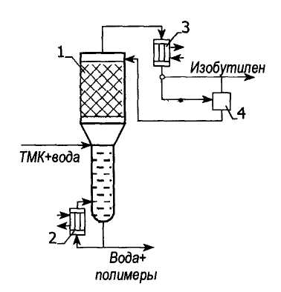
Рис. 1. Технологическая схема дегидратации триметилкарбинола (ТМК): 1- колонна; 2 - кипятильник; 3 - конденсатор; 4 - сепаратор
На дегидратацию в нижнюю часть катализаторного слоя подается смесь ТМК и воды азеотропного состава. Изобутилен вместе с небольшим количеством ТМК и воды поступает в конденсатор 3, где конденсируются ТМК и вода. В сепараторе 4 ТМК и вода отделяются от изобутилена и возвращаются в колонну 1. Из куба колонны 1 отводится вода, содержащая полимерные примеси. Нижняя часть колонны предназначена для исчерпания и концентрирования ТМК. Следовательно, в этой колонне протекает и ректификация.
Подвод тепла через кипятильник необходим как для отгонки ТМК в виде азеотропа с водой, так и для протекания эндотермической реакции дегидратации.

1.3 Источники природного многотоннажного сырья
для промышленности ОО и НХ синтеза

Органический синтез, т. е. получение более сложных веществ из сравнительно простых, зародился в середине XIX века на основе побочных продуктов коксования каменного угля, содержавших ароматические соединения. Затем, уже в XX веке как источники органического сырья все большую роль стали играть нефть и природный газ, добыча, транспорт и переработка которых более экономичны, чем для каменного угля. На этих трех видах ископаемого сырья главным образом и базируется промышленность органического синтеза. В процессах их физического разделения, термического или каталитического расщепления (коксование, крекинг, пиролиз, риформинг, конверсия) получают пять главных групп исходных веществ для синтеза многих тысяч других соединений:
1) парафины (от метана СН₄ до углеводородов С₄₀);
2) олефины (С₂Н₄, С₃Н₆, С₄Н₈);
3) ароматические углеводороды (бензол, толуол, ксилолы, нафталин);
4) ацетилен;
5) оксид углерода и синтез-газ (смесь СО и Н₂).
Нефтяная промышленность
В составе нефти выделяют углеводородную, асфальтосмолистую и зольную составные части, а также порфирины и серу. Углеводороды, содержащиеся в нефти, подразделяют на три основные группы: метановые, нафтеновые и ароматические. Метановые (парафиновые) УВ химически наиболее устойчивы, а ароматические - наименее устойчивы (в них минимальное содержание водорода). При этом ароматические углеводороды являются наиболее токсичными компонентами нефти.
Асфальтосмолистая составная нефти частично растворима в бензине: растворяемая часть - это асфальтены, нерастворяемая - смолы. Интересно, что в смолах содержание кислорода достигает 93% от его общего количества в составе нефти.
Порфирины - это азотистые соединения органического происхождения, они разрушаются при температуре 200-250°С.
Сера присутствует в составе нефти либо в свободном состоянии, либо в виде соединений сероводородов и меркаптанов.
Зольная часть нефти - это остаток, получаемый при ее сжигании, состоящий из различных минеральных соединений.
Важнейшими характеристиками сырой нефти являются: плотность, содержание серы, фракционный состав, а также вязкость и содержание воды, хлористых солей и механических примесей.

Таблица 1
Относительная плотность нефти
Нефть | Относительная плотность, г/см³
1 | 2
Легкая | 0,800-0,839
Средняя | 0,840-0,879
Тяжелая | 0,880-0,920
Очень тяжелая | более 0,920
По содержанию серы нефть в Европе и России подразделяют на малосернистую (до 0,5%), сернистую (0,51-2%) и высокосернистую (более 2%), в США - на сладкую (до 0,5%), среднесладкую/ среднекислую (0,51-2%) и кислую (более 2%). (получаемый из нефти керосин использовался в качестве лампового масла для освещения помещений. Керосин с большим содержанием серы давал отвратительный запах при сгорании, поэтому больше ценился керосин с низким содержанием серы, сладкий на вкус).
Как правило, сырая нефть содержит следующие фракции (табл.2)
Таблица 2
Фракции сырой нефти
Температура кипения | Фракции
выше 430°C | Мазут
230-430°С | Газойль
160-230°С | Керосин
105-160°С | Нафта
32-105°С | Бензин
менее 32°С | Углеводородные газы

Объем общемировых разведанных запасов нефти составляет на данный момент около 140 млрд. тонн. Поскольку нефть является невозобновляемым природным ресурсом, очевидно, что ее запасы постепенно истощаются.
Самые богатые нефтью страны - Саудовская Аравия (25% от доказанных мировых запасов), Ирак (10,8%), ОАЭ (9,3%), Кувейт (9,2%), Иран (8,6%) и Венесуэла (7,3%) - все они являются членами ОПЕК, на долю которого приходится около 78% от мировых запасов. Доказанные запасы стран СНГ, включая Россию, - около 6% от мировых, США - около 3%, Норвегии - около 1%.
Однако стоит помнить, что приведенные цифры касаются только доказанных запасов нефти, и не включают прогнозные и предполагаемые данные об их величине. Кроме того, с развитием технологий нефтеразведки и нефтедобычи, геологоразведочные работы позволяют дать все более точную оценку даже самых труднодоступных залежей нефти, и т.о. величина запасов постоянно корректируется.
На территории России открыто около 2000 нефтяных и нефтегазовых месторождений, крупнейшие из которых находятся на шельфе Сахалина, Баренцева, Карского и Каспийского морей. Большая часть разведанных запасов нефти сосредоточена в Западной Сибири и на территории Уральского федерального округа.
Нефтяной комплекс России включает в себя 11 крупных нефтяных компаний, на долю которых приходится 90,8% от общего объема нефтедобычи в стране, и 113 мелких компаний, объем добычи которых составляет 9,2%. Нефтяные компании России осуществляют полный комплекс нефтяных работ - от разведки, добычи и переработки нефти до ее транспортировки и сбыта нефтепродуктов. Крупнейшими российскими нефтяными компаниями являются ЛУКОЙЛ, ЮКОС, ТНК, Сургутнефтегаз, Сибнефть, Татнефть, Роснефть, Славнефть и Сиданко.
Страны, на территории которых располагается наибольшая часть нефтяных запасов и являющиеся основными производителями нефти (за исключением США), являются по большей части слаборазвитыми, с низким уровнем потребления энергоресурсов. Т.о. излишки добываемого сырья они могут поставлять на экспорт. Развитые страны, потребности в нефти которых значительно превышают ее добычу, являются основными импортерами нефти.
На долю стран ОПЕК приходится около 40% от мировых поставок на рынок нефти. Доля стран СНГ (включая Россию) от общего объема поставок независимыми производителями составляет около 17%. Общий объем поставок на мировой рынок нефти составляет около 1,9 млрд. тонн.
Основными производителями нефтепродуктов являются США (около 24% от общего объема нефтепереработки в мире), Япония (6%), Китай (5,2%) и Россия (4,8%). Мировой объем производимых ежегодно нефтепродуктов достигает 3,4 млрд. тонн.
Крупнейшими экспортерами нефтепродуктов являются Голландия, Россия, Сингапур, США, Саудовская Аравия, Корея, Венесуэла и Кувейт, а импортерами - США, Япония, Германия, Голландия, Сингапур и Франция. Объем рынка нефтепродуктов составляет около 700 млн. т в год.
Интересно, что такие страны, как США, Голландия, Сингапур и Китай являются одновременно экспортерами и импортерами сырья: они импортируют продукты первичной переработки нефти и затем производят их более глубокую обработку, продукты которой поставляют на экспорт.
В настоящее время членами ОПЕК являются 11 стран: Алжир, Венесуэла, Индонезия, Иран, Ирак, Катар, Кувейт, Ливия, Нигерия, ОАЭ, Саудовская Аравия. Штаб-квартира ОПЕК - г. Вена, Австрия.

Угольная промышленность
Уголь - это топливо будущего. Таково мнение мирового энергетического сообщества, включающего производителей нефти и газа
Приближается период окончания нефтяной цивилизации на Земле. Газовых ресурсов хватит чуть надольше, но и они не бесконечны. Запасов нефти на планете хватит на 40-50 лет, газа на 60-70, угля - до 600 лет. Поэтому основными источниками энергии в долгосрочном периоде за пределами нефтегазовой цивилизации будут уголь и атомная энергетика.
В мировом топливном балансе на долю угля приходится 23% добычи первичных энергетических ресурсов, 38% производства электрической энергии, 70% производства металлургической продукции.
Уголь, наряду с нефтью и газом, является невозобновляемым углеводородным природным энергетическим ресурсом. Различные виды угля содержат до 10% водорода и до 90% углерода. В угле заключено до 90% энергетического потенциала ископаемого органического топлива. Сейчас в мире добывается около 5 млрд.т в год каменного, бурого и других разновидностей угля.
В мировых ценах на уголь не происходит таких ажиотажных колебаний, как с ценами на нефть, торговые потоки в основном устоялись. В обороте находится только стабильно качественный уголь (углепродукт), удовлетворяющий экологическим и технологическим требованиям. Несмотря на общее увеличение объемов массовой добычи угля, стремление к безудержному росту добычи отошло в прошлое. Сейчас если происходят колебания добычи, то это объясняется очень точно настроенными механизмами эффективности добычи и использования угля, инвестиционных процессов. Эффективно используются общественные формы координации.
Угольная промышленность - важное звено топливно-энергетического комплекса (ТЭК). Уголь используется в промышленности, на тепловых электростанциях как топливо, а так же как технологическое сырье и топливо в металлургии и химической промышленности (коксующиеся угли).
По данным генерального директора одной из крупных угледобывающих компаний доля России в разведанных мировых запасах угля составляет 12%, а прогнозные запасы оцениваются в 30%. В мировой добыче угля на нее приходится 14%.
Месторождений угля в России более 200, но не все они разрабатываются.
Важнейшие угольные базы России:
Кузнецкий бассейн (Кузбасс), Печорский бассейн.
В первую пятерку стран по добыче угля входят Китай, США, Индия, Австралия и Россия. Если Китай добывает около 1700 млн тонн, то Россия – 300 млн тонн.
На Китай, крупнейшего потребителя угля в мире приходится почти 23% мирового потребления.
Австралия, США и Канада имеют огромные запасы высококачественных углей, которые могут использоваться для производства кокса. Вместе эти три страны обеспечивают поставку около 85% от всей мировой торговли коксующимся углем за последние годы.

Природный газ
Природный газ содержит в основном метан, небольшие количества этана, пропана, иногда азота, гелия.
О российской газовой промышленности принято говорить в превосходных терминах: самые большие запасы, самый большой объем производства и экспорта, самая большая в мире компания производитель, Газпром; второе место по потреблению газа в мире.
Добыча природного газа является, пожалуй, самой важной отраслью России со стратегической точки зрения. Россия - крупнейший владелец разведанных запасов природного газа в мире. На долю страны приходится 30% мировых запасов и добычи, 26-28% экспортного оборота и около 15% объема потребления.
Газпром контролирует около 60% российских и 17% мировых запасов природного газа. Запасы очень сильно концентрированы – 10 крупнейших месторождений содержат 90% запасов газа. Большинство месторождений (60% запасов газа) расположены в районе Западной Сибири.
Годовое потребление газа в России оценивается на уровне 350-400 млрд. м³. По данным Международного агентства по энергетике, на долю природного газа приходится более половины основного объема энергоресурсов России, и примерно такая же доля (45%) приходится на производство электроэнергии.
Экспорт.
Европа является вторым по величине газовым рынком мира после США. Все европейские страны (исключая СНГ, но включая Турцию) ежегодно потребляют около 470 млрд. м³, из которых 190-195 млрд. м³ импортируются из других регионов: 130 млрд. м3 поступают из России, 55 млрд. м³ экспортирует Алжир, а поставляемый из африканских стран и стран Персидского залива сжиженный природный газ (СПГ) составляет эквивалент 10 млрд. м3 газа в год.
Крупнейшими российскими клиентами являются Германия (32 млрд. м³), Италия (20 млрд. м³), Франция (11 млрд. м³) и Турция (12 млрд. м³), которые совместно обеспечивают порядка 60% экспортных поставок Газпрома в страны дальнего зарубежья. Другие 30% приходятся на группы стран бывшего социалистического лагеря, некоторые из которых полностью зависят от поставок Газпрома.
Обзор рынка GTL
GTL - это промышленный процесс синтетического преобразования газа (метана) в жидкие углеводороды. Источником метана могут быть уголь, природный и попутный нефтяной газ.
В качестве продуктов GTL-процесса могут быть рассмотрены следующие:
- Синтетическая нефть – не используется на месте, смешивается и транспортируется на переработку с обычной нефтью (конденсатом).
- Дизельное топливо – используется на месте.
- Прочие продукты (нафта, смазочные масла, парафины).
В настоящее время в эксплуатации находится несколько заводов по производству синтетических моторных топлив из угольного и природного газа, среди которых наиболее мощными являются Synthol (ЮАР), Royal Dutch/Shell (Малайзия).
Процесс превращения газа в жидкие нефтепродукты используется Sasol в Южной Африке в течение более 50-ти лет и на сегодня этот проект является экономически выгодным. Поскольку достигнутые успехи удовлетворили компанию, было объявлено о планах по строительству аналогичных заводов в Нигерии и Катаре.
Повышение на мировом рынке экологических требований к моторным топливам (бензинам и дизельным топливам) по содержанию серы, ароматических углеводородов (в частности, бензола). Особо жесткие требования вводятся по содержанию серы, поскольку она отравляет катализаторы, способствующие полному сгоранию топлива и нейтрализующие вредные примеси в выхлопных газах, особенно окислы азота. В тоже время синтетическая нефть и моторные топлива, производимые по существующим в мире технологиям GTL из природного газа, характеризуются экологической чистотой, так как не содержат ароматических углеводородов, серы и азота.
Следует отметить, что в России не существует реализованного в промышленном масштабе современного производства синтетических моторных топлив по технологии GTL.

1.4 Важнейшие продукты основного органического и нефтехимического синтеза
Продукты этой отрасли промышленности отличаются большим многообразием строения, свойств и областей применения. Это различные углеводороды, хлор- и фторпроизводные, спирты и фенолы, простые эфиры, альдегиды и кетоны, карбоновые кислоты и их производные (сложные эфиры, ангидриды, нитрилы и др.), амины и нитросоединения, вещества, содержащие серу и фосфор, и т. д. По назначению все они подразделяются на две группы: промежуточные продукты для синтеза других веществ в этой же или других отраслях органической технологии и продукты целевого применения в разных отраслях народного хозяйства.
Промежуточные продукты. Многие вещества, почти не имеющие целевого применения в народном хозяйстве, производят главным образом для того, чтобы на их основе синтезировать другие ценные соединения. Это - промежуточные продукты органического синтеза. Так, основную массу 1,2-дихлорэтана производят для последующей переработки в винилхлорид, окись этилена для получения моноэтиленгликоля.
Роль, масштабы производства и ассортимент промежуточных продуктов очень велики, так как синтез органических соединений протекает через ряд промежуточных стадий.
Мономеры и исходные вещества для полимерных материалов. Их производство занимает одно из самых важных мест в основном органическом и нефтехимическом синтезе, обеспечивающем сырьем промышленность пластических масс, синтетического каучука, синтетических лаков, клеев, пленочных материалов, волокон.
Все синтетические полимеры получают двумя основными способами -полимеризацией и поликонденсацией. Для первой из этих реакций требуются мономеры, т. е. вещества, способные под влиянием тепла, света, облучения или катализаторов соединяться друг с другом без выделения каких-либо низкомолекулярных соединений и давать длинные цепи полимера с теми же элементарными звеньями, как в исходном мономере: полимеризация этилена.
Из мономеров отметим моноолефины (этилен, пропилен, изобутен), диены (бутадиен-1,3 и изопрен, являющийся основой при получении каучука) и стирол.
При поликонденсации исходные вещества должны иметь не менее двух функциональных групп, способных реагировать друг с другом. Так, при образовании полиэфиров взаимодействуют гидрокси- и карбокси-группы:
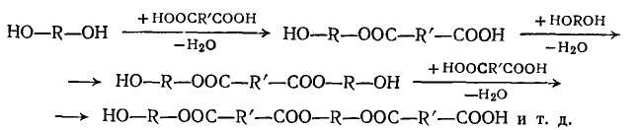
Исходные вещества для поликонденсационных процессов принадлежат к разнообразным ди- и полифункциональным соединениям. Это - фосген СОС1₂, дикарбоновые кислоты, их ангидриды и хлорангидриды, а также ряд поликарбоновых кислот и их ангидридов, гликоли и полигликоли, диамин:

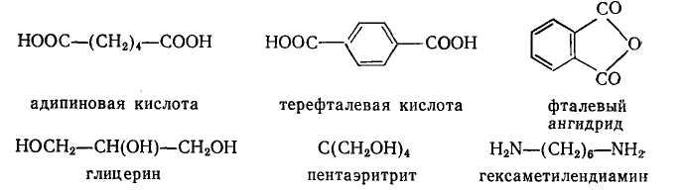

При реакциях полимеризации и поликонденсации очень важное значение имеет чистота реагентов. Содержащиеся в них примеси могут ингибировать реакцию или обрывать рост цепи молекулы при полимеризации, нарушать нужное соотношение исходных веществ при поликонденсации, приводя к полимерам со слишком малой молекулярной массой и пониженными техническими показателями. В этом отношении к продуктам основного органического и нефтехимического синтеза предъявляют очень высокие требования, причем чистота мономеров нередко должна соответствовать содержанию основного вещества 99,8 - 99,9 % и более (изобутилен полимеризационной чистоты).
Пластификаторы и другие вспомогательные вещества для полимерных материалов. В производстве синтетических полимеров и изделий из них наряду с мономерами и исходными веществами большую роль играют пластификаторы и другие вспомогательные вещества, которые способствуют процессу синтеза или улучшают технические свойства получаемых полимеров и изделий.
Пластификаторами (или мягчителями) называют вещества, добавляемые к некоторым полимерам в количестве до 30-40 % для улучшения их пластических, эластических свойств. Это необходимо, во-первых, при переработке полимеров прессованием, вальцеванием и другими методами, для чего полимеры должны быть достаточно текучими. Одной из важнейших групп пластификаторов являются высококипящие сложные эфиры, например дибутил- и диоктилфталаты, некоторые эфиры высших спиртов с дикарбоновыми кислотами или высших карбоновых кислот с двухатомными спиртами, алкилароматические углеводороды, низшие полиолефины и др.
Стабилизаторами называют вещества, повышающие стойкость полимеров и резин к окислительному старению. В качестве стабилизаторов применяются алкилфенолы, ароматические диамины.
Синтетические поверхностно-активные и моющие вещества. Поверхностно-активные свойства появляются у органических веществ, содержащих в молекуле гидрофобную группу и наряду с ней гидрофильную (полярную) группировку, способную к сольватации водой. В обычном мыле - натриевой соли стеариновой или пальмитиновой кислоты RCOONa роль этих групп выполняют соответственно длинная углеводородная цепь и карбоксилатная группа.
Ввиду такой особенности строения поверхностно-активное вещество (ПАВ) концентрируется на поверхности раздела фаз, ориентируясь своей гидрофобной группой к масляно-жировому компоненту системы, а гидрофильной - к воде. В результате значительно уменьшается поверхностное натяжение, что способствует хорошему смачиванию материала и переходу загрязнений в воду. Поверхностно-активные вещества обладают также эмульгирующими и диспергирующими свойствами, пенообразующей способностью.
Поверхностно-активные и моющие вещества особенно широко применяют в быту для стирки тканей и изделий из них и чистки различных предметов. В текстильной промышленности их используют для обработки тканей перед крашением, в машиностроении и металлообработке - при резании металлов, для очистки деталей от масел и механических загрязнений, в парфюмерной промышленности - как компоненты туалетного мыла и косметических средств. В химической технологии они служат эмульгаторами при гетерофазных реакциях (в особенности при эмульсионной полимеризации).
Поверхностно-активные и моющие вещества разделяют на ионогенные и неионогенные, отличающиеся наличием или отсутствием групп, способных к диссоциации в водных растворах. Ионогенные вещества в свою очередь бывают анионо- и катионоактивными, в которых поверхностно-активные свойства определяются соответственно анионом или катионом, образующимся при диссоциации.
К анионоактивным веществам относятся наиболее важные промышленные моющие вещества, в том числе мыла - обычное и получаемое из синтетических жирных кислот (активная часть молекулы - группа RCOO~). Такие ПАВ имеют щелочную реакцию и способствуют разрушению тканей, дают с солями магния и кальция нерастворимые соли, что снижает их моющие свойства в жесткой воде, проявляют активность лишь при значительной концентрации в воде. Эти недостатки в значительной степени отсутствуют у современных синтетических анионоактивных веществ, большинство которых представляют собой натриевые соли органических сульфокислот и кислых эфиров серной кислоты. К их числу принадлежат алкиларенсульфонаты RC₆H4SO₂ONa, алкилсульфонаты RSO₂ONa и алкилсульфаты ROSO₂ONa с алкильными группами С₁₂-C₁₈.
Катионоактивные моющие вещества имеют сравнительно небольшое практическое значение. Они чаще всего представляют собой соли аминов или четвертичных аммониевых оснований, например соль алкилбензилтриметиламмония [RC₆H₄CH₂N(CH₃)3]⁺C1-
В последние годы начали все шире использовать неионогенные моющие вещества. Их синтезируют из этиленоксида и различных органических соединений - алкилфенолов, карбоновых кислот, спиртов, аминов и других веществ с активными атомами водорода. Гидрофильные свойства им придает оксиэтильная цепь, например R(OCH₂CH₂)_{n}OH.
Поскольку поверхностно-активные вещества после их употребления попадают в сточные воды, важным требованием является высокая степень их биоразлагаемости, т. е. способности к окислению в безвредные вещества под влиянием микроорганизмов, находящихся в естественных водоемах. Это налагает определенные ограничения на строение входящего в состав ПАВ углеводородного остатка, который не должен быть разветвленным.
Синтетическое топливо, смазочные масла и добавки к ним. Многие продукты основного органического и нефтехимического синтеза имеют важное значение в автомобильном транспорте, авиации, ракетной технике и других областях. К ним относятся синтетические моторные и ракетные топлива, смазочные масла, присадки, улучшающие свойства топлив и масел, антифризы, препятствующие замерзанию охлаждающих жидкостей, тормозные и гидравлические жидкости.
В качестве высокооктановых компонентов моторных топлив применяют изопарафины, изопропилбензол С₆Н₅СН(СН₃)₂, трет-бутилметиловый эфир (СН₃)зСОСН₃ и др.
Синтетические смазочные масла принадлежат к нескольким группам органических соединений, из которых важнейшими являются следующие: синтетические углеводороды (низшие полимеры олефинов и алкилированные ароматические углеводороды); сложные эфиры двухосновных карбоновых кислот и высших одноатомных спиртов, а также высших монокарбоновых кислот и многоатомных спиртов.
Применяют различные присадки, повышающие эксплуатационные качества топлив и масел и их стабильность при хранении. Антиокислительные присадки к топливу и смазочным маслам, а также к полимерам (например, алкилированные фенолы) замедляют цепные реакции автоокисления. Другие присадки понижают температуру застывания масел (депрессоры), улучшают их вязкостные свойства (вязкостные присадки), препятствуют коррозии металлов (ингибиторы коррозии) и т. д.
Растворители и экстрагенты. Синтетические растворители должны, кроме того, был дешевыми, легко доступными и мало токсичными. Температура кипения их не должна быть слишком низка во избежание чрезмерных потерь и не должна быть слишком высока, чтобы их можно было регенерировать путем отгонки. В ряде случаев удалось синтезировать растворители с пониженной пожароопасностью и даже совсем негорючие.
В настоящее время растворители и экстрагенты применяют очень широко: для выделения ароматических углеводородов из продуктов переработки нефти, в процессах азеотропной и экстрактивной перегонки, для извлечения жиров и масел из природных веществ. В химической промышленности их часто используют, например, для очистки и перекристаллизации, как абсорбенты газов и паров (ацетилена и летучих веществ, уносимых газами), при синтезе полимеров (особенно в лакокрасочной промышленности). В машиностроении и металлообработке рас творителями обезжиривают и очищают детали. В сельском хозяйстве растворители нужны при употреблении пестицидов.
Синтетические растворители и экстрагенты могут принадлежать к различным группам органических соединений. Это - бензол, хлорпроизводные углеводородов (тетрахлорметан, дихлорметан, три- и тетрахлорэтилен), спирты (этанол, пропанол, бутанолы, пентанолы), целлозольвы, простые эфиры (диэтиловый, диизо-пропиловый и высшие), кетоны (ацетон, метилэтилкетон, изобутилметилкетон), сложные эфиры (этил-, бутил- и пентилаце-тат), а также диметилформамид HCON(CH₃)₂, диметилсульф-оксид (CH₃)₂SO и др.
Пестициды и химические средства защиты растений. Пестицидами (или ядохимикатами) называют вещества, обладающие токсичными свойствами по отношению к тем или иным живым организмам - от бактерий и грибков до растений и вредных животных. Значительная часть пестицидов применяется в сельском хозяйстве в качестве химических средств защиты растений; кроме того, их используют в быту, для борьбы с распространителями болезней и эпидемий, для уничтожения вредителей на складах, в трюмах кораблей, в жилых зданиях и т. д. Применение пестицидов в сельском хозяйстве позволяет избежать многих болезней полевых и садовых культур и значительно уменьшить потери урожая. В связи с этим химические средства защиты растений стали не менее важным фактором в повышении урожайности, чем химические удобрения.
ГЛАВА 2. Пиролиз углеводородов
Процесс термического пиролиза углеводородного сырья остаётся основным способом получения низших олефинов - этилена и пропилена.
Существующие мощности установок пиролиза составляют 113,0 млн.т/год по этилену или почти 100 % мирового производства и 38,6 млн.т/год по пропилену или более 67 % мирового производства (остальное - 30 % производства пропилена приходится на каталитический крекинг, около 3 % мирового производства пропилена вырабатывается из нефтезаводских газов НПЗ, а именно из газов процессов замедленного коксования и висбрекинга). При этом, среднегодовой прирост потребления этилена и пропилена в мире составляет более 4 %.
Наряду с производством этилена и пропилена, процесс пиролиза является основным источником дивинила, выделяемого из сопутствующей пиролизной С₄ фракции и бензола, получаемого из жидких продуктов пиролиза. Около 80 % мирового производства дивинила и 39 % бензола приходится на пиролиз углеводородов.
2.1 Сырье различных видов сырья
Газообразное сырье
Газообразное сырье - этан, пропан, н-бутан и их смеси - является наилучшим сырьем с точки зрения получения максимальных выходов этилена и пропилена. Как уже отмечалось выше, состав продуктов пиролиза этого сырья зависит от глубины конверсии (степени превращения), которая в промышленной практике определяется конкретными условиями производства: необходимостью выработки заданного объема продуктов, загруженностью узла компримирования и системы газо- разделения, энергетическими затратами и др. Ниже рассмотрено изменение некоторых показателей при пиролизе этана, так как на практике степень его превращения колеблется в широких пределах.
На рис. 2 показаны зависимости выходов этилена и метановодородной фракции, а также селективности по этилену (отношение выхода этилена к степени превращения этана) от степени превращения этана для печей одного типа.
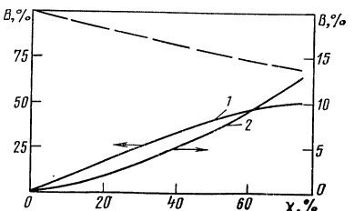
Рис.2. Зависимость выхода В этилена (1) и метановодородной фракции (2) от степени превращения этана Х
В промышленности степень превращения этана колеблется от 0,53 до 0,73. С ее увеличением селективность падает, так как выход побочных продуктов растет быстрее, чем выход этилена. Следовательно, требуется больше сырья для получения заданного количества этилена. С уменьшением степени превращения возрастает доля возвращаемого на пиролиз этана, требуется большее число печей, увеличивается нагрузка на компрессор и систему газоразделения. На рис. 3 показано изменение расхода сырья, нагрузки на компрессор и печи пиролиза в зависимости от степени превращения. За базовый был взят режим при 60%-м превращении этана за проход. Как видно из рисунка, с уменьшением конверсии до 50% расход сырья сокращается на 4,7%, а нагрузка на компримирование возрастает на 14% относительно базового режима. Необходимое количество печей или их производительность при этом возрастает на 20%.
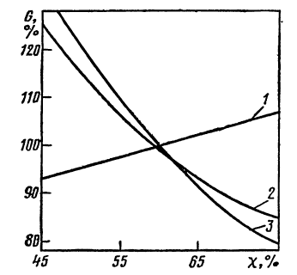
Рис. 3. Зависимость относительного расхода сырья (1), нагрузки на компрессор (2) и на пиролизные печи (3) от степени превращения этана Х

При пиролизе любого сырья непревращенный этан всегда возвращается в процесс. И в этом случае степень его превращния может определяться конкретными условиями. Так, при пиролизе бензина в режиме средней жесткости, когда необходимо обеспечить значительный выход пропилена, а компримирование является «узким местом» целесообразно повысить степень превращения этана, чтобы за счет снижения возврата его на пиролиз увеличить расход бензина.
В табл. 3 даны выходы продуктов пиролиза этана в промышленных печах при различных степенях его превращения. Как следует из данных таблицы, с увеличением степени превращения выход водорода меняется незначительно. То же относится и к пропилену, в то же время выход метана резко увеличивается. Выход жидких продуктов из этана составляет 2-3%: большая часть из них представляет собой ароматические углеводороды: бензол -1,3%, толуол - 0,2%, углеводороды С₈-С₉ - 0,6% и тяжелая смола - 0,3%.
Таблица 3
Условия процесса и выход продуктов при пиролизе этана в промышленных печах различного типа
Показатель | Тип змеевика печи
Показатель | вертикальный | горизонтальный | вертикальный | горизонтальный | «Миллисеконд»
1 | 2 | 3 | 4 | 5 | 6
Температура в змеевике, ºС
вход | 680 | 670 | 640 | 600 | -
выход | 835 | 830 | 835 | 845 | 900
Разбавление паром, % | 40 | 30 | 40 | 30 | -
Время реакции, с | - | - | 0,85 | 1,80 | 0,07
Степень превращения этана, % | 60,0 | 63,2 | 67,4 | 78,5 | 53,0
Выход, %
Н₂ | 3,71 | 4,18 | 4,42 | 5,72 | 3,30
СН₄ | 3,35 | 5,60 | 7,36 | 9,66 | 2,70
С₂Н₂ | 0,20 | - | 0,50 | 0,94 | 0,70
С₂Н₄ | 48,68 | 48,90 | 48,30 | 54,80 | 43,10
С₂Н₆ | 39,27 | 36,40 | 32,20 | 21,30 | 47,00
С₃Н₆ | 1,09 | 1,47 | 1,48 | 1,57 | 0,70
С₃Н₈ | 0,21 | 0,14 | 0,14 | 0,13 | 0,10
С₄Н₆ | 1,12 | 0,88 | 1,74 | 2,06 | 0,20
С₄Н₈ | 0,21 | 0,14 | 0,60 | 0,12 | 1,00
С₄Н₁₀ | 0,30 | 0,20 | 0,18 | 0,12 | 0,70
С₅₊ | 1,60 | 1,96 | 3,00 | 3,70 | 0,40

Резко отличный состав продуктов получается при пиролизе этана в печах Millisecond. Здесь при времени пребывания в змеевике 0,07 с и температуре 900°С, а также за счет низкой конверсии этана образуется мало метана, пропилена и жидких продуктов пиролиза, что обеспечивает высокую селективность процесса.
В настоящее время с целью улучшения технико-экономических показателей процесса на пиролиз совместно с этаном возвращаются и другие потоки (рецикл), содержащие также олефины, в частности пропилен. На установках с абсорбционным газоразделением этан-рецикл всегда содержит некоторое количество пропилена. Исследования пиролиза такого сырья, показали, что содержание пропилена в пирогазе практически не зависит от исходной концентрации в сырье, и в смеси с этаном он быстро конвертируется. На рис. 4 показано изменение степени превращения пропилена, содержание которого в исходном сырье составляло 7,2-9,8 %, от степени превращения этана. При 50%-й конверсии этана выход пропилена составляет 1,5-2,0 %, т. е. соответствует величине, которая получается при пиролизе чистого этана.
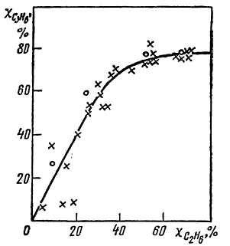
Рис. 4. Зависимость степень превращения пропилена Х_{С3Н6} от степени превращения этана Х_{С2Н6}
В табл. 4 приведены выходы продуктов при пиролизе пропана и н-бутана.
Таблица 4
Условия процесса и выход продуктов при пиролизе пропана и
н-бутана в промышленных печах
Показатель | Источник информации
Показатель | пропан |  |  | н-бутан
1 | 2 |  | 3 | 4 |  | 5 |  | 6
Температура в змеевике, ºС
вход | 565 | 600 |  | 650 | - |  | -
выход | 832 | 850 |  | 793 | 840 |  | 850
Разбавление паром, % | 50 | 30 |  | 40 | 40 |  | -
Время реакции, с | 0,90 | 0,96 |  | 1,07 | 0,70 |  | -
Степень превращения этана, % | 85 | 89 |  | 89 | 95 |  | 98
Выход, %
Н₂ | 1,1 | 1,4 |  | 0,6 | 1,2 |  | 0,8
СН₄ | 22,3 | 23,9 |  | 18,9 | 20,4 |  | 29,4

Продолжение таблицы 4
1 | 2 | 3 |  | 4 |  | 5 |  | 6
С₂Н₄ | 30,5 | 33,5 |  | 27,0 |  | 31,0 |  | 32,1
С₂Н₆ | 5,3 | 4,6 |  | 6,9 |  | 4,0 |  | 7,1
С₂Н₂ | 0,3 |  | 0,5 |  | 0,2 |  | 0,6 |  | 0,3
С₃Н₄ | 0,2 | 0,2 |  | 0,3 |  | 0,4 |  | -
С₃Н₆ | 17,9 | 14,3 |  | 21,9 |  | 15,0 |  | 12,8
С₃Н₈ | 14,0 | 10,6 |  | 0,9 |  | 0,4 |  | 0,9
С₄Н₆ | 1,9 | 2,3 |  | 2,2 |  | 3,5 |  | 2,0
С₄Н₈ | 1,4 | 1,0 |  | 2,5 |  | 5,0 |  | 1,2
С₄Н₁₀ | 0,2 | 0,1 |  | 11,2 |  | 5,0 |  | 1,2
С₅₊ | 4,9 | 7,1 |  | 7,2 |  | 9,1 |  | 12,2

Подаваемый на пиролиз пропан обычно имеет концентрацию 99% и в качестве примесей в нем присутствуют этан и бутан. В промышленных условиях степень превращения пропана достигает 85-90%. По сравнению с этаном выход этилена при пиролизе пропана в 2 раза ниже в расчете на полную конверсию сырья. Однако пропан дает высокий выход пропилена, который при невысоких степенях превращения может составлять 18-19%, а с учетом рецикла - до 23%. При высоких степенях превращения пропана наблюдается следующее распределение жидких продуктов пиролиза (в %): ΣС₅ ~1,2, бензол - 2,8, толуол - 0,7, ароматические углеводороды C₈ — 0,7, неароматические углеводороды С₆-С₉ ~1,3 и тяжелая смола ~ 0,4.
Технический бутан, поступающий на пиролиз, содержит 92-96% н-бутана. Основные примеси в нем - изобутан и пропан; первая из них является нежелательной, поскольку выход этилена из нее весьма низок. Выходы этилена и пропилена из н-бутана почти такие же, как из пропана, а жидких продуктов получается на 2—3% больше.
В последние годы в мировом производстве этилена наблюдается тенденция использовать в качестве сырья сжиженные углеводородные газы. При этом возникают проблемы совместного пиролиза различных углеводородов - сырья и потоков рецикла. Мнения исследователей расходятся. Так, Г. Фромент считает, что выход этилена при совместном пиролизе этана и пропана, этана и бутана, а также пропана и бутана падает по сравнению с теми процессами, когда углеводороды пиролизуются отдельно до той же степени превращения. По мнению А. Мола, совместный пиролиз этана с пропаном способствует увеличению выхода этилена на 1,5% по сравнению с раздельным пиролизом этих углеводородов. Используя программу «Терасуг», авторами проведены расчеты совместного и раздельного пиролиза этана с пропаном при их различных содержаниях в смеси. Однако при любых соотношениях углеводородов в смеси при совместном пиролизе выход пропилена ниже, а метана выше, чем их выход при раздельном пиролизе. Кроме того, при пиролизе этана вместе с другими углеводородами степень превращения С₂Н₆ невысока, что приводит к повышенной нагрузке на компрессор и систему газоразделения.
Бензиновые фракции
В настоящее время наиболее широко в качестве сырья пиролиза используют бензиновые фракции. Обычно это - широкая бензиновая фракция, выкипающая в интервале температур 40-165°С.
Как известно, жидкое углеводородное сырье характеризуется фракционным, групповым углеводородным и компонентным составом. В бензиновых фракциях содержится до 200 компонентов, часть из которых не всегда удается идентифицировать- методом газожидкостной хроматографии из-за малой их концентрации. Примерно 95% присутствующих в бензине компонентов удается идентифицировать. На их долю приходится 40-60 индивидуальных веществ.
Таким образом, современная мировая структура сырья пиролиза выглядит следующим образом: этан - 27,6 % масс., сжиженные газы (пропан, бутан) - 14,0 % масс., прямогонный бензин (нафта) - 53,1 % масс., гидроочищенные керосино-газойлевые фракции - 5,3 % масс.
В Германии и Китае находят широкое применение гидроочищенные керосино-газойлевые фракции (32,0 % масс. и 26,7 % масс.).
Структура сырья пиролиза в России на сегодняшний день имеет следующий вид: этан - 8,0 % масс., сжиженные газы (пропан, бутан) - 24,0 % масс., ШФЛУ - 6,7 % масс., прямогонный бензин - 61,3 % масс.

2.2 Производство этилена пиролизом углеводородного сырья
Механизм и кинетика процесса
Процесс термического разложения углеводородов, состоящий из многих элементарных реакций, которые протекают одновременно и последовательно, условно можно расчленить на две последовательные стадии. На первой стадии протекают первичные реакции термического расщепления алканов и циклоалканов с образованием олефинов, диолефинов и алканов с меньшим, чем у исходных углеводородов или равным числом атомов углерода, а также водорода. На второй стадии образовавшиеся олефины и диолефины подвергаются реакциям дегидрирования, дальнейшего расщепления и конденсации с образованием циклических ненасыщенных (циклополиенов) и ароматических углеводородов. В дальнейшем ходе реакции получаются все более сложные многоядерные ароматические углеводороды. В итоге эти соединения, выделяя водород и частично адсорбируясь на поверхности реакторов, образуют твердую пленку углерода, так называемый, пиролизный кокс. Последний может получаться и при прямом разложении углеводородов на углерод и водород.
Пиролиз в промышленных условиях осуществляется при давлениях, близких к атмосферному или несколько превышающих атмосферное, и при температурах порядка 1000-1150 К. В таких условиях реакции разложения углеводородов протекают в газовой фазе в форме свободных радикалов.
Химизм процесса может быть представлен общей схемой:
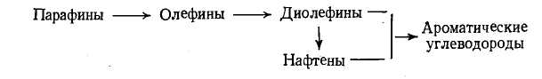

Наиболее важной реакцией при термических процессах является расщепление углеводородов по углерод-углеродным связям. В результате этой реакции, а также при дальнейшем расщеплении первичных продуктов образуются газообразные и жидкие смеси насыщенных и ненасыщенных углеводородов:
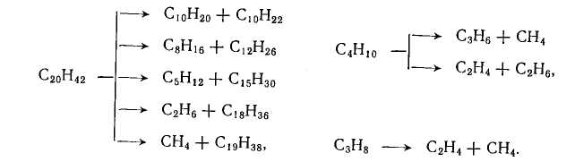
Термическое разложение алканов является чисто радикально-цепным процессом. Пиролиз одного из простейших представителей алканов – пропана включает следующие основные реакции
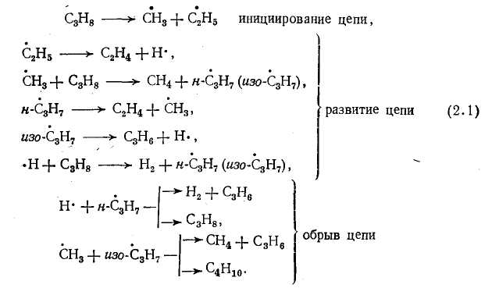
При пиролизе любых насыщенных нециклических углеводородов нормального или изомерного строения стадией зарождения цепи является распад на два радикала с разрывом связи С–С:
При пиролизе алканов изостроения наиболее вероятен разрыв связи С-С между двумя третичными атомами, затем между вторичным и третичным атомами, еще менее вероятен разрыв связи между первичным и третичным атомами и, наконец, наименее вероятен разрыв связи между двумя вторичными атомами углерода. Образовавшиеся радикалы, большие чем ∙СН₃ и ∙С₂Н₅, как правило, распадаются с разрывом ослабленной связи С–С, находящейся в β-положении к атому С, обладающему свободной валентностью.
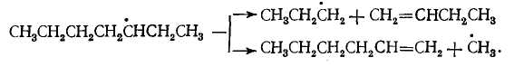

Если возможны два направления распада алкильного радикала нормального строения с образованием алкильных радикалов разной молекулярной массы, то с большей скоростью происходит распад с образованием большего радикала, который, в свою очередь, может подвергаться дальнейшему распаду. Распад радикала с отрывом атома водорода, если в структуре радикала имеется связь С–С в β-положении, в условиях пиролиза практически незначителен. Если такой связи в радикале нет (изопропил- и изобутил-радикалы), то разрывается связь С-Н у атома С, соседнего с атомом углерода, обладающим свободной валентностью, например, разложение изо-С₃Н₇ в схеме (2.1).
В результате разрыва связи С–С алкилрадикала в β-положении к ненасыщенному атому С получается этилен (или более высокомолекулярный олефин, например пропилен, изобутен и т. д.) и меньший алкилрадикал, который, в свою очередь, подвергается дальнейшему разложению аналогичным путем, до тех пор, пока не образуются радикалы ∙СН₃ или ∙С₂Н₅ и ∙Н. Радикал ∙С₂Н₅ в значительной степени также разлагается на С₂Н₄ и ∙Н, но частично реагирует, как правило, с молекулой исходного вещества:
Радикалы ∙СН₃ и Н∙ реагируют аналогично. При этом вероятность отрыва атома водорода у первичного, вторичного и третичного атомов С не одинакова.
Относительные скорости реагирования названных радикалов с отрывом первичного I (приняты за единицу), вторичного II и третичного III атомов водорода в зависимости от температуры реакции приведены ниже:
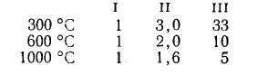
Получающиеся при этом вторичные и третичные алкилрадикалы распадаются с образованием олефина (соответственно с прямой или разветвленной цепочкой в молекуле) и меньшего радикала. Первичные радикалы в случае пиролиза н-алканов дают этилен и меньший радикал; меньшие радикалы распадаются далее, как показано выше.
В схеме реакций пиролиза алканов учитывают изомеризацию первичных радикалов во вторичные через промежуточные, преимущественно шестичленные циклы. Реакции изомеризации эндотермичны (20-30 кДж/моль), следовательно, с повышением температуры равновесная концентрация вторичных радикалов снижается, что способствует увеличению скорости образования этилена.
Изомеризация радикала представляет собой внутримолекулярный отрыв атома водорода активным атомом углерода, обладающим свободной валентностью:
Реакции изомеризации протекают через промежуточное состояние –циклические активированные комплексы:
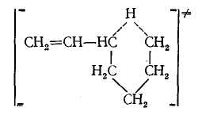
Легче всего образуются шестичленные, труднее – пяти- и семичленные активированные комплексы. Образование активированных комплексов, содержащих циклы с другим числом углеродных атомов, затруднено. Поэтому для радикалов с неразветвленной углеродной цепью вероятен переход свободной валентности от n-го (по счету) к (n+4), (n+5) и (n +6) атомам углерода.
Циклоалканы. Из циклоалканов в состав сырья для промышленного пиролиза входят только циклопентан, циклогексан и их алкилзамещенные. Основные продукты разложения циклопентана – этилен и пропилен, а при значительной степени разложения циклопентана образуется циклопентадиен. Реакция протекает преимущественно по радикально-цепному механизму. Вначале, когда концентрация радикалов невелика, циклопентан образует бирадикал, который быстро реагирует по одному из двух направлений:
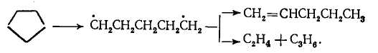
Образовавшийся пентен-1 распадается на этил- и аллилрадикалы:
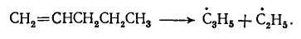
Когда в ходе реакции получается достаточно высокая концентрация радикалов, циклопентан вступает с ними во взаимодействие; например
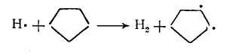
Дальнейшую схему разложения можно представить следующим образом:
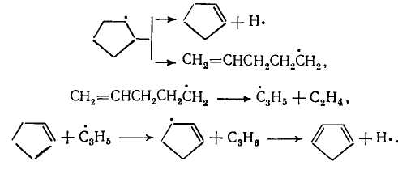
Распад циклогексана осуществляется в начале реакции по аналогичной схеме также с образованием бирадикала:
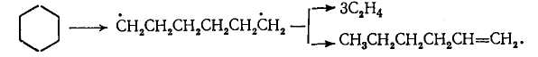
В ходе реакции при распаде гексена-1 по радикально-цепному механизму (в основном, по правилу β-распада) образуются алкилрадикалы и атомы водорода, ведущие цепь превращений циклогексана:
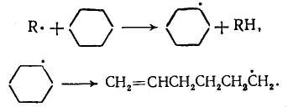
Первичный радикал С₆Н₁₁∙ либо сразу распадается, либо изомеризуется (из положения 1 в положение 4) во вторичный радикал С₆Н₁₁∙, который также распадается:
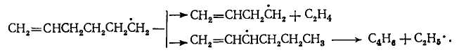
Радикал С₄Н₇∙ распадается, по-видимому, с равной вероятностью по двум направлениям:
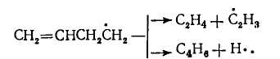
Радикал С₂Н₃∙ распадается в дальнейшем на ацетилен и Н∙ или, взаимодействуя с молекулой углеводорода, образует этилен. В отличие от циклопентана циклогексан не дает при разложении заметных количеств циклогексадиена; реакция дегидрирования его с образованием бензола также практически не идет, но наряду с этиленом образуется бутадиен-1,3.
При разложении метил циклогексана и метилциклопентана предпочтительной первичной реакцией является отрыв радикала ∙СН₃. Образовавшиеся циклопентил- и циклогексил-радикалы разлагаются далее по приведенным выше схемам.
Однако при пиролизе метилциклопентана образуются и некоторые количества изобутена, следовательно, в условиях достаточно высокой степени разложения могут идти следующие реакции:
здесь R – активный радикал ∙СН₃ или атомарный водород. Аналогично при разложении метилциклогексана может образоваться наряду с этиленом изопрен или 1,3-пентадиен:
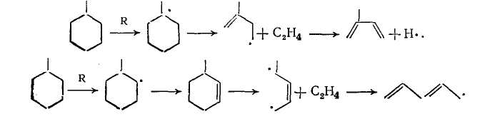

Циклоалканы с боковой цепочкой, имеющей два или более атома углерода, распадаются в начальной стадии реакции по связи С–С между первым и вторым от нафтенового кольца атомом углерода. В меньшей степени происходит разрыв связи С–С между нафтеновым кольцом и боковой цепью с дальнейшим разложением образовавшихся радикалов по известным схемам.
Олефины и бутадиен-1,3. Олефины, как правило, в качестве сырья пиролиза не применяют. Однако низшие олефины и бутадиен-1,3 образуются на ранней стадии реакции пиролиза в значительных количествах, при этом также в небольших количествах получаются высшие олефины – С₅ и выше. Например, основными продуктами разложения этилена являются водород, метан, ацетилен, бутадиен-1,3, бензол и кокс. В меньших количествах получаются этан, пропилен, углеводороды С₃Н₄ (пропин и пропадиен) и др.
Наиболее вероятной реакцией зарождения цепи разложения этилена является диспропорционирование:
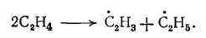
В присутствии активных радикалов ∙Н и ∙СН₃ в зоне пиролиза зарождение цепи происходит в основном в результате взаимодействия их с этиленом:
Основные продукты образуются по следующей схеме:
Для разложения олефинов более высокомолекулярных, чем этилен, предложена общая схема. Зарождение цепи происходит либо в результате разложения исходного олефина по связи С–С в β-положении к двойной связи, либо в результате отрыва атома водорода радикалами ∙Н или ∙СН₃ в β-, γ- и т. д. положении к двойной связи с образованием алкенильных и алкильных радикалов. Наряду с отрывом атома водорода радикалы, и с наибольшей вероятностью атомарный водород, могут присоединяться к исходному олефину по месту двойной связи с образованием алкилрадикалов.
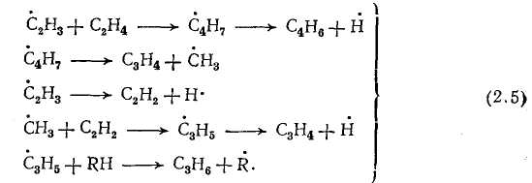
Распад образующихся алкил- и алкенилрадикалов происходит по связям С–С, расположенным в β-положении к активному атому С. Если таких связей радикал не имеет, разрывается связь С–Н в β-положении к активному атому С с образованием диена. Если же в радикале имеется единственная связь С – С в β-положении к активному атому С, одновременно усиленная α-положением к двойной связи, разрыв ее равно вероятен разрыву связи С – Н, расположенной в β-положении к активному атому С.
К числу первичных ненасыщенных продуктов пиролиза, подучающихся в заметных количествах, относится бутадиен-1,3. Как показывают экспериментальные данные, бутадиен-1,3 на дальнейших стадиях подвергается разложению с преимущественным получением водорода, метана и этилена.
Инициирование цепи в случае пиролиза бутадиена-1,3 как исходного вещества осуществляется, по-видимому, при разложении бутадиена-1,3 на радикалы ∙С₂Нз с последующим разложением их на ацетилен и атомарный водород. В дальнейшем реакция идет путем либо отрыва атома водорода от бутадиена-1,3 с последующим образованием бутенина, либо присоединения атома водорода с разложением по схеме реакции (2.5).
Образование жидких продуктов. Основным компонентом жидких продуктов пиролиза являются ароматические и алкилароматические углеводороды. В составе жидких продуктов пиролиза имеются также алкены, в том числе значительное количество диенов и циклодиенов. Присутствуют в некотором количестве и алканы, представляющие собой в основном непрореагировавшие компоненты сырья пиролиза.
Ароматические углеводороды образуются на поздней стадии термического разложения, когда в зоне реакции имеются в достаточной концентрации низшие олефины – этилен и пропилен. Одним из важнейших маршрутов образования ароматических углеводородов является путь через радикалы ∙ С₂Н₃, образующиеся из этилена и бутадиена-1,3:
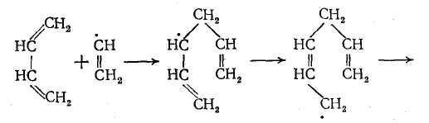
здесь R∙ – радикалы Н∙ или ∙ СН₃.
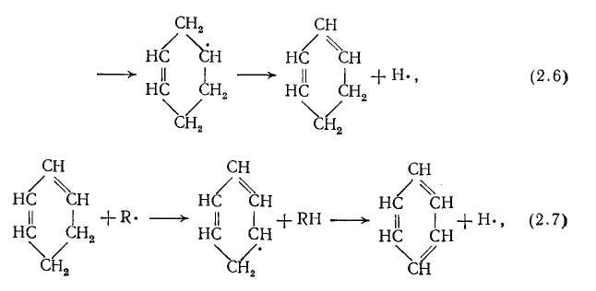
Толуол получается в результате начального присоединения радикала ∙ СН₃ к бутадиену-1,3:
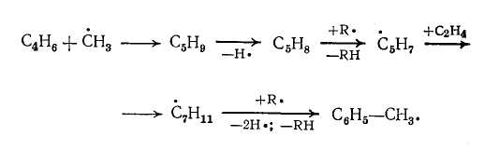
Толуол может образоваться также из пропилена по аналогичному пути:
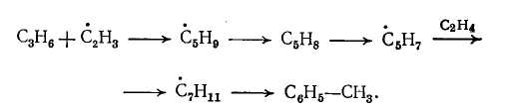
Бензол – термически стойкое вещество, но в промышленных условиях он частично вступает в реакцию, причем основным продуктом взаимодействия (при небольшой степени превращения) является бифенил:
Далее бифенил может взаимодействовать с Н∙ и бензолом с образованием терфенила С₆Н₅—С₆Н₄—С₆Н₅ и т. д.
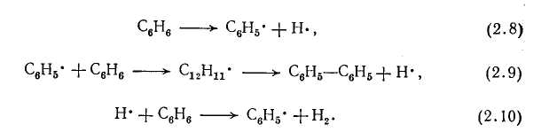
В условиях пиролиза образуется большое количество нафталина и других конденсированных углеводородов (антрацен, фенантрен и др.):
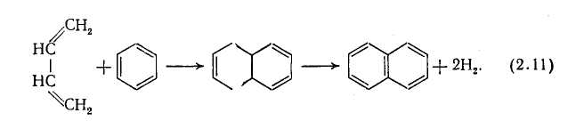

Дегидрирование осуществляется путем радикально-цепных реакций типа 2.7. Образование более сложных ароматических соединений продолжается далее с участием С₄Н₆ и С₂Н₄ по реакциям 2.6-2.10.
Толуол термически значительно менее стабилен, чем бензол, так как энергия разрыва связи С–Н в его метильной группе примерно равна энергии связи С–С насыщенных углеводородов. Основные продукты разложения толуола – бензол, метан, водород, 1,2-бифенилэтан. Радикальный механизм распада толуола включает разложение на бензил-радикал и Н ∙ с продолжением цепи распада этими радикалами.
Пиролиз алкилароматических углеводородов с числом атомов углерода в алкильной группе два и более протекает значительно легче, чем толуола, поскольку эти углеводороды имеют ослабленную С–С-связь в β-положении к бензольному кольцу.
В продуктах пиролиза наряду с бутадиеном-1,3 присутствуют в заметных количествах высшие диены, особенно диены С₅, в том числе изопрен, пентадиен-1,3, при жестких условиях пиролиза – циклопентадиен. Последний может получаться из циклопентана в результате радикально-цепного процесса дегидрирования типа 2.7. Возможно также образование его из этилена и пропилена с промежуточным образованием этенил- и пропенил-радикалов.
Образование и отложение кокса. Кокс может образовываться путем конденсации и дегидроконденсации алкенов и ароматических углеводородов, получившихся на первичных стадиях реакции, либо в результате разложения исходных углеводородов непосредственно или через промежуточные радикалы (например, ∙ СН₃, :СН₂) на углерод и водород.
В первом варианте имеющиеся в реакционном объеме алкены и ароматические углеводороды подвергаются реакциям конденсации, поликонденсации и дегидрополиконденсации [реакции (2.8)—(2.10)] с образованием поликонденсированных ароматических углеводородов. В результате реакций конденсации образуются плоские структуры (крупные молекулы) из углеродных атомов. Молекулы могут конденсироваться на поверхности реакционной системы постепенно, образуя за счет дегидрогенизации пироуглерод (кокс), или могут образовать в газовой фазе стабильные жидкие капли (зародыши кокса), которые оседают в дальнейшем на поверхности либо формируют частицы кокса в объеме, уносимые далее из зоны реакции потоком пирогаза.
В некоторых работах поддерживается представление о другом пути образования кокса - непосредственном разложении исходных углеводородов или простейших продуктов их дегидрирования (например, ацетилена) на поверхности реактора или коксового отложения. Так, на основании экспериментальных исследований был сделан вывод, что кокс при пиролизе углеводородов образуется в основном при прямом разложении углеводородных молекул (исходных или образовавшихся из них) при взаимодействии их со свободными от водорода активными центрами углеродной поверхности, имеющими свойства, аналогичные свойствам радикалов. Такая же точка зрения высказана в монографии, обобщающей большой цикл работ ее автора. Однако химизм и пути коксообразования наиболее рационально могут быть объяснены на основе представлений о различии условий и соответственно физико-химических процессов в различных коксообразующих системах и даже в разных точках одной системы.
Так, на основе эксперимента сделан вывод, что кокс, отлагающийся в реакторе пиролиза, может образоваться двумя путями:
а) гетерогенным разложением молекул углеводородов на стенке реактора или на частицах металла, извлеченных из металлической поверхности и остающихся на поверхности растущего слоя кокса;
б) при реакциях присоединения в объеме реактора, которым особенно благоприятствуют полициклические ароматические углеводороды, содержащиеся в сырье (например, газойлевой фракции).
В пользу представления о двух различных путях образования кокса при пиролизе углеводородов свидетельствует, в частности, разнообразие типов и структур кокса, формирующегося при термическом разложении жидких и газообразных углеводородов. При температурах промышленного пиролиза – от 650 до 900 ºС – может формироваться кокс трех типов, отличающихся строением (макроструктурой): волокнистый нитевидный ленточный (дендрит) или игольчатый, слоистый анизотропный, образующий прочную пленку, и аморфный («пушистый»), изотропный, образующий относительно непрочную пленку черного цвета.
Количественное соотношение двух путей образования кокса зависит от условий ведения процесса (структура и парциальное давление паров исходных углеводородов, температура реакции, состояние стенок реактора и др.). Кокс, образованный каталитическими реакциями (нитевидный), очевидно, преобладает при относительно низких температурах и на ранних стадиях процесса. При более высоких температурах и значительных степенях превращения исходного сырья, по-видимому, возрастает значение конденсационного механизма (получается слоистый анизотропный и аморфный изотропный кокс), причем тип кокса зависит от парциального давления углеводородов, от свойств поверхности, на которой кокс отлагается, строения исходных углеводородов, температуры и ряда других факторов. С увеличением парциального давления углеводородов повышается доля образующегося аморфного кокса.
Кроме газообразных и жидких веществ при всех высокотемпературных процессах переработки нефтепродуктов и углеводородных газов получаются также твердые вещества — углерод (сажа) или кокс. Образование сажи объясняется распадом углеводородов до свободного углерода, например:
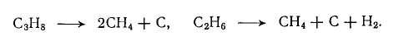
Кокс получается при глубокой конденсации ароматических соединений, идущей с отщеплением водорода (дегидроконденсация):
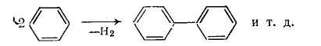
В результате образуются высококонденсированные нелетучие и нерастворимые вещества, из которых и состоит кокс.
Термодинамические основы процесса
Для оценки возможных превращений углеводородов при переработке важную роль играет их термодинамическая стабильность.
На рис. 6 изображена температурная зависимость изменения энергии Гиббса образования углеводородов С₆ разных классов из простых веществ. Энергия Гиббса их взаимного превращения (∆G⁰), связанная с константой равновесия К_{Р} уравнением
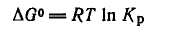
и равная разности ординат соответствующих кривых на рис. 5 является мерой термодинамической возможности осуществления процесса, так как система всегда стремится перейти в состояние с наименьшей энергией Гиббса. Как видно для углеводородов С₆, при низкой температуре термодинамическая стабильность углеводородов разных классов при одинаковом числе атомов углерода в молекуле понижается в ряду:
Однако с ростом температуры ввиду разной зависимости энергии Гиббса от температуры порядок изменяется на обратный:
Таким образом, при термическом воздействии на нефтепродукты следует ожидать изменения группового состава углеводородов. Процесс расщепления (крекинг) парафина может происходить с образованием молекул олефина и парафина с более короткой цепью углеродных атомов, причем обратный процесс представляет собой алкилирование парафина олефином:
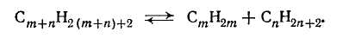
Термодинамическая возможность реакции иллюстрируется температурной зависимостью изменения энергии Гиббса этих реакций (рис. 5). Нетрудно видеть, что примерно до 600 К изменение ∆G⁰ больше нуля, и, следовательно, расщепление парафинов термодинамически невозможно, а может происходить лишь алкилирование. При более высокой температуре положение меняется на обратное, причем при 800 К и выше расщепление является уже практически необратимым процессом. Существенно, что н-декан и высшие парафины более склонны к расщеплению, чем низшие (кривая 4 лежит ниже кривой 3).
Для олефинов (рис. 6, кривая 1) склонность к расщеплению проявляется при более высокой температуре, чем для парафинов. В системе обратимых реакций крекинга олефина и его димеризации (полимеризации)
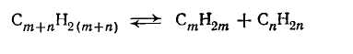
перемена знака в изменении ∆G⁰ для низших олефинов происходит только при 750-800 К. Это указывает на термодинамическую возможность их полимеризации при термическом и каталитическом крекинге, но с преобладанием расщепления при более высоких температурах.
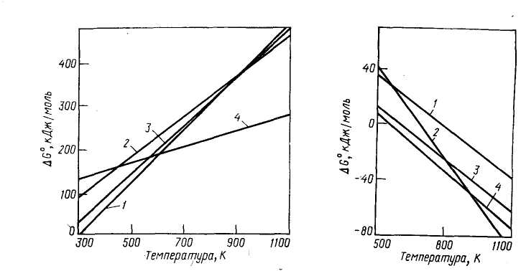

Рис.5. Температурная зависимость изменения энергии Гиббса ∆G⁰ образования углеводородов С₆ из простых веществ: 1 - н-гексан; 2 - гексен; 3 - циклогексан; 4 - бензол
Рис.6. Температурная зависимость изменения энергии Гиббса реакций расщепления различных углеводородов:
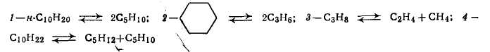

На рис. 6 (кривая 2) изображена также зависимость изменения ∆G⁰ при расщеплении молекулы циклогексана на две молекулы пропилена. Из анализа этой кривой следует, что при повышенных температурах (более 650-700 К) расщепление нафтенов с образованием углеводородов с. открытой цепью становится возможным.
Известные законы термодинамики позволяют оценить роль давления при термическом расщеплении нефтепродуктов. Пиролиз углеводородов сопровождается увеличением объема. В соответствии с принципом Ле-Шателье уменьшение давления способствует образованию газообразных продуктов пиролиза. Снижение давления препятствует реакциям полимеризации и конденсации, поскольку последние сопровождаются уменьшением объема.
Условия проведения и химизм процесса
В промышленных условиях пиролиз углеводородов осуществляют при температурах 800-900 °С и при давлениях, близких к атмосферному (на входе в пирозмеевик ~ 0,3 МПа, на выходе - 0,1 МПа избыточных). Время пребывания сырья в пирозмеевике составляет 0,1 - 0,5 сек.
Большинство исследователей придерживаются теории цепного свободно-радикального механизма разложения при пиролизе в вышеуказанных условиях. Условно все реакции при пиролизе можно разделить на первичные и вторичные.
Первичные реакции протекают с увеличением объёма реакционной массы. Это, в основном, реакции расщепления парафинов и нафтеновых углеводородов с образованием углеводородов с меньшей молекулярной массой.
Вторичные реакции протекают, преимущественно, на поздних стадиях пиролиза и протекают они с уменьшением объёма реакционной массы. Это, в основном, реакции образования ароматических, полиядерных ароматических углеводородов в результате реакции конденсации/поликонденсации термически стабильных ароматических углеводородов. Также к вторичным реакциям можно отнести реакции образования различных твёрдых углеродистых соединений, которые в промышленности принято называть коксом. Однако, ещё раз следует подчеркнуть, что такое деление реакций на первичные и вторичные условно.
Для снижения скоростей вторичных реакций пиролиза используют разбавление сырья пиролиза водяным паром. В результате парциальное давление углеводородов снижается, что способствует протеканию реакций, идущих с увеличением объёма, то есть - первичных.
Функциональная схема
Узел пиролиза. Углеводородное сырье подвергается пиролизу в смеси с водяным паром в печи. Этановая фракция после отделения газоразделения (этан-рецикл) также пиролизуется в печи. Реакционная смесь печей с температурой 815-850 ^{о}С подвергается закалке в ЗИП. Здесь за счет охлаждения пирогаза до 350-450 ^{о}С вырабатывается пар давлением 11-14 МПа.
Подготовка пирогаза. Парогазовая смесь, охладившись дополнительно до 175-180 ^{о}С в результате смешения с циркулирующим котельным топливом, поступает в колонну первичного фракционирования. Из куба этой колонны отводится обезвоженная тяжелая фракция – котельное топливо, а сверху – более легкие фракции. Поток уходящий с верха колонны фракционирования охлаждается в теплообменниках до 40 ^{о}С и поступает в сепаратор, где пирогаз отделяется от сконденсировавшихся углеводородов и воды, которые затем разделяются в отстойнике.
Компримирование, очистка и осушка. Пирогаз из сепаратора с температурой 40 ^{о}С поступает на всасывающую линию компрессора, компримируется до давления 1,9 МПа, охлаждается и отделяется от жидких углеводородов в сепараторах, после чего передается на очистку. Очищается пирогаз от сероводорода и диоксида углерода в колонне щелочной очистки. Далее пирогаз поступает в осушители, заполненные цеолитами, где он осушается до –60 - –70 ^{о}С.
Газоразделение. Осушенный пирогаз охлажадется в холодильниках до -130 ^{о}С Затем охлажденный пирогаз проходит ряд ректификационных колонн, в которых происходит выделение водорода, метана, этан-этиленовой фракции (ЭЭФ), пропан-пропиленовой фракции (ППФ), фракции С₄ и пиробензина. ЭЭФ и ППФ подвергаются селективному гидрированию водородом для удаления ацетилена (и пропадиена в ППФ) и далее ректификацией выделяются этилен и пропилен. Оставшиеся этан и пропан используются как рецикловое сырье. Пиролизная фракция С₄ используется для выделения дивинила и бутиленов экстрактивной дистилляцией. Пиробензин перерабатывается с выделением углеводородов С₅, ароматической фракции С₆-С₈ и фракции С₉. Фракция С₆-С₈ используется для получения бензола термическим гидродеалкилированием. Фракция С₉ используется для получения нефтеполимерных смол. Пиролизная смола - для получения технического углерода (рис.7).
Рис.7. Функциональная схема процесса пиролиза

Технологическая схема процесса пиролиза
Рис. 8 . Принципиальная технологическая схема пиролиза бензина
Принципиальная схема установки пиролиза изображена на рис. 8. Пиролиз осуществляется в трубчатой печи П-1, в горелки которой подают топливо и воздух. Продукты пиролиза из трубчатой печи поступают закалочно-испарительные аппараты (ЗИА) Т-1, представляющие собой газотрубные котлы-утилизаторы. В трубной части ЗИА (по шесть ЗИА на печь) пиролизный газ резко охлаждается до температуры 370-450 ^{о}С за счет испарения воды, подающейся в межтрубное пространство ЗИА.
Для сведения к минимуму потерь олефинов осуществляется закалка пирогаза непосредственным смешением с хладагентом (закалочным маслом). В емкости Е-1 пиролизный газ быстро охлаждается до температуры 205-225 ^{о}С за счет инжекции закалочного масла.
Смесь пиролизного газа и закалочного масла направляется в кубовую часть колонны первичного фракционирования К-1.
На нижней насадочной секции колонны К-1 в слое регулярной насадки происходит охлаждение пирогаза, удаление основного количества смол и кокса из потока пирогаза масляной флегмой, которая пройдя через слой регулярной насадки стекает в кубовую часть колонны.
После нижнего слоя регулярной насадки пиролизный газ проходит сначала средний, а затем верхний слой насадки, где протекает процесс первичного фракционирования. Подаваемая на верхний распределитель флегма (пиробензин), окончательно поглощает прорывающиеся с пирогазом смолистые вещества, следы кокса и тяжелые углеводороды. Очищенный и охлажденный на этих тарелках пирогаз с температурой не более 110 ^{о}С поступает в куб закалочной колонны К-2.
Боковой отвод колонны К-1 – жидкая фракция углеводородов С₉-С₁₂ с температурой кипения 228 ^{о}С подается на орошение в К-1, а избыточное количество фракции выводится в линию товарной пиролизной смолы.
Кубовый продукт колонны К-1 – закалочное масло с высоким содержанием тяжелых смол пиролиза и температурой 190-195 ^{о}С подается в контур закалочного масла для утилизации вторичного тепла на каскаде теплообменников. Закалочное масло подается в трубное пространство генераторов пара разбавления Т-2,3, где охлаждается до температуры 155 ^{о}С. После генераторов поток масла проходит охлаждение до 138-139 ^{о}С в трубном пространстве подогревателя Т-4, где за счет тепла закалочного масла в межтрубном пространстве подогревается сырьевой прямогонный бензин до температуры 125 ^{о}С перед его подачей на печи пиролиза. Охлажденное закалочное масло подается в качестве орошения колонны К-1.
Пиролизный газ с температурой не более 110 ^{о}С с верха колонны К-1 поступает в кубовую часть закалочной колонны К-2, которая орошается закалочной водой.
Пирогаз, пройдя два слоя насадки, охлаждается до температуры 40 ^{о}С, при этом из него отделяется основная часть сконденсированного пара разбавления и углеводородов С₅-С₉. Очищенный и охлажденный пирогаз с верха колонны К-2 поступает на узел компримирования пирогаза.
В кубе колонны К-2 собирается конденсат водяного пара разбавления и жидкие углеводороды С₅-С₉, а также закалочная вода орошения верха и средней части колонны. Водно-углеводородная смесь выводится из куба колонны К-2 в отстойник закалочной воды Е-2. Пиробензин из бензинового отсека отстойника Е-2 с температурой 78-85 ^{о}С дополнительно охлаждается до температуры 55-65 ^{о}С и подается на орошение колонны К-1. Основная же часть закалочной воды с низа отстойника Е-2 подается по замкнутому контуру в качестве теплоносителя в теплообменники и на орошение колонны К-2.
Конструкция печи
В промышленности распространение получили трубчатые реакторы пиролиза. Печи пиролиза состоят из двух отсеков радиантной и конвекционной. Именно в радиантной секции находятся трубчатые реакторы пиролиза (пирозмеевики), обогреваемые теплом сгорания топливного газа на горелках этой секции. Следует отметить, что обогреваются пирозмеевики не пламенем горелок, а радиацией (в смысле просто излучения, а не гамма-излучения) тепла от внутренней кладки радиантной секции печи, по которому «размазывается» пламя горелок. В конвекционной части печи происходит предварительный нагрев сырья, водяного пара разбавления до температуры начала пиролиза (600-650 °С) конвективным переносом тепла с дымовыми газами из радиантной секции. Для возможности более точной регулировки температуры в обеих секциях на выходе из печи установлен вытяжной вентилятор с шибером для регулирования скорости движения дымовых газов. Кроме нагрева сырья и пара разбавления, в конвекционной части происходит нагрев котловой питательной воды, которая используется для охлаждения продуктов пиролиза на выходе из печи - в закалочно-испарительных аппаратах. Полученный насыщенный пар используется для получения пара высокого давления, который в свою очередь используется для вращения паровой турбины компрессора пирогаза. В последних моделях печей пиролиза в конвекционную часть внесли модуль перегрева насыщенного пара до необходимой температуры (550 °C). В итоге КПД использования тепла в последних моделях печей пиролиза составляет 91 - 93 %.
Для резкого предотвращения протекания нежелательных вторичных реакции, на выходе из печи устанавливают закалочно-испарительные аппараты. В трубном пространстве (ЗИА) происходит резкое охлаждение (закалка) продуктов реакции до температур 450-550 °С. В межтрубном пространстве происходит испарение котловой воды, которая, как упоминалась выше, используется для получения пара высокого давления.
За период развития термического пиролиза углеводородов в конструкцию печей пиролиза и в технологическую схему производства низших олефинов был внесён ряд важных усовершенствований.
Введение в схему печных блоков закалочно-испарительных аппаратов позволило утилизировать тепло продуктов пиролиза с получением пара высокого давления. Наличие собственного пара высокого давления привело к замене компрессоров с электрическим приводом на компрессоры с паровой турбиной, что привело к снижению на порядок себестоимости продуктов пиролиза.
Полный переход с абсорбционной схемы газоразделения продуктов реакции на низкотемпературное фракционирование привело к получению низших олефинов более высокого качества - полимеризационной чистоты.
В совокупности все изменения в технологии производства низших олефинов способствовали к переходу на высокие мощности единичных установок. Если в начале 1960-х годов мощность передовых установок пиролиза составляла порядка 100-140 тыс.т/год, по этилену, то на данный момент мощность достигает 1,0-1,4 млн.т/год. Рост единичных мощностей этиленовых установок сопровождался значительным снижением удельных затрат сырья и энергии на производство. Кроме того, с ростом мощности установок пиролиза, изначально предназначавшихся только для получения этилена, стало экономически целесообразной выделение остальных газовых продуктов, а затем получение бензола и других ценных компонентов из жидких продуктов, что дополнительно повысило эффективность процесса.
Применение готовой продукции
Этилен является ведущим продуктом основного органического синтеза и применяется для получения следующих соединений:
- Винилацетат;
- Дихлорэтан / винилхлорид (3-е место, 12 % всего объёма);
- Окись этилена (2-е место, 14—15 % всего объёма);
- Полиэтилен (1-е место, до 60 % всего объёма);
- Стирол;
- Уксусная кислота;
- Этилбензол;
- Этиленгликоль;
- Этиловый спирт.
Этилен в смеси с кислородом использовался в медицине для наркоза вплоть до середины 1980-х годов в СССР и на ближнем Востоке. Этилен является фитогормоном практически у всех растений, среди прочего отвечает за опадание иголок у хвойных.
Пропилен применяется для получения следующих соединений:
- Оксид пропилена;
- Изопропиловый спирт;
- Ацетон;
- Для синтеза альдегидов;
- Акриловая кислота;
- Акрилонитрил;
- Полипропилен;
- Пластмасса.
Также пропилен является моющим средством, компонентом моторных топлив, растворителем.
Производители этилена и пропилена представлены в таблицах 5 и 6.
Таблица 5
Производители этилена
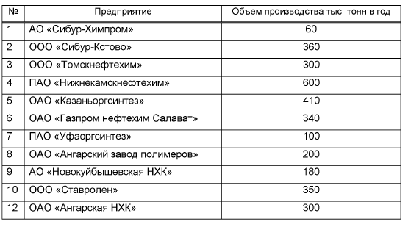

Таблица 6
Производители пропилена
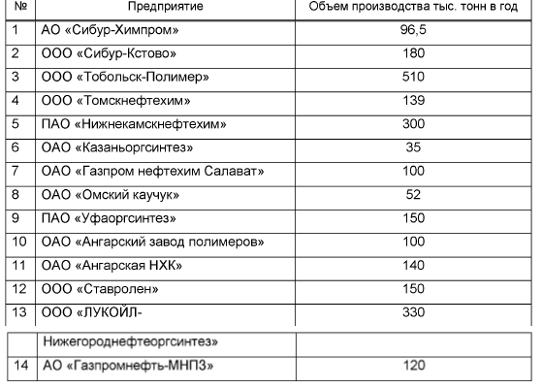
Перспективы развития
Следует отметить 2 основных направления исследования в области пиролиза, это: каталитический пиролиз и пиролиз с добавлением различных веществ.
При использовании различных катализаторов значительно повышаются селективность и выходы некоторых основных продуктов. При этом, можно значительно снизить температуру пиролиза. Основными недостатками каталитического пиролиза несомненно является высокое коксование катализаторов и необходимость создания новых установок и нового технологического оборудования. И раз до сих пор не появились полноценные промышленные установки каталитического пиролиза, значит, достаточно сложно создать таковые, которые были бы надежны и просты в эксплуатации. Хотя японцы интенсивно ведут исследования в этой области, и в печати стабильно появляются заметки об испытаниях в Японии новой установки каталитического пиролиза.
По второму направлению было испробовано огромное количество соединений с их дозировкой от десятков ppm до десятков процентов к сырью. Эти вещества инициируют реакции разложения сырья и/или ингибируют побочные, вторичные процессы. В промышленности широкое распространение получило использование небольших дозировок (50-300 ppm) веществ, способствующих снижению образования кокса при пиролизе. Из этих веществ выделяются серосодержащие соединения (такие как диметилдисульфид, третбутилполисульфид), фирмой «Nalco» активно продвигается ингибитор коксообразования на основе фосфоросодержащих веществ. Принцип действия этих веществ заключается в пассивации активных центров на стенке пирозмеевика. Однако и у этого направления достаточно большое количество недостатков, таких как: сложность равномерного дозирования, равномерного распределения по паросырьевому потоку, ограничение использования ингибиторов коксообразования при пиролизе сырья с содержанием серы (прямогонный бензин, атмосферный газойль).

Лабораторная работа №1
Выделение высших парафинов карбамидной депарафинизацией

Цель работы: Изучить процесс выделения парафинов.

Жидкие парафины являются ценным сырьем для нефтехимических и микробиологических процессов. Существует несколько способов выделения жидких парафинов из нефтяных фракций.
Процесс депарафинизации карбамидом базируется на образовании комплекса (аддукта) карбамида (мочевины), имеющего формулу NH₂CONH₂ c нормальными парафиновыми углеводородами.
Образование комплекса карбамида – сложный физико-химический процесс, который проходит, подчиняясь одновременно законам адсорбции и химической кинетики.
Комплекс карбамида с нормальными парафиновыми углеводородами, имеющими девять и более атомов углерода в молекуле, относительно стабильны при нормальных условиях (20°С), в то время как комплексы карбамида с углеводородами, имеющими менее девяти атомов углерода в молекуле (температура их кипения менее 150°С), при нормальных условиях не являются стабильными.
Контактирование сырья с карбамидом осуществляется в реакторе с перемешивающим устройством в присутствии растворителя и активатора. В промышленных условиях скорость вращения лопаток мешалки находится на уровне 1500 об/мин при времени контакта 30-60 минут. Повышение продолжительности контакта увеличивает выход парафина, но при этом снижается производительность установки и возрастает расход электроэнергии на перемешивание. Снижение продолжительности контакта ведет к уменьшению выхода парафина, а депарафинированная фракция имеет повышенную температуру застывания.

Аппаратура и реактивы
- Реактор.
- Мешалка.
- Водяная баня.
- Электроплитка.
- Термометр.
- Нефтяная фракция (360–420°С); петролейный эфир; этанол; карбамид.
Проведение процесса
Для карбамидной депарафинизации в качестве сырья берут нефтяные фракции (350–420°С).
Навеску депарафинируемого нефтепродукта, предварительно растёртый в фарфоровой ступке карбамид и растворитель (бензин «Галоша», изооктан, петролейный эфир 70-100°С) загружают в колбу, а в делительную воронку 3 заливают взвешенное количество активатора (ацетона или МЭК).
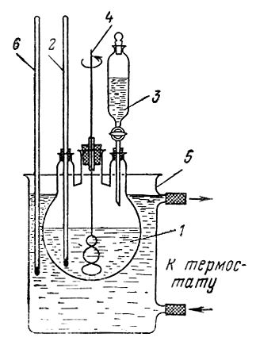

Рис.9. Прибор для проведения депарафинизации кристаллическим карбамидом с механическим перемешиванием:
1 – круглодонная трехгорлая колба; 2, 6 – термометры; 3 – делительная воронка;
4 – мешалка; 5 – стакан
Количество карбамида, растворителя и активатора для депарафинируемого сырья разного фракционного состава, а также оптимальные начальные и конечные температуры опыта (комплексообразования) приведены в табл. 7.
Таблица 7
Данные для проведения карбамидной депарафинизации
Пределы  выкипания фракции, °С | Загрузка, % ( масс.) на сырьё |  |  | Температура опыта, °С
Пределы  выкипания фракции, °С | карбамида | растворителя | активатора | начальная | конечная
1 | 2 | 3 | 4 | 5 | 6
350 - 400 | 120 - 150 | 250 - 300 | 10 | 50 | 25
350 - 420 | 150 | 300 – 400 | 15 | 60 | 25- 30

В течение времени (обычно не более 5 мин), необходимого для достижения требуемой температуры комплексообразования, смесь сырья растворителя и карбамида термостатируют при непрерывном перемешивании, после чего по каплям (!) вводят активатор из воронки. Далее процесс ведут при 60°С при постоянном перемешивании и завершают через 30 мин после начала комплексообразования (начало комплексообразования характеризуется повышением температуры реакционной смеси в результате экзотермического эффекта реакции). По завершении процесса комплексообразования содержимое колбы 1 охлаждают до 25-30°С и переносят на фильтр, отфильтровывают в вакууме и комплекс дважды промывают растворителем (каждый раз по 100% масс. на исходный карбамид). Промытый комплекс переносят в химический стакан и разлагают водой (при 80-90°С).
При разложении комплекса образуются два слоя: верхний – раствор комплексообразующих углеводородов (парафинов) в соответствующем растворителе и нижний – водный раствор карбамида, которые разделяют в делительной воронке. Раствор парафинов промывают водой для удаления следов карбамида и активатора и отфильтровывают на двойном бумажном фильтре для удаления следов воды. От раствора депарафинированного продукта отгоняют растворитель. Сырьё и полученные продукты анализируют по форме, приведённой в таблице 8.

Обработка результатов
Результаты эксперимента оформляются в виде таблиц 8, 9.
Таблица 8
Материальный баланс депарафинизации
Взято: | масса, г | %, масс.
1 | 2 | 3
Сырье |  | 100
Получено:
1.Депарафинированная фракция
2.Парафин
3.Потери
Итого: |  | 100
Таблица 9
Свойства сырья и полученных продуктов
Показатели | Сырьё | Деп. масло
1 | 2 | 3
Температура застывания, °С
Вязкость, мм²/с
при 50°С
при 100°С

Лабораторная работа №2
Пиролиз углеводородов
Цель работы: Найти температуру и состав сырья, при котором выход газообразных продуктов максимален.
Приборы
Установка (рис. 1) включает в себя следующие приборы:
- 1 – делительная воронка (питание реактора),
- 2 – термопара,
- 3 – электропечь для обогрева ректора,
- 4 – холодильник,
- 5 – приемник,
- 6 – газосчетчик,
- 7 – прибор показания температуры,
- 8 – регулятор температуры (ЛАТР),
- 9 – реактор.
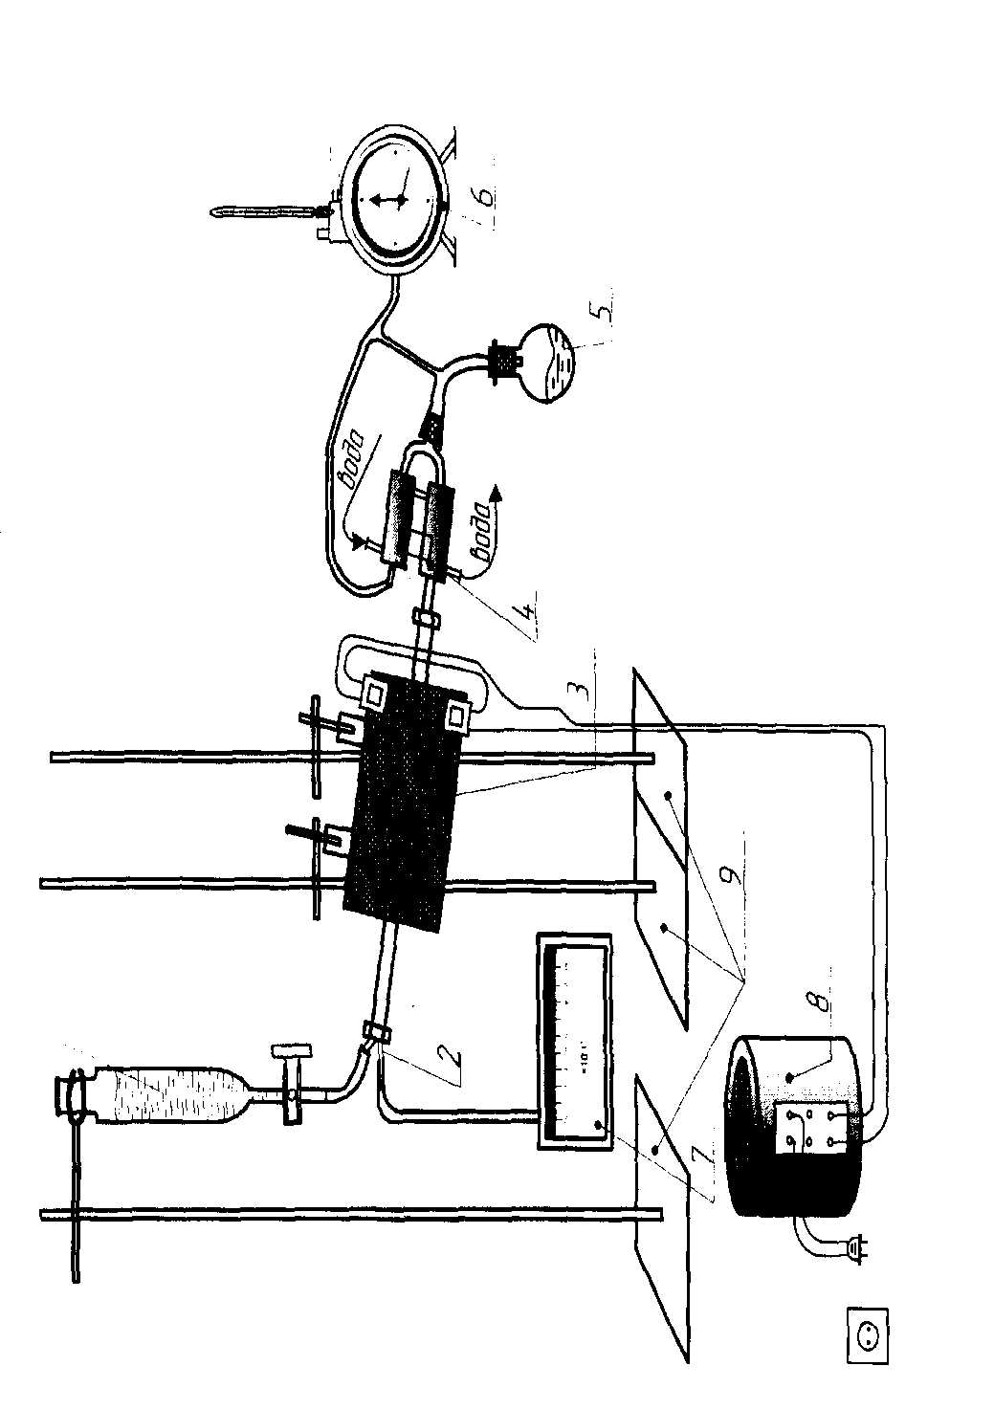
Рис. 10. Установка пиролиза углеводородов.
Реактивы
В качестве сырья используем 3-х компонентную смесь: гексан, бензол, изопрен.
Выполнение работы
Пиролиз углеводородного сырья ведется на установке (рис. 10) при различных температурах и составе сырья.
Перед началом опыта проверяют правильность сборки, надежность и герметичность всех соединений установки. Включают электропечь 3 для обогрева реактора. После того как температура в реакторе достигнет заданной температуры, в холодильник 4 подают воду. Заданную температуру в реакторе поддерживают с помощью терморегулятора 8.
Приготовленную смесь углеводородов подают в дозатор 1. Момент подачи сырья в реакционную зону принимают за начало опыта. Все эксперименты необходимо проводить при постоянной объемной скорости подачи углеводородного сырья (время истечения сырья 30-35 мин).
По окончании опыта фиксируют объем газов прошедших через газовые часы 6 и массу жидкой фазы. Составляют материальный баланс процесса, рассчитывают выход газообразных продуктов пиролиза. Сравнивают значения выхода газообразных продуктов, наихудший результат отбрасывают и рассчитывают новый состав смеси углеводородов. Эксперименты проводят пока не будет достигнуто предельное значение выхода газообразных продуктов, после ухудшения показателя процесса работу прекращают.
Оформление результатов
Составляют материальный баланс процесса пиролиза:
- Рассчитывают массу поданного сырья
m_{CM}=V_{CM}·p_{CM},
где V_{CM}, p_{CM} - объем (мл) и плотность (г/мл) углеводородной смеси. Плотность смеси рассчитывают по формуле
,
х₁, х_{2,} х₃-объемные проценты соответственно гексана, изопрена, бензола, %об; $ρ_{1},⋅ρ_{2},ρ_{3}$ - плотности соответственно гексана, изопрена, бензола, г/мл.
- Рассчитывают массу газообразных продуктов пиролиза, условно считая, что в основном они содержат этилен
где V - объем газообразных продуктов по газосчетчику, л; V_{н.у.} - молярный объем газа при нормальных условиях; V_{н.у.} =22,4 л/моль; М_{эт} - молярная масса этилена, М_{эт} =28 г/моль.
3. Массу жидких продуктов находят по разности масс сухого приемника и приемника с жидкой фракцией.
4. Рассчитывают массу кокса, отложенного внутри реактора
m_{кокс}=m_{см}-m_{газ}-m_{жид}
Результаты заносят в таблицу 10.
Таблица 10
Материальный баланс процесса пиролиза
Приход, г |  | Расход, г
1 | 2 | 3 | 4
1. Углеродное сырье  в том числе  гексан  изопрен  бензол |  | 1. Жидкие продукты пиролиза  2. Газообразные продукты пиролиза  3. Кокс

Рассчитывают выход газообразных продуктов:
ГЛАВА 3. Изомеризация парафинов
Как известно из курса органической химии, под изомеризацией понимают перестройку органической молекулы без изменения ее молекулярной массы. Реакции изомеризации чрезвычайно широко распространены в органической химии и органическом синтезе. Особенно большую роль изомеризация играет в химической технологии топлива, синтетических каучуков, поверхностно-активных и душистых веществ, т. д.
Реакции изомеризации включают в себя миграцию двойных и тройных связей, сужение и расширение циклов, перемещение функциональных групп, изомеризацию углеродного скелета и т. д. Направление и глубина протекающей реакции зависят от характера исходного соединения, условий проведения процесса, наличия катализаторов, продолжительности и температуры реакции, давления, применяемых растворителей и других факторов.
Олефины вступают в реакции изомеризации гораздо легче, чем парафины или ароматические углеводороды.
Реакции изомеризации парафинов являются дополнительным источником получения изобутана и изопентана. Эти реакции играют также важную роль в некоторых процессах нефтепереработки (каталитический крекинг и риформинг), когда н-парафины изомеризуются в разветвленные углеводороды, имеющие значительно более высокое октановое число. Также изомеризаты используются для производства синтетических каучуков и в качестве растворителей в процессе полимеризации.
3.1 Теоретические основы процесса
Реакции изомеризации являются обратимыми и равновесными. Термодинамические расчеты показывают, что они могут протекать и при невысоких температурах (даже ниже комнатной) в присутствии катализаторов. И хотя эти реакции являются экзотермическими, их теплота составляет всего 6—8 кДж/моль. Кинетика и механизм реакции изомеризации в существенной мере зависят от применяемых катализаторов, которые можно разделить на две основные группы:
1) кислотные - AlCl₃ , АlВг₃ и некоторые хлориды других металлов с промоторами, в качестве которых используют олефины или алкилгалогениды; H₂SO₄, H3PO3 и другие минеральные кислоты; кислые оксиды (А1₂О₃, МоО₃) и сульфиды (MoS₂, CoS);
2) бифункциональные, состоящие из гидрирующе-дегидрирующего и кислотного компонентов (например, Pt/Al₂O₃); состоящие из металлов платиновой группы на носителе кислотного типа (оксид алюминия, алюмосиликат, цеолит).
Эти реакции являются обратимыми процессами, при которых устанавливается термодинамическое равновесие между парафинами нормального и изостроения:
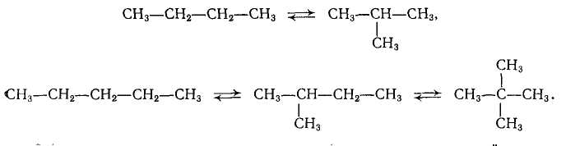
Об изменении содержания изопарафинов в равновесной смеси при изомеризации н-бутана и н-пентана в зависимости от температуры можно судить по данным рис. 11.
Как видно из рисунка, в равновесной смеси, полученной при изомеризации н-бутана, содержание изобутана непрерывно падает с повышением температуры. В случае изомеризации пентанов то же самое наблюдается для неопентана, в то время как содержание изопентана проходит через максимум при 180-200 °С. Это показывает, что при низких температурах самым стабильным из углеводородов с открытой цепью является наиболее разветвленный изомер, а при высокой - н-парафин.
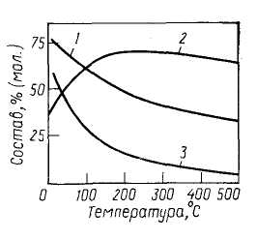

Рис. 11. Температурная зависимость равновесного содержания изобутана (1), изопентана (2) и неопентана (3) в реакционной массе при изомеризации бутанов и пентанов

Реакция изомеризации протекает по ионному механизму через промежуточное образование карбокатионов. Сначала вследствие крекинга парафина или в результате его дегидрирования получаются олефины. Из них на гетерогенном контакте за счет его активных центров, играющих роль доноров протона, образуются карбокатионы:
Для успешного протекания изомеризации в присутствии хлорида алюминия необходим сокатализатор — хлорид водорода, так как карбокатионы образуются только при совместном действии на олефин А1С1₃ и НС1:
Карбокатионы способны отрывать атомы водорода (в виде гидрид-ионов) от других молекул углеводорода и изомеризоваться с перемещением атомов водорода или алкильных групп внутри молекулы. В результате идет ионно-цепной процесс изомеризации:
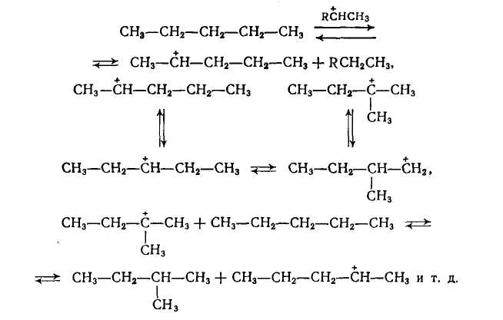

Изомеризация парафинов всегда сопровождается побочными реакциями расщепления (крекинг), полимеризации и алкилирования, вследствие чего в продуктах изомеризации присутствуют более низкокипящие и в небольшом количестве высшие углеводороды. Очевидно, что при целевом направлении изомеризации эти побочные процессы нежелательны. Для их подавления нужно выбирать соответствующие температуры и время контакта.
Скорость изомеризации н-парафинов резко возрастает с увеличением их молекулярной массы. Так, относительная скорость изомеризации при 340 ^{С}С в присутствии сульфида вольфрама составляет: для м-пентана -1,0; для н-гексана - 1,2; для н-октана - 4,2. Отсюда следует, что процесс изомеризации целесообразно проводить селективно, т. е для легких фракций бензина — при более жестком режиме, и наоборот.
В присутствии хлорида алюминия проводят изомеризацию при мягком температурном режиме, что является несомненным достоинством процесса. Температура промышленного процесса находится в пределах 90-120°С. Повышение температуры ускоряет изомеризацию, но одновременно способствует протеканию побочных реакций крекинга. Для увеличения выхода целевого продукта процесс ведут с рециркуляцией непревращенного сырья.

3.2 Технологические основы производства изопентана

Каталитическое превращение парафиновых углеводородов нормального строения в изомеры относится к процессам избирательного катализа, характеризующимся протеканием реакции с перестройкой молекулы, но без изменения числа углеродных атомов в ней.
Нормальный парафиновый углеводород дегидрируется до олефина, который затем изомеризуется, после чего подвергается гидрированию с образованием изопарафинового углеводорода.
Для установки изомеризации н-пентана рекомендован алюмоплатиновый катализатор ИП-62 (платиновый на оксиде алюминия, промотированном фтором).
Несмотря на невысокую степень изомеризации за проход и необходимость рециркуляции не прореагировавшего продукта, процесс изомеризации имеет ряд преимуществ, определивших его развитие: простота технологической схемы и материального оформления процесса; стабильность катализатора, определяющая длительность реакционного цикла; простота восстановления активности катализатора путем окислительной регенерации.
Каталитическая изомеризация на катализаторе ИП-62 протекает при температуре 360-450°С (начало и конец цикла) и давлении 3,5 МПа в среде водорода, предназначенного для подавления побочных реакций крекинга и предотвращения образования продуктов уплотнения. В связи с этим газообразование в процессе сведено к минимуму, а степень превращения н-пентана в изопентан достигает 92% (с учетом потерь). Основным фактором, определяющим равновесное содержание изомеров в продуктах реакции, является температура. Повышение температуры реакции выше оптимальной приводит к сдвигу равновесия в сторону н-пентана и уменьшению содержания более разветвленных изомеров, обладающих наиболее высокими октановыми характеристиками. Подъем температуры осуществляется по мере необходимости с учетом обеспечения заданной октановой характеристики и отработки катализатора.
Изомеризация парафинов протекает при парциальном давлении паров углеводородов 0,5-1,0 Мпа и парциальном давлении водорода 2-3 МПа. Давление водорода создается путем циркуляции водородосодержащего газа. Для уменьшения отложения кокса на катализаторе предусматривается подпитка системы свежим водородом. Общее давление в реакторе изомеризации должно быть 3,5-4,0 МПа. Такое давление обеспечивает оптимальные выход продукта, длительность межрегенерационного цикла, срок службы катализатора.
Катализаторы, используемые в реакторах с неподвижным слоем, должны обладать достаточной прочностью к истиранию, так как истирание приводит к образованию тонкоизмельченных частиц и увеличивает гидравлическое сопротивление слоя. Поскольку увеличение пористости приводит к уменьшению прочности частиц катализатора, приходится подбирать благоприятное соотношение между этими величинами.
Изменение размера зерна катализатора в пределах от 3,2 до 1,5 мм не влияло на скорость реакции изомеризации н-пентана: при диаметре зерна 1,5 и 3,0 мм константа скорости реакции равнялась 0,19. Таким образом, можно утверждать, что в выбранных условиях реакция протекала в кинетической области.
Конверсия процесса – 0,55
Селективность процесса – 0,98
Соотношение водород: н-пентан = 3:1
Исходное сырье – нормальная пентановая фракция поступает в колонну азеотропной осушки Кт-1. Колонна Кт-1 предназначена для отделения влаги от н-пентана. Отходящая с верха колонны Кт-1 азеотропная смесь н-пентана и воды конденсируется и поступает в отстойник Е-1. Водный слой из отстойной части Е-1 по уровню раздела фаз дренируется в дренажную емкость. Углеводородный слой из Е-1 подается в колонну Кт-1(рис. 12).
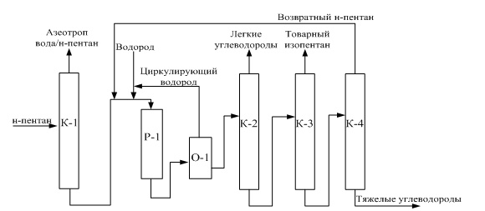
Рис.11. Схема материальных потоков
Осушенная н-пентановая фракция из куба колонны Кт-1 подается на смешение с циркулирующим водородом.
Смешение происходит в мольном соотношении пентан : водород – 1: 3.
Испаренное и перегретое сырье поступает в реактор Р-1, где в среде водорода и в присутствии катализатора протекает процесс изомеризации.
Условия реакции:
Температура не выше 450⁰С
Давление не больше 3,4 МПа (34 кгс/см²)
Объемная скорость не более 2,3 ч⁻¹
Контактный газ из реактора Р-1 после охлаждения поступает на узел стабилизации. Образовавшийся конденсат – изопентан-пентановая фракция отделяется от несконденсированного газа в сепараторе О-1. Водородосодержащий газ из сепаратора О-1 поступает в Т-4, где смешивается с н-пентановой фракцией.
Изопентан-пентановая фракция поступает в колонну Кт-2. Колонна Кт-2 предназначена для отделения легких углеводородов С₁-С₄ из изомеризата. Изопентан-пентановая фракция из куба колонны Кт-2 поступает в колонну Кт-3 для выделения изопентана. Кубовой продукт колонны Кт-3 (не прореагировавший в реакторе Р-1 н-пентан) направляется в колонну Кт-4 в качестве рецикла. Колонна Кт-4 предназначена для выделения углеводородов С₆, образовавшихся в процессе изомеризации и пришедших с исходной фракцией н-пентана. С верха колонны Кт-4 отбираются пары н-пентановой фракции и поступают в печь.

3.3 Изомеризация бутиленов в изобутилен
В промышленности синтетического каучука изобутилен используется, как мономер для производства бутилкаучука и полиизобутилена, а также для производства изопрена методом конденсации изобутилена с формальдегидом.
Изобутилен (СН₃)₂С=СН₂ при нормальных условиях представляет собой бесцветный газ с неприятным запахом, Изобутилен нерастворим в воде; растворяется в этиловом спирте и диэтиловом эфире. Вступает во все реакции, характерные для олефинов; легко полимеризуется в присутствии кислых агентов. Взрывоопасен. Пределы взрывоопасных концентраций с воздухом 1,7-9,0 % (об.). При вдыхании оказывает наркотическое действие.
Основным источником получения изобутилена являются газы нефтедобычи и нефтепереработки, содержащие изобутан и изобутилен. Изобутилен может быть получен дегидрированием изобутана.
В последние 20 лет суммарное производство изобутилена достигло десятков миллионов тонн в год, и он стал одним из наиболее востребованных мономеров. Наиболее широко изобутилен применяется в синтезе следующих продуктов:
1. Полиизобутилен – один из первых синтетических каучуков был получен при низких температурах с помощью катализаторов Фриделя-Крафтса на фирме И.Г. Фарбендустри. Это насыщенный каучук, устойчивый к действию кислород, озона, кислот и щелочей. Композиции на его основе применяются в строительстве, а также он является основой многих присадок к маслам и топливам.
2. Бутилкачук разработан фирмой Стандарт Ойл, которая провела сополимеризацию изобутиленов с изопреном или 2,3-диметилбутадиеном-1,3, что обеспечивало возможность проведения серной или смоляной вулканизции этого каучука. Высокая газонепроницаемость, химическая стойкость и хороший комплекс физико-механических свойств обусловили его широкое применение в изготовлении автомобильных камер, диаграмм, форматоров, вулканизаторов, паропроводных рукавов, транспортерных лент, а также в качестве герметика в строительстве. Благодаря химической инертности бутилкаучук, особенно модифицированный хлором, можно использовать в медицинских целях и при изготовлении резиновых изделий, соприкасающихся с пищевыми продуктами.
3. МТБЭ – антидетонационная присадка к автомобильным бензинам. Выпускается практически во всех развитых странах мира в количестве более 20 млн. тонн в год.
4. Фенольные антиоксиданты ионол (Агидол-1), Ирганокс-1010, АО-40 и другие, основой которых является 2,6-дитретбутилфенод, получаемый алкилированием фенола изобутиленом.
5. Изопрен, получаемый по реакции Принса из изобутилена и формальдегида.
6. Хлориды изобутилена, являющиеся компонентами катализаторов Фриделя-Крафтса, гербицидов и других продуктов.
7. Метакриловая кислота и ее метиловый эфир, получаемые окислением изобутилена на висмут-молибденовом катализаторе. Метакриловая кислота является исходным продуктом для производства органического стекла, полиэфирных смол, метакриламида.
8. Триизобутилалюминий – сокатализатор в процессе получения стереорегулярных каучуков на катализаторах Циглера-Натта.
Скелетная изомеризация
Потенциальными ресурсами н-бутиленов являются фракции С₄ пиролиза и каталического крекинга углеводородов. ВНИИОС разработан процесс ароматизации и алкилирования этих фракций для получения высокооктанового компонента автомобильных бензинов. Однако в связи с большой потребностью в изобутилене целесообразнее проводить скелетную изомеризацию н-бутиленов. В литературе описан ряд процессов изомеризации с использованием различных катализаторов - гидроксида алюминия, диоксида кремния, трехфтористого бора и других. Реакция протекает по схеме:
Однако информация о промышленной реализации этих процессов пока отсутствует. За рубежом имеются достаточные ресурсы изобутиленсодержащих фракций, в России же в связи с дефицитом изобутана и изобутиленов промышленное внедрение подобных процессов изомеризации представляет несомненный интерес.
Технологическая схема процесса скелетной изомеризации н-бутиленов на оксиде алюминия представлена на рисунке 12.
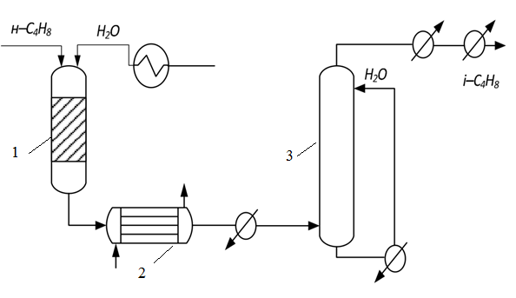
1 - реактор, 2 - котел-утилизатор, 3 - колонна
Рис. 12. Схема скелетной изомеризации н-бутиленов на оксиде алюминия
Сырье смешивается с водяным паром и поступает в реактор 1. Из реактора 1 парогазовая смесь поступает в котел-утилизатор 2, где генерируется пар для технологических нужд. После утилизации тепла смесь поступает на водную отмывку в колонну 3, где выделяется изобутилен.
Вначале сырье перегревается. Пароперегревательная печь состоит из трех зон перегрева:
- радиантная - перегрев пара до температуры 750 ºС, осуществляется тепловым потоком, отраженным от перегревательной стенки печи, змеевики расположены вертикально на боковых стенках печи.
Между верхней и нижней зонами конвекции вдоль печи расположены серьевые змеевики, где перегрев сырья происходит за счет тепла дымовых газов, до температуры 450 ºС. Температура печи поддерживается путем сжигания топливного газа, поступающего с ГРС (газо-районная сеть) или абгаза из заводской сети.
Процесс изомеризации н-бутиленов в изобутилен протекает при температуре 450-550 °С, давлении 1,5-2,5 МПа, степени разбавления сырье : водяной пар равной 1 : (4-8) моль/моль. В условиях реакции достигается равновесное соотношение между изомерами н-бутиленов. Катализатором служит цеолитный катализатор, содержащий от 69 до 99,5% мас. цеолита и от 0,5 до 40 % мас. оксида алюминия. Процесс изомеризации протекает в адиабатическом реакторе с неподвижным слоем катализатора. Эти реактора просты по конструкции, но имеют два недостатка:
1. Неизбежное колебание температур по высоте реактора (поэтому эти реактора рекомендуется применять для процессов с небольшими тепловыми эффектами, либо не чувствительных к колебаниям температур);
2. Наблюдается эффект обратного перемешивания, что приводит к снижению движущей силы процесса, уменьшаются конверсия и селективность.
В процессе скелетной изомеризации получаются почти равновесные смеси олефинов С₄, н-бутилена и изобутилена. Крекинг олефинов приводит к образованию углеродистых отложений (кокса) на катализаторе и, в конечном счете, катализатор должен регенерироваться для удаления кокса. Процесс изомеризации происходит при температуре 520-550 ºС. Время контактирования 59-96 часов, после чего прекращается подача сырья в реакторе 1, и реактор ставится на регенерацию катализатора.
Для регенерации катализатора воздух подается от воздухонагнетателя на всас которых воздух поступает из атмосферы через воздухозаборные шахты. Проходя три ступени сжатия в центробежном нагнетателе воздух сжимается до давления 0,2 МПа (2 кгс/см²) и при температуре до 70 ºС подается на регенерацию. Контактный газ (изомеризат) с температурой до 550 ºС снизу реактора 1 поступает в трубное пространство кота-утилизатора, где охлаждается до 250 ºС. Охлаждение происходит за счет испарения парового конденсата, подаваемого самотеком в межтрубное пространство котла-утилизатора из паросборника.
Процесс изомеризации н-бутиленов в изобутилен технологически оформляется как непрерывно действующий.
Изомеризация осуществляется в адиабатическом реакторе со стационарном слое алюмокислого катализатора составляет 24 тонны.
В качестве катализатора используют алюмокислый катализатор в виде гранул белого цвета, не имеющий запаха. Срок службы катализатора - 1 год.
Механизм и кинетика процесса
Целевой продукт:
Побочные продукты образуются при крекинге и полимеризации бутена-1 и бутена-2:
Общая схема:
Механизм реакции:
Реакция изомеризация - это реакция первого порядка. Скорость химической реакции прямо пропорциональна концентрация бутилена. То есть при увеличении концентрации олефина скорость также увеличивается.
По правилу Вант-Гоффа при увеличении температуры на каждые 10 ºС скорость химической реакции увеличивается в 2-4 раза.
Также на кинетику реакции влияет выбор катализатора. При выборе цеолитных катализаторов процесс становится самым селективным и продуктивным.

Катализаторы и яды катализаторов
В литературе описан ряд процессов изомеризации с использованием различных катализаторов - гидроксида алюминия, диоксида кремния, трехфтористого бора и других. А в данном процесса катализатором служит цеолитный катализатор, содержащий от 69 до 99,5% мас. цеолита и от 0,5 до 40 % мас. оксида алюминия. При использовании данного катализатора увеличивается селективность образования целевого продукта, а также его выход.

Термодинамические основы процесса
Изомеризация алкенов протекает с небольшим тепловым эффектом (табл. 11). Для большего числа реакций разных углеводородов мольные теплоты слабо зависят от молекулярной массы исходного углеводорода.

Таблица 11
Теплоты изомеризации алкенов
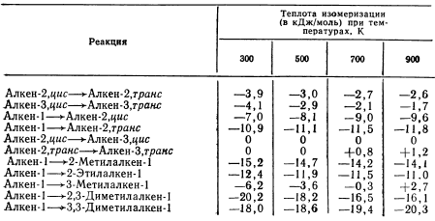
Это, естественно, наблюдается и для изомеризации алкенов. Однако это явление для алкенов не столь заметно из-за того, что теплоты разных реакций изомеризации малы. Реакции изомеризации алкенов удобно разделить на три группы: цис-транс-изомеризацию, структурную и скелетную. При цис-транс-изомеризации тепло выделяется. Структурная изомеризация, приводящая к цис-алкену-2 или к транс-алкену-2 из алкена-1, протекает с выделением тепла, причем во втором случае теплота процесса несколько больше. Миграция же двойной связи из π в положение без изменения пространственной конфигурации молекулы алкена (2-цис → З-цис- или 2-транс →3-транс-) протекает практически без выделения или поглощения тепла (теплота процесса меньше 0,5 кДж/моль).
Анализ равновесных составов смесей, образующихся при изомеризации алкенов, удобно начать с рассмотрения равновесных смесей бутенов.
В общем случае возможно равновесие между четырьмя изомерными бутенами: бутеном-1, бутеном-2,цис_{г} бутеном-2,транс и изобутеном. Следует, однако, иметь в виду, что для ряда каталитических систем образуется смесь только трех нормальных изомеров, например реакции в присутствии чистого оксида алюминия; известны катализаторы, которые дают преимущественно транс-изомеры, т. е. возможно установление равновесия и между двумя бутенами. Поэтому, сравнивая экспериментальные данные с расчетным равновесным составом, необходимо рассматривать равновесие именно для той смеси, которая образуется при опыте.
Например, по расчетам равновесия для четырех бутенов следует, что при 200 °С в равновесной смеси должно содержаться около 1 % цис- и 27 % транс-бутена-2. Экспериментальные же данные показывают, что при этой температуре равновесная смесь содержит 32 % цис- и 55 % транс-изомера. Естественно, что сопоставление этих данных может привести к выводу о нарушении термодинамического равновесия. На самом же деле в экспериментах изобутен не образовывался, и расчет равновесия для четырех изомеров в этой ситуации не применим: данные близки к теоретическим для равновесия трех н-бутенов. Не вполне корректным с этих позиций является и использование экспериментальных данных для расчета равновесия при образовании изобутена, так как эти исследователи не учитывали структурную и цис-транс-изомеризацию и объединяли бутены-2 с бутеном-1.
Равновесные составы для различных смесей бутенов даны в таблице 12.
Таблица 12
Равновесные составы смесей продуктов при изомеризации бутенов
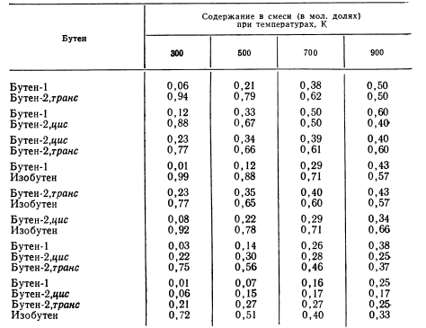
Расчетные данные таблицы 3 хорошо согласуются с экспериментальными данными, в которых достигнуто состояние равновесия. Например, для смеси н-бутенов при 903 К получили следующий состав: 34,8 % бутена-1, 37,5 % бутена-2,транс, 27,7% бутена-2, цис. Эти данные близки к приведенным в- таблице 3 (38, 37 и 25 % соответственно). Укажем, что ошибка расчета меньше ошибки экспериментального определения равновесного состава, обычно превышающей 1,5 %.
Вместе с тем использование кинетических данных может привести к неверному выводу о кажущемся нарушении термодинамического равновесия. Например, при гетерогеннокаталитической изомеризации бутена-1 в бутены-2 образуются большие количества цис-изомера. При этом выходы цис-изомера могут значительно превышать данные, приводимые в табл. 3 для смеси трех н-бутенов: при изомеризации бутена-1 при 723 К выход цис-изомера достигает 39,4 % и транс-изомера 31 %, а содержание бутена-1 снижается до 27,4 % (равновесный выход цис-изомера 28 % для тройной смеси). В действительности эта ситуация отнюдь не означает, что нарушено термодинамическое равновесие. На самом деле в системе быстро устанавливается равновесие бутен-1 ↔ бутен-2, цис (выход цис-изомера около 50 %) и далее медленно устанавливается равновесие для смеси трех н-бутенов. Здесь равновесная смесь трех изомеров образуется из равновесной смеси двух изомеров. Такое стадийное установление равновесия довольно часто реализуется при реакциях алкенов.
Химический процесс - парофазный, гетерогенный, каталитический. Адиабатический реактор с неподвижным слоем катализатора. Температура процесса 450-550 ºС, давление - 1,5-2,5 МПа, катализатор - алюмокислый, мольное соотношение н-бутилен : пар - 1 : 6 мольн. Селективность процесса составляет 76 %, конверсия - 75 %, выход изобутилена - 40-45 % масс.
Производители изобутилена представлены в таблице 13.
Таблица 13
Производители изобутилена
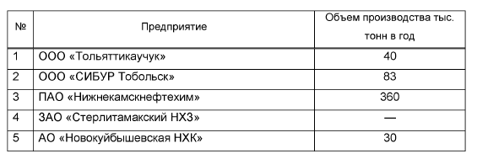

Лабораторная работа №3
Изучение процесса скелетной изомеризации углеводородов
Цель работы: Найти оптимальную температуру процесса изомеризации н-гексана.
Описание лабораторной установки изомеризации углеводородов
Изучение реакции изомеризации проводят на лабораторной установке проточного типа в интервале температур 250-400°С при атмосферном давлении.
Основной частью установки проточного типа является реактор (2), из химического стекла, который вставляется в вертикальную трубчатую печь (1). Внутри реактора впаяна стеклянная сетка, на которую помещается катализатор (3), в количестве, соответствующем объему реакционной зоны.
Катализатор помещается в зону постоянной температуры печи, которая устанавливается до опыта последовательным измерением распределения температуры с помощью термопары.
Сверху катализатор засыпан кусочками битого кварца, обеспечивающими лучший прогрев поступающего в реактор сырья. Верхняя часть реактора соединена с системой подачи реагирующих веществ (6, 11, 12). Нижняя часть реактора соединена с системой приема продуктов реакции (7, 10) и контроля (13-16).
Прибор для подачи жидких веществ состоит из стеклянного шприца (6), емкостью 5 мл и синхронного мотора (16) с редуктором, опускающего поршень шприца с постоянной заданной скоростью. Капроновая нить, освобождаемая при вращении шкива, опускает грузик, закрепленной на головке поршня шприца. Исходное вещество, выдавливаемое из шприца, через переходной шлиф и двухходовый кран (18) поступает в каталитическую трубку (2). Температуру в реакционной трубке определяют по показаниям милливольтметра (14), температуру печи - по потенциометру (13), с помощью термопар (5, 4).
Подача газообразных веществ в каталитическую трубку осуществляется через отвод с краном (17). На своем пути водород проходит через осушитель (11), заполненный цеолитом.
Система приема жидких и газообразных веществ (продуктов реакции) состоит из приемника жидких веществ (7), который охлаждается охладительной смесью (лед с солью). Газообразные продукты собираются и измеряютсяв газометре (10). Отобранный газ приводится к нормальным условия по формуле:
V = PVT_{о} / (Т_{о} + t)P_{о},
где V - объем выделившегося газа ;
Р - атмосферное давление в мм. рт. ст.; t - температура воздуха, при которой производится опыт:
Р_{о} - 760 мм. рт. ст.;
Т_{о} - 273 К;
V_{о} - исходный объем выделившегося газа в нормальных условиях.
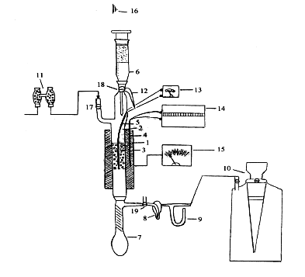
Рис.13. Схема лабораторной установки изомеризации:
1 - печь; 2 - реактор; 3 -катализатор; 4 - термопара в печи; 5 - термопара в реакторе; 6 – шприц или делительная воронка; 7 - приемник; 8 - барботер; 9 - манометр; 10 - газометр; 11 - осушительная колонка; 12 - отвод; 13 - гальванометр; 14 - потенциометр; 15 - латр; 16 - мотор; 17 - кран; 18 - кран двухходовой; 19 - кран.
Проверка герметичности установки
Для проверки герметичности установки закрываются все краны установки: краном (19) установка соединяется с манометром (9), через который в установке создается избыточное давление 40-60 мм водяного столба. Кран (19) перекрывается. Установка считается герметичной, если уровень водяного столба не изменится в течение 10 минут.
Методика проведения опыта
Исследуемый катализатор загружают в реактор и подвергают активации в токе водорода или воздуха в течение 2 часов при Т=500°С.
После активации, с помощью латра (15) устанавливают нужную температуру эксперимента (эксперимент проводится при 250, 300, 350 или 400°С) и начинают подачу сырья с заданной скоростью. Расчет объемной скорость подачи сырья проводят по следующей формуле:
v_{сырья}=V₁/tV₂
где v_{сырья} - объемная скорость подачи сырья (час⁻¹);
V₁ - объем подаваемого сырья (см³);
V₂— объем используемого катализатора (см³);
t - время проведения опыта (час).
Перед подачей сырья в реактор скорость предварительно устанавливается через отвод (12), углеводорода до реактора.
Жидкий продукт после реакций изомеризации конденсируется и собирается в приемник (7), газообразные продукты через кран (19), манометр (9) поступают в газометр (10).
На протяжении опыта следят за активностью катализатора по количеству выделившегося газа за каждые 5 минут. Если скорость газовыделения уменьшается, опыт прекращают и катализатор регенерируют. Опыт ведется 1 час, после чего печь выключают и катализатор охлаждают 2 часа в токе кислорода воздуха с целью выжигания образовавшегося кокса. Подачу газа прекращают, когда температура печи не превышает 100°С. Непосредственно перед проведением следующего опыта катализатор снова активируют в течение двух часов.
Методика проведения анализа продуктов изомеризации
Исследование проводят на хроматографе «КристалЛюкс-4000М», в котором реализованы функции автоматического регулирования температуры термостатов, расходов и давления газа-носителя, автоматического поджига детекторов, контроль горения пламени в процессе работы, измерения сигналов детекторов. Параметры хроматографа приведены в таблице 14.
Таблица 14
Параметры хроматографа «КристалЛюкс-4000М»
Наименование показателя | Значение
1 | 2
Длина стеклянной колонки, м | 100
Внешний диаметр колонки, мм | 0,95
Температура детектора, ºС | 300
Температура испарителя, ºС | 300
Расход газа-носителя, см³/мин. | 85
Расход воздуха, см³/мин. | 450
Расход водорода, см³/мин. | 85
Объем вводимой в испаритель пробы, мл. | 0,1
Режим хроматографирования колонок
Начальная температура, ºС | 50
Время удерживания, мин. | 5
Скорость нагрева, ºС/мин. | 1
Конечная температура, ºС | 105
Давление колонки, атм. | 1,20

Для количественной идентификации хроматограмм используется метод внутренней нормализации, который основан на определении соотношений между концентрациями компонентов смеси. Расчет состоит в приведении к 100 % суммы произведений площадей пиков Q на поправочные (градуировочные) коэффициенты К, чувствительности детектора к данному компоненту:
В зависимости от выбора коэффициентов концентрацию (С) можно выразить в массовых или объемных процентах. Достоинство метода внутренней нормализации заключается в том, что искажения, имеющиеся в одинаковой степени у всех пиков, в конечном счете, не влияют на точность результатов. Контроль значений параметров, влияющих на качество хроматографического анализа, осуществляется в основном, автоматически и при наличии недопустимых отклонении появляются соответствующие сообщения.

ГЛАВА 4. Процессы олигомеризации низших олефинов
4.1 Олигомеризация этилена
Химизм и механизм процесса
Линейные α-олефины получают в виде широкой гаммы фракций, в том числе фракций С₆-С₈, С₈-С₁₂ , и С₁₂-С₁₈. Фракция олефинов С₆-С₈ ( 50 % всех альфа-олефинов) используется как сомономер в производстве полиэтилена высокой плотности, линейного полиэтилена низкой плотности, полиэтилена сверхнизкой плотности, а также полиолефиновых эластомеров с повышенным содержанием одного из альфа-олефинов.
α-олефины С₁₀-С₁₂, превращаемые в полиальфаолефины, являются высококачественными смазками с низкой степенью летучести. α-олефины С₁₆-С₁₈ предназначена для использования в производстве алкилсалицилатных присадок и синтетических жирных кислот.
На установке получения линейных α-олефинов протекают три основные реакции и ряд побочных. Основными химическими реакциями процесса получения линейных α-олефинов являются:
- реакция роста цепи;
- реакция вытеснения этиленом;
- реакция получения алкоголята.
1. рост цепи

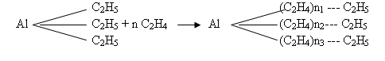
2. Вытеснением этиленом
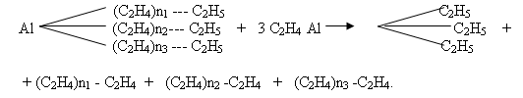
3. Реакция получения алкоголята
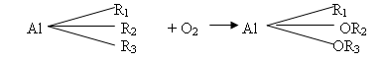
Где n= n₁+n₂+ n₃ количество молекул этилена, вступивших в реакцию.
Побочный продукт-винилиден:
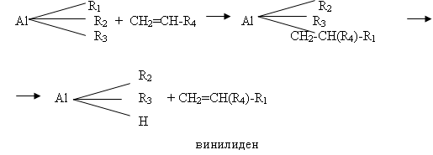
Известно, что процесс олигомеризации может протекать, как в одну стадию, так и в две.
На раздельном осуществлении реакций роста и вытеснения алкильных групп основандвухстадийный метод алюминийорганического синтеза α-олефинов. В первый реактор вводят триэтилалюминий и этилен, поддерживая температуру 100-130 °С и давление 9 МПа. Полученный продукт направляют во второй реактор, где в атмосфере этилена происходят регенерация триэтилалюминия и образование α-олефинов. Этот процесс проводят термическим (при 280-300°С) или каталитическим способом в присутствии никеля (диспергированный или на носителях). Недостатком процесса является рециркуляция большого количества триэтилалюминия (1 моль на 3 моль полученного олефина), трудность его отделения от фракций олефинов и многостадийность процесса. Зато выход детергентной фракции α-олефинов (С₁₀ -C₁₈) достигает 75-80%.
Одностадийный синтезα-олефинов основан на совмещении реакций роста и вытеснения, что осуществимо при температуре 200°С, когда их скорости становятся сравнимыми по величине. В этом случае на 1 моль триэтилалюминия образуется до 250 моль α-олефинов и, следовательно, триэтилалюминий можно брать в каталитических количествах, отказаться от его регенерации и проводить лишь очистку продукта от алюминийорганических соединений.
Получаемый продукт также состоит из смеси олефинов с разной длиной цепи. Средняя степень олигомеризации в этом случае зависит от соотношения скоростей роста и вытеснения цепи. Так, при повышении температуры и снижении давления этилена средняя степень олигомеризации падает, и наоборот. Функция молекулярно-массового распределения олефинов при одностадийнойолигомеризации значительно шире, чем при двухстадийной. В результате выход детергентной фракции олефинов составляет лишь 45-50 % при значительном количестве фракций <С₈(20-30 %) и >С₂₀(30-20%).
Совмещение реакций роста и вытеснения ведет к побочному образованию разветвленных олефинов за счет участия в росте цепи не только этилена, но и постепенно накапливающихся α-олефинов:
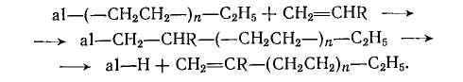
Для подавления этой побочной реакции необходим избыток этилена, в связи с чем процесс ведут под давлением 20-30 МПа, а степень конверсии этилена ограничивают в пределах 60-70 %. Другой путь, способствующий снижению выхода разветвленных олефинов, - проведение высокотемпературной олигомеризациив аппарате, гидродинамический режим которого близок к модели идеального вытеснения, чему лучше всего удовлетворяют трубчатые реакторы, охлаждаемые кипящим водным конденсатом. При таких условиях содержание во фракциях разветвленных олефинов составляет 2-6 % и олефинов с внутренней двойной связью 2-3 % .
Термодинамические основы процесса
Рост цепи - экзотермическая реакция, на каждый килограмм прореагировавшего этилена выделяется 814 ккал тепла. Реакция протекает в жидкой фазе при давлении 10-20 МПа (100-200 кгс/см²) и температуре 115-150°С. На скорость реакции роста цепи влияют следующие параметры:
- давление реакции;
- температура реакции;
- концентрация этилена;
- концентрация триэтилалюминия.
Чтобы реакция шла в прямом направлении необходимо давление повысить, температуру понизить, поскольку реакция экзотермическая. При увеличении расхода этилена (концентрации) уменьшается время пребывания его в реакторе, в результате чего уменьшается длина цепи алкилов.
На реакцию вытеснения этиленом влияют давление, температура и концентрация этилена.
Скорость реакции вытеснения превалирует над скоростью реакции роста цепи при низких давлениях. Поэтому реакция вытеснения проводится при низких давлениях. Чем выше температура, тем больше скорость реакции вытеснения преобладает над скоростью реакции роста цепи. Поэтому реакцию вытеснения проводят при более высоких температурах по отношению к реакции роста цепи.
Реакцию вытеснения этиленом проводят при большом избытке этиле-на, чтобы снизить образование побочных продуктов. Избыток этилена отгоняет образующиеся олефины из жидкой фазы в паровую, где они не реагируют с алкилами алюминия.
Реакция получения алкоголята - это экзотермическая реакция частич-ного окисления алкилов алюминия. Необходимо выбрать оптимальную температуру.
Функциональная схема
Рис.14. Функциональная схема получения линейных α-олефинов
На рисунке 14 представлена блок-схема получения линейных α-олефинов. В реактор роста цепи подаются свежий этилен, свежий триэтилалюминий (ТЭА), а также рецикловый этилен и рецикловый раствор ТЭА в олефинах С₆-С₁₀.
Продукт выходящий из реакторов роста, подвергается последовательному пятиступенчатому испарению. При этом выделяются этилен, возвращаемый в реактор роста, и легкие олефины, введенные в реактор роста с рециркулирующим ТЭА.
Высшие алкилы алюминия, освобожденные от легких олефинов после пятой ступени испарения, подаются в реактор вытеснения.
После этого поток подается в аппарат «мгновенного» испарения для того, чтобы испарить триэтилалюминий. При этом в паровую фазу переходят олефины С₄-С₆. Парожидкостная смесь разделяется в сепараторе. Паровая фаза конденсируется, жидкая – выводится на разделение. Этилен возвращают рециклом в реактор вытеснения, раствор ТЭА в олефинах подается в реактор роста цепи.
Далее производится очистка линейных α-олефинов от алюмоорганических соединений методом их разложения в избыточном количестве раствора гидроокиси натрия. Взаимодействие алюмимийалкилов со щелочью проходит относительно быстро при температуре 82-95 ^{о}С. Выделение алюмината натрия из сточной воды щелочной отмывки линейных α-олефинов включает в себя следующие стадии: выпаривание щелочного алюминатного раствора; кристаллизация алюмината натрия.
Условия процесса олигомеризации: t = 120 ºС, Р= 21 МПа. Чем выше температура, тем больше скорость реакции вытеснения преобладает над скоростью реакции роста цепи. При повышении температуры на каждые 11°С скорость реакции вытеснения возрастает в три раза. Реакцию вытеснения этиленом проводят при большом избытке этилена, чтобы снизить образование побочных продуктов.
Линейные олефины являются одним из наиболее важных классов углеводородов, используемых в качестве сырья в нефтехимической промышленности, и среди них линейные α-олефины - неразветвленные олефины, чья двойная связь расположена на конце цепи, образуют важный подкласс.
Применение
Производители
- ПАО «Нижнекамскнефтехим», республика Татарстан;
- INEOS Oligomers, Бельгия.

4.2 Олигомеризация пропилена
Теоретические основы процесса олигомеризации олефинов
Как за рубежом, так и в России распространены процессы олигомеризации низкомолекулярных углеводородных фракций, содержащих 20-60 % моноолефинов. В качестве катализатора чаще всего используется твердая фосфорная кислота.
Основные продукты, получаемые в этом процессе - димеры, тримеры и тетрамеры пропилена, димеры бутиленов или амиленов, или содимеры пропилена с бутиленами.
Подвергнутые гидрогенизации олигомеры ранее широко использовались в качестве моторных топлив, так как имеют достаточно высокое октановое число.
В настоящее время получаемые олигомеры стали широко применяться в нефтехимии, в частности, при производстве спиртов, присадок к маслам, поверхностно-активных веществ и т. д. Преимуществом рассматриваемого процесса является возможность использования в качестве сырья углеводородных фракций с относительно низким содержанием олефинов. Однако в последние годы наметилась тенденция использования в этом процессе полностью или частично концентрированных олефинов, например, пропилена, выделенного из газов пиролиза.
Производство тримеров пропилена на заводе Олигомеров ОАО «Нижнекамскнефтехим» является самым большим в мире.
Тримеры пропилена представляют собой прозрачную бесцветную жидкость без механических примесей и нерастворенной влаги.
Тримеры пропилена используются для получения алкилфенолов, перерабатываемых в оксиэтилированные алкилфенолы, алкилфенольные присадки, смолы типа «октофор», находят применение в качестве сырья для оксосинтеза изодециловых спиртов, используемых для получения пластификаторов пластмасс (полихлорвинила), при производстве неионогенных моющих средств, присадок к смазочным маслам.
В процессе получения тримеров пропилена используется силико-фосфорный катализатор марки С 84-5-01.
Полимеризация олефинов является равновесной реакцией, противоположной их крекингу:
Соответственно, в противоположность процессу крекинга олефинов, полимеризация термодинамически возможна лишь при температуре ниже 500°С. Повышение давления способствует полимеризации, так как реакция протекает с уменьшением объема.
Для получения низкомолекулярных полимеров (олигомеры) обычно процесс проводят при повышенной температуре в присутствии катализаторов кислотного типа.
Фосфорнокислотные катализаторы олигомеризации олефинов
Из различных известных кислотных катализаторов олигомеризации олефинов в промышленных процессах применяют в основном фосфорнокислотные катализаторы - фосфорную кислоту на кизельгуре, пирофосфат меди, фосфорную кислоту на активном угле и на кварцевом щебне, а также «жидкую» фосфорную кислоту без носителя.
Фосфорные кислоты представляют собой, как известно, продукты взаимодействия фосфорного ангидрида с водой. Известны орто-фосфорная кислота - Н₃РО₄ и конденсированные фосфорные кислоты - полифосфорные и метафосфорные. Полифосфорные кислоты общей формулы Н_{л+2}Р_{п}О_{зп+1} построены из тетраэдров, соединенных в цепи —РО₃—О—РО₃—. Дифосфорная (или пирофосфорная) кислота Н₄Р₂О₇ - единственная из полифосфорных кислот, выделенная в кристаллическом виде. Пирофосфорная кислота является более сильной, чем ортофосфорная. В водных растворах она гидролизуется до ортофосфорной кислоты. В расплаве и в водных растворах метафосфорные кислоты находятся в виде полимеров, имеющих кольцевую структуру.
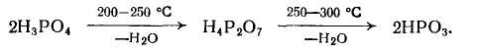
Каталитически активной в реакции олигомеризации является смесь орто- и пирофосфорной кислот. Метафосфорная кислота неактивна в реакции олигомеризации.
Жидкая фосфорная кислота не нашла широкого промышленного применения в качестве катализатора олигомеризации низкомолекулярных олефинов в основном потому, что высокая коррозионная активность жидкой кислоты создает значительные трудности при аппаратурном оформлении процесса. Поэтому, несмотря на определенные технологические преимущества использования жидкой кислоты, в промышленности ее используют, предварительно пропитав ею носитель. Исследования показали, что лучше всего использовать носитель кислотного типа. Применение нейтральных носителей, например активного угля или кварца приводит, как правило, к образованию алкилфосфатов, которые легко улетучиваются. Поэтому в основном используют кислые носители - кизельгур и асбест. При взаимодействии фосфорной кислоты с кислыми носителями образуются кремнефосфаты, которые практически нелетучи.
Срок службы фосфорнокислотных катализаторов и количество олигомера, полученного с единицы их массы, существенно зависит от содержания в используемом сырье примесей каталитических ядов, в частности азотистых соединений, которые попадают в олефины из щелочных промывных вод или с установок абсорбционной очистки от сероводорода. Анализ отравленных твердых катализаторов показал, что азот концентрируется уже в первых слоях катализатора и при содержании азота в катализаторе 0,1-0,2% показатели работы установок резко ухудшаются.
Помимо аммиака и содержащихся в сырье органических оснований, как каталитические яды, действуют примеси кислорода (более 2·10⁻³ %) и бутадиена. Последние приводят к отложениям различных углистых соединений на поверхности катализатора и к его дезактивации.
Как отмечалось выше, эффективность работы фосфорно-кислотных катализаторов зависит от состава содержащихся в них фосфорных кислот. Оптимальной активностью обладают смеси орто-и пирофосфорной кислот.
Известно, что в процессе эксплуатации фосфорно-кислотные катализаторы постоянно обезвоживаются как за счет протекания реакций гидратации олефинов с образованием простых эфиров и спиртов, так и физического уноса воды.
Для поддержания катализатора в форме, соответствующей его оптимальной активности, над ним должно быть определенное парциальное давление водяного пара, Понятно, что величина этого давления зависит от температуры, при которой ведется процесс. При 70°С повышение давления водяного пара от 0,13 до 2,0 МПа снижает активность катализатора примерно в 25 раз. При 120°С такое же изменение давления водяного пара приводит к возрастанию активности катализатора в 5 раз, а дальнейшее увеличение давления пара резко уменьшает активность катализатора.
Такая чувствительность катализатора к изменению давления паров воды (т. е. влажности сырья) делает управление процессом довольно сложным, особенно если учесть, что во время эксплуатации катализатор постепенно теряет активность и это приходится компенсировать повышением температуры.
Концентрация кислоты определяет не только активность, но и срок службы катализатора. Поэтому сырье в промышленных процессах должно содержать такое количество воды, которое обеспечивает поддержание концентрации кислоты в пределах 103-110 %. При меньшей концентрации не только уменьшается активность катализатора, но и растет унос кислоты. При более высокой концентрации усиливается сопряженная полимеризация и увеличивается количество образующихся смолистых полиолефинов, которые, отлагаясь на катализаторе, экранируют его поверхность, затрудняют доступ сырья и таким образом дезактивируют катализатор.
Для поддержания активности катализатора на оптимальном уровне, требуется корректировка влажности сырья в зависимости от температуры процесса. Такую корректировку удобно проводить, используя график, предложенный специалистами фирмы UOP для процесса «общей полимеризации».
На полимеризацию, как уже указывалось, благоприятно влияет повышение давления. Это обусловлено не только термодинамическими факторами, но и значительным ускорением процесса и возможностью работы без регенерации катализатора. Хотя изучение кинетики реакций показало, что удовлетворительные степени превращения олефинов достигаются уже при давлениях ≈2,0 МПа, промышленные установки работают под давлением до 8,0 МПа. При низком давлении на катализаторе постепенно сорбируются высшие продукты полимеризации и осмоления. При повышении давления часть продуктов полимеризации конденсируется, увлекая с собой в жидкую фазу (вымывая) соединения, дезактивирующие катализатор, что увеличивает срок службы катализатора. Выбор температурного диапазона процессов олигомеризации также проводится, исходя из условий удлинения срока работы катализатора за счет подавления реакции сопряженной полимеризации.

Химизм, механизм процесса
Полимеризация с кислотными катализаторами протекает по ионному механизму с промежуточным образованием карбокатиона в результате присоединения к олефину протона, отдаваемого кислотой.
Известно, что третичные карбкатионы стабильнее вторичных, которые, в свою очередь, стабильнее первичных. Исходя из этого, из пропилена должен образовываться преимущественно изопропильный карбкатион:
При взаимодействии со второй молекулой пропилена он образует димерный карбкатион, который может отдавать протон одним из следующих способов. Димерный карбоний ион может либо потерять один протон с образованием димера пропилена, либо присоединить новую молекулу пропилена, образуя тримеры пропилена. При присоединении следующих молекул пропилена образуются тетрамеры и пентамеры пропилена.
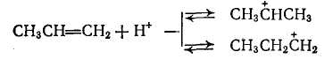
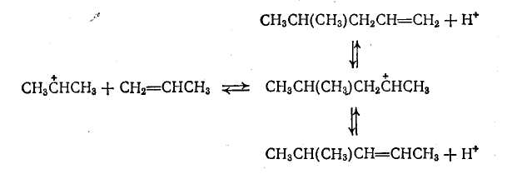
Однако образующийся изогексенильный ион является вторичным, что обуславливает его низкую стабильность и склонность к быстрой изомеризации, как с миграцией протона
так и с изменением углеродного скелета (скелетная изомеризация):
Именно быстрой изомеризацией изогексенильных карбкатионов перед депротонизацией объясняется преобладающее содержание 2-метил-пентенов и 2,3-диметилбутенов в димерной фракции олигомеров пропилена.
Подобным образом объясняется и сложный изомерный состав тримеров и тетрамеров пропилена, а также продуктов димеризации нормальных бутиленов.
При кислотной полимеризации реакционная способность олефинов изменяется в обычном порядке, обусловленном индуктивным влиянием алкильных заместителей:
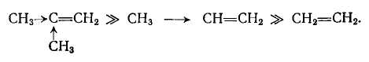
Вследствие этого для полимеризации изобутена требуются более мягкие условия, чем для пропилена и н-бутенов, в то время как этилен полимеризуется с большим трудом.
В кинетическом отношении кислотная полимеризация олефинов представляет собой последовательный процесс, приводящий к образованию смеси продуктов различной степени полимеризации:
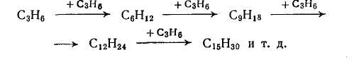
Состав продуктов регулируют степенью конверсии исходного олефина, причем при целевом получении, например, тетрамера пропилена образовавшиеся димер и тример возвращают на полимеризацию.
При олигомеризации пропилена на катализаторах кислотного типа наряду с подлинной олигомеризацией, при которой образуются тримеры, тетрамеры и в небольшом количестве димеры и пентамеры пропилена, происходят два побочных процесса, называемых гетеро- и гидрополимеризацией, которые усложняют состав и ухудшают качество олигомера.
Продукты реакции гетерополимеризации содержат олефины с числом атомов не только кратным, но и не кратным числу углеродных атомов исходного мономера. Это связано с протеканием побочной реакции деструкции олигомеров. Гетерополимеризация протекает при температуре выше 150°С.
При гидрополимеризации, которая протекает при температуре выше 300 °С, помимо олефиновых олигомеров образуется значительное количество насыщенных углеводородов - парафинов, циклопарафинов, ароматических углеводородов и незначительное количество ди- и полиолефинов.
Протекание гидрополимеризации или, как ее называют «сопряженной» полимеризации, происходит в результате передачи иона водорода. Карбкатион отнимает водородный ион от олефина, образуя олефиновый карбкатион и парафин. Олефиновые карбкатионы являются, по-видимому, источником ди- и по-лиолефиновых отложений, загрязняющих катализаторы олигомеризации:
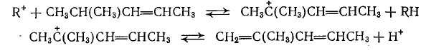
Во избежание указанных побочных реакций полимеризацию олефина следует проводить при возможно низкой температуре, при которой, тем не менее, достигается достаточная скорость основного процесса.
Продукты реакции гетерополимеризации или возвращаются с рециклом на полимеризацию (С₄, С₅, С₇, С₈) или входят в состав товарного продукта (С₁₀, С₁₁).
Реакция изомеризации увеличивает количество изомеров, их степень разветвленности и не приводит к потере продукта.
Реакция отщепления водорода ведет к потере продукта, т. е. образованию парафиновых углеводородов в процессе производства три/тетрамеров пропилена и также отвечает за повышение коксообразования как на поверхности катализатора, так и частично в пористой структуре катализатора.
Технологические основы процесса олигомеризации пропилена
Основными факторами, влияющими на процесс олигомеризации пропилена, являются: давление, температура, объемная скорость подачи сырья, влажность и состав сырья, катализатор.
Давление. Для процесса полимеризации оптимальной является область от 5 до 8 МПа (от 50 до 80 кгс/см²). Повышение давления способствует возрастанию плотности газовой фазы, увеличению количества углеводородов, находящихся в жидкой фазе. Жидкие углеводороды оказывают моющее действие на катализатор, удаляя с его поверхности смолы.
Температура. Олигомеризация пропилена протекает в области температур 150÷230°С. Для концентрированного пропилена оптимальным является предел 150÷190°С. Свежий катализатор, имеющий максимальную активность, эксплуатируют при низких температурах. Пуск реактора производится при температуре не менее 145°С. При понижении активности катализатора в процессе работы температуру для нормального выхода целевых продуктов постепенно повышают, хотя это ускоряет дегидратацию катализатора и сокращает его срок службы.
Объемная скорость подачи сырья. Степень превращения сырья обратно пропорциональна объемной скорости подачи сырья. Чем выше объемная скорость подачи сырья, тем меньше степень его превращения в конечный продукт. Чем больше время контакта, тем выше степень превращения сырья. Однако на малых объемных скоростях работать не выгодно, т.к. это влечет за собой снижение производительности установки и осмоление катализатора.
Олигомеризация концентрированного пропилена производится при объемной скорости 1,5-5 час⁻¹. С увеличением объемной скорости уменьшается конверсия пропилена и при этом ускоряется дегидратация катализатора.
Рекомендуемая объемная скорость 1,5 час⁻¹ и рассчитывается из формулы:
$V=\frac{V\text{проп}\text{.}}{V\text{кат}−\text{ра}}$,
где V _{проп.} - объем подаваемого пропилена за один час; V _{кат-ра} - объем загруженного катализатора
Состав сырья. Примеси олефинов С₂, С₄, С₅ в сырье приводят к повышению выхода побочных продуктов. Возвращение в рецикл гексенов позволяет подавить их накопление в процессе олигомеризации, достигнув равновесия в их образовании.
Добавление в процесс олигомеризации фракции С₇-C₈ в количестве 10÷50 % масс. в расчете на рецикловую фракцию димеров пропилена позволяет увеличить выход тетрамеров пропилена и уменьшить содержание парафинов в олигомеризате.
Присутствие щелочи в сырье резко ухудшает активность катализатора, забивая его и нейтрализуя фосфорную кислоту.
Влажность сырья. Наличие воды в сырье в сочетании с температурой и давлением является необходимым условием поддержания оптимального состава фосфорных кислот (концентрации) в порах катализатора. От этого зависит активность, стабильность работы и механическая прочность катализатора.
Для катализатора С-84-5-01 с повышением температуры на выходе из катализатора от 150 до 195°С при давлении 5-6 МПа (50-60 кгс/см²) содержание воды в сырье должно увеличиваться от 20 до 500 ррм (об.). Избыток воды приводит к ускорению гидратации катализатора и сокращает срок его службы. Под общим содержанием воды понимается суммарная концентрация воды в пропиленовой шихте емкости поз. Е-1 с учетом принудительной подачи воды непосредственно в реактор. Отклонение суммарного содержания воды поступающей с сырьем после подогревателя поз. Т-3 в реактор, допускается в интервале + 10%.
Катализатор. Катализатором процесса олигомеризации пропилена в тримеры пропилена, является силико-фосфорный катализатор марки С-84-5-01. Этот катализатор отвечает среднему составу SiO₂·P₂O₅·2H₂O. Основной недостаток этого катализатора в том, что под действием воды силикофосфорная кислота гидролизируется и катализатор теряет активность. Присутствие щелочи в сырье резко ухудшает активность катализатора, забивая его и нейтрализуя фосфорную кислоту.
Тримеры пропилена получаются путем олигомеризации пропилена при температуре 145÷195°С и давлении 4,8÷5,2 МПа (48÷52 кгс/см2) в присутствии катализатора С84-5-01. Свежий катализатор, имеющий максимальную активность, эксплуатируют при низких температурах. Пуск реактора производится при температуре не менее °С 145.
Поскольку реакция олигомеризации пропилена сопровождается выделением тепла (104-125 кДж/моль олигомера), то конструкция аппарата и скорость подачи сырья определяются необходимостью обеспечения надежного и эффективного теплосъема, поэтому реакция олигомеризации осуществляется в «изотермических» кожухотрубчатых аппаратах с загрузкой катализатора в трубки и отводом тепла через их стенки хладагентом, кипящем в межтрубном пространстве.
Показатели процесса:
Конверсия пропилена за проход 40%;
Селективность 68%.
Описание технологической схемы получения тримеров пропилена
Сырьем для получения тримеров пропилена является пропилен. Свежий пропилен со склада поступает в емкость поз. Е-1. В эту же емкость поступают возвратная пропан-пропиленовая фракция, фракция димеров пропилена с узла ректификации (рис.15).
Рис. 15. Схема материальных потоков процесса олигомеризации пропилена
Для поддержания необходимой температуры в емкости поз. Е-1 предусмотрена подача в змеевик теплоносителя ТНК (в летнее время) или теплофикационной воды (в зимнее время).
В теплообменнике поз. Т-2 шихта подогревается до температуры 90^{о}С за счет тепла реакционной массы, выходящей из реакторов поз. Р-1. В подогревателе поз. Т-3 шихта подогревается до температуры 145÷190^{о}С за счет тепла водяного пара 2,5МПа (25 кгс/см²), подаваемого в межтрубное пространство.
Реактор поз. Р-1 представляет собой кожухотрубный аппарат, в трубки которого загружен катализатор, а в межтрубное пространство, для снятия тепла экзотермической реакции олигомеризации, подается конденсат водяного пара из сборников поз. Е-2.
Процесс олигомеризации пропилена в реакторе поз. Р-1 производится при температуре 145÷195 ^{о}С и давлении 4,8÷5,4 МПа.
Олигомеризат из реактора поз. Р-1 после охлаждение в теплообменнике поз. Т-2 до 120 ^{о}С поступает в сепаратор поз. О-1, где производится отделение газовой фазы от жидкой.
Жидкая фаза из сепаратора поз. О-1 после дросселирования до 2 МПа поступает в сепаратор поз. О-2. После дополнительного разделения в сепараторе поз. О-2 жидкая фаза направляется на узел нейтрализации, а газовая фаза возвращается в линию подачи пропан-пропиленовой фракции в емкость поз. Е-1..
Олигомеризат, поступающий из сепаратора поз. О-2, охлаждается до температуры 40 ^{о}С в холодильнике поз. Т-4, смешивается с необходимым количеством циркуляционной и свежей щелочи и поступает в нейтрализатор поз. Е-3. Отстоявшийся раствор щелочи из нейтрализатора поз. Е-3 насосом поз. Н-2 подается вновь на нейтрализацию в нейтрализатор поз. Е-3. Отстоявшийся олигомеризат из верхней части нейтрализатора поз. Е-3 смешивается с необходимым количеством циркуляционной и свежей воды и поступает в отмывочный аппарат поз. Е-4.
Конструктивно нейтрализатор поз. Е-3 и отмывочный аппарат поз. Е-4 представляют собой один аппарат.
Отстоявшаяся циркуляционная вода из отмывочного аппарата поз. Е-4 насосом поз. Н-3 подается вновь на отмывку олигомеризата. Отработанная вода из контура циркуляционной воды выводится с последующей подачей на сжигание.
Отстоявшийся олигомеризат из верхней части отмывочного аппарата поз. Е-4 за счет разности давления подается в верхнюю часть колонны поз. К-1. Колонна поз. К-1 предназначена для выделения пропан-пропиленовой фракции из олигомеризата. Колонна поз. К-1 тарельчатая, тип тарелок – клапанные.
Режим работы колонны:
Температура верха, ^{о}С 10-45
Давление верха, МПа (кгс\см²) 0,4-1,68 (4,0-16,8)
Температура куба, ^{о}С 160-190
Давление куба, МПа (кгс\см²) 0,45-1,72 (4,5-17,2)
Пары пропан-пропиленовой фракции с верха колонны поступают в конденсатор поз. Т-6, охлаждаемый теплоносителем ТНК с температурой (-12 ^{о}С). Конденсат, пропан-пропиленовая фракция, из конденсатора поз. Т-6 поступает через холодильник поз. Т-7, охлаждаемый теплоносителем ТНК с температурой (-12 ^{о}С) в емкость поз. Е-5. Из емкости поз. Е-5 насосом поз. Н-4 пропан-пропиленовая фракция подается в колонну поз. К-1 в виде флегмы, часть откачивается в емкость поз. Е-1.
Кубовая жидкость колонны поз. К-1 поступает на питание колонны поз. К-2 за счет разности давлений в колоннах поз. К-1, поз. К-2. Колонна поз. К-2 предназначена для выделения из кубовой жидкости колонны поз. К-1 фракции димеров пропилена. Колонна поз. К-2 тарельчатая, тип тарелок – клапанные.
Режим работы колонны:
Температура верха, ^{о}С 70-100
Давление верха, МПа (кгс\см²) 0,1-0,19 (1,0-1,9)
Температура куба, ^{о}С 160-190
Давление куба, МПа (кгс\см²) 0,15-0,23 (1,5-2,3)
Пары димеров пропилена с верха колонны поступают в конденсатор поз. Т-9, охлаждаемый оборотной водой. Конденсат, димеры пропилена, из конденсатора поз. Т-9 поступает через холодильник поз. Т-10, охлаждаемый теплоносителем ТНК с температурой (-12 ^{о}С) в емкость поз. Е-6. Из емкости поз. Е-6 насосом поз. Н-5 конденсат подается в колонну поз. К-2 в виде флегмы, часть откачивается в емкость поз. Е-1.
Кубовая жидкость колонны поз. К-2 насосом поз. Н- 6 подается на питание в среднюю часть колонны поз. К-3. Колонна поз. К-3 предназначена для выделения из кубовой жидкости колонны поз. К-2 фракции изоолефинов С₇-С₈. Колонна поз. К-3 тарельчатая, тип тарелок – клапанные.
Режим работы колонны:
Температура верха, ^{о}С 60-120
Давление верха, МПа (кгс\см²) 0,01-0,06 (0,1-0,6)
Температура куба, ^{о}С 165-178
Давление куба, МПа (кгс\см²) 0,05-0,11 (0,5-1,1)
Пары фракции изоолефинов С₇-С₈ с верха колонны поступают в конденсатор поз. Т-12, охлаждаемый оборотной водой. Конденсат, фракция изоолефинов С₇-С₈, из конденсатора поз. Т-12 поступает через конденсатор поз. Т-13, охлаждаемый теплоносителем ТНК с температурой (-12 ^{о}С) в емкость поз. Е-7. Из емкости поз. Е-7 насосом поз. Н-7 конденсат подается в колонну поз. К-3 в виде флегмы, а избыток откачивается в товарный склад.
Кубовая жидкость колонны поз. К-3 насосом поз. Н- 8 подается на питание в верхнюю часть колонны поз. К-4. Колонна поз. К-4 предназначена для выделения из кубовой жидкости колонны поз. К-3 тримеров пропилена. Колонна работает под вакуумом, который создается пароэжекторной установкой ПЭУ-1. Колонна поз. К-4 тарельчатая, тип тарелок – ситчатые.
Режим работы колонны:
Температура верха, ^{о}С 60-68
Давление верха, Па (кгс\см²) 100 - 950 (0,01-0,095)
Температура куба, ^{о}С 140 - 170
Давление куба, Па (кгс\см²) 300 - 3450 (0,03-0,345)
Пары тримеров пропилена с верха колонны поступают в конденсатор поз. Т-15, охлаждаемый оборотной водой. Конденсат, тримеры пропилена, из конденсатора поз. Т-15 поступает через конденсатор поз. Т-16, охлаждаемый теплоносителем ТНК с температурой (-12 ^{о}С) в емкость поз. Е-8. Отдувки после конденсатора поз. Т-16 направляются на пароэжекторную установку поз. ПЭУ-1. Из емкости поз. Е-8 насосом поз. Н-9 дистиллят-фракция тримеров пропилена подается в колонну поз. К-4 в виде флегмы, а избыток откачивается в товарный склад.
Кубовая жидкость колонны поз. К-4 фракция С₁₀-С₁₅ подается на питание следующей колонны для дальнейшего разделения.
Предусмотрено «гашение» вакуума азотом в колонне поз. К-4, для чего закрывается отсекающий клапан поз. 48-5 между конденсатором поз. Т-16 и пароэжекторной установкой поз. ПЭУ-1 и открывается отсекающий клапан поз. 48-8 на линии подачи азота в систему колонны поз. К-4.
Шихта (пропилен, возвратная пропан-пропиленовая фракция, фракция димеров пропилена), пройдя ряд теплообменников, подогревается до температуры 145÷190^{о}С. Нагретая шихта поступает в трубное пространство реактора олигомеризации.
Реактор представляет собой кожухотрубный аппарат, в трубки которого загружен катализатор, а в межтрубное пространство, для снятия тепла экзотермической реакции олигомеризации, подается конденсат водяного пара. Процесс олигомеризации пропилена в реакторе производится при температуре 145÷195 ^{о}С и давлении 4,8÷5,4 МПа.
Олигомеризат из реактора после охлаждения до 120 ^{о}С поступает в сепаратор, где производится отделение газовой фазы от жидкой.
Олигомеризат охлаждается до температуры 40 ^{о}С, смешивается с необходимым количеством циркуляционной и свежей щелочи и поступает в нейтрализатор. Отстоявшийся олигомеризат из верхней части нейтрализатора смешивается с необходимым количеством циркуляционной и свежей воды и поступает в отмывочный аппарат. Конструктивно нейтрализатор и отмывочный аппарат представляют собой один аппарат.
Отстоявшийся олигомеризат из верхней части отмывочного аппарата подается на ректификацию. При этом выделяются пропан-пропиленовая фракция, фракция димеров пропилена, изоолефинов С₇-С₈, тримеров пропилена и фракция С₁₀-С₁₅. Фракция С₁₀-С₁₅ подается на питание следующей колонны для дальнейшего разделения.
Конверсия пропилена за проход 40%.
Селективность 68%.
Выход продукта на прореагировавший пропилен:
Фракции | Значение
1 | 2
фракция С₃ , % | 1,9
фракция С₄ , % | 0,3
фракция С₅ , % | 0,3
фракция С₆ , % | 7,5
фракция С₇ , % | 0,6
фракция С₈ , % | 1,3
тримеры пропилена (С₉ ) , % | 68,0
фракции С₁₀ , % | 1,9
фракции С₁₁ , % | 1,0
тетрамеры пропилена (С₁₂ ) , % | 15,8
фракции С₁₃ , % | 0,1
фракции С₁₄ , % | 0,1
фракции С₁₅ , % | 1,2

ГЛАВА 5. Процессы алкилирования
Алкилированием называют процессы введения алкильных групп в молекулы органических и некоторых неорганических веществ. Эти реакции имеют очень большое практическое значение для синтеза алкилированных в ядро ароматических соединений, изопарафинов, многих меркаптанов и сульфидов, аминов, веществ с простой эфирной связью, элемент- и металлорганических соединений, продуктов переработки α-оксидов и ацетилена. Процессы алкилирования часто являются промежуточными стадиями в производстве мономеров, моющих веществ и т. д
Классификация реакций алкилирования. Наиболее рациональная классификация процессов алкилирования основана на типе вновь образующейся связи.
Алкилирование по атому углерода (С-алкилирование) состоит в замещении на алкильную группу атома водорода, находящегося при атоме углерода. К этому замещению способны парафины, но наиболее характерно алкилирование для ароматических соединений (реакция Фриделя - Крафтса):
Алкилирование по атомам кислорода и серы (О- и S-алкилирование) представляет собой реакцию, в результате которой алкильная группа связывается с атомом кислорода или серы:
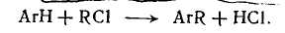
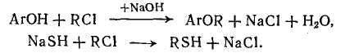
5.1 Производство этилбензола алкилированием бензола этиленом
Сырье: бензол и этилен
Бензол (C₆H₆) - органическое химическое соединение, бесцветная жидкость со специфическим сладковатым запахом. Простейший ароматический углеводород. Бензол входит в состав бензина, широко применяется в промышленности, является исходным сырьём для производства лекарств, различных пластмасс, синтетической резины, красителей. Хотя бензол входит в состав сырой нефти, в промышленных масштабах он синтезируется из других её компонентов. Токсичен, канцерогенен.
Таблица 15
Крупнейшие производители бензола в России
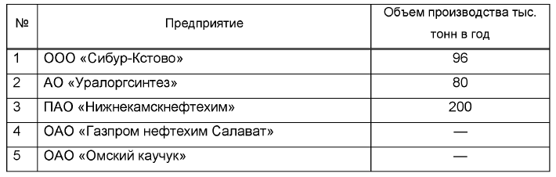

Продолжение таблицы 15
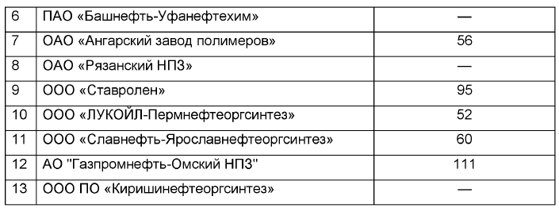

Этилен (по ИЮПАК: этен) - органическое химическое соединение, описываемое формулой C₂H₄. Является простейшим алкеном (олефином), изологом этана. При нормальных условиях - бесцветный горючий газ со слабым запахом. Частично растворим в воде (25,6 мл в 100 мл воды при 0 °C), этаноле (359 мл в тех же условиях). Хорошо растворяется в диэтиловом эфире и углеводородах. Производители этилена представлены в таблице 5.
Химизм и механизм процесса
К процессам этого типа принадлежат очень важные в практическом отношении реакции алкилирования ароматических соединений в ядро и реакции алкилирования парафинов. В более общем плане их можно разделить на процессы алкилирования по ароматическому и насыщенному атому углерода
Механизм реакции. В качестве алкилирующих агентов в промышленности применяют главным образом хлорпроизвадные и олефины. Использование спиртов менее эффективно, Потому что при алкилировании спиртами хлорид алюминия разлагается, а протонные кислоты разбавляются образующейся водой. В обоих случаях происходит дезактивирование катализатора, что обусловливает его большой расход.
При реакции с хлорпроизводными или олефинами А1С1₃ расходуется только в каталитических количествах. В первом случае он активирует атом хлора, образуя сильно поляризованный комплекс или карбокатион, что с олефинами происходит только в присутствии сокатализатора - НС1:
В действительности при катализе комплексом хлорида алюминия с углеводородом необходимый для этого протон уже имеется в виде а-комплекса. Он передается молекуле олефина, и образовавшийся карбокатион атакует ароматическое соединение, причем вся реакция происходит в слое каталитического комплекса, который непрерывно обменивается своими лиган-дами с углеводородным слоем. Получившийся тем или иным путем карбокатион, (или сильно поляризованный комплекс) атакует затем ароматическое ядро, причем реакция протекает через промежуточные π-комплекс и карбокатион с последующей быстрой стадией отщепления протона:
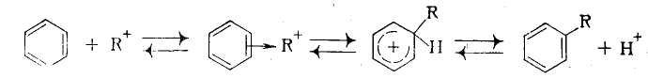
Строение алкильной группы в полученном продукте определяется правилом о промежуточном образовании наиболее стабильного карбокатиона (трет- > втор- > пере-). Поэтому в случае низших олефинов только из этилена образуется первичный алкилбензол (этилбензол), из пропилена - вторичный (изопропилбензол), а из изобутена - третбутилбензол:
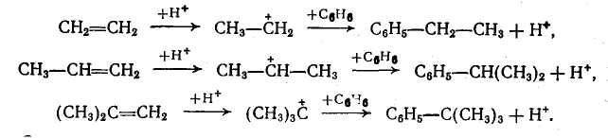
Однако при алкилировании высшими олефинами и хлорпроизводными наблюдается изомеризация алкильных групп, которая происходит перед алкилированием, поскольку алкилбензолы к ней уже не способны. Эта изомеризация протекает в направлении промежуточного образования наиболее стабильного карбокатиона, но без нарушения углеродного скелета алкильной группы, а лишь с перемещением реакционного центра. Вследствие этого из хлорпроизводных и олефинов с прямой цепью атомов углерода получается смесь втор-алкилбензолов, а из соединений с разветвленной цепью - преимущественно трет- алкилбензолы.

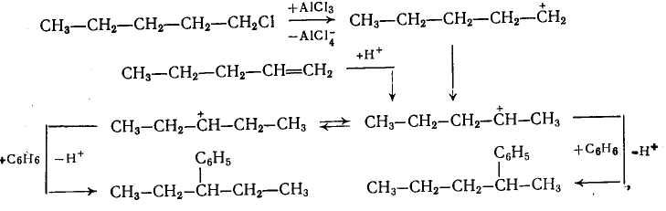

Влияние строения ароматического соединения при реакциях алкилирования в общем такое же, как при других процессах электрофильного замещения в ароматическое ядро, но имеет свои особенности. Реакция алкилирования отличается сравнительно малой чувствительностью к электронодонорным заместителям в ядре. Так, активирующее влияние алкильных групп и конденсированных ядер при катализе реакции А1С1₃ изменяется следующим образом (для бензола величина принята за 1):
Электроноакцепторные заместители сильно дезактивируют ароматическое ядро. Хлорбензол алкилируется примерно в 10 раз медленнее бензола, а карбонильные, карбокси-, циано- и нитрогруппы приводят к полному дезактивированию ароматического ядра, вследствие чего соответствующие производные вообще не способны к алкилированию. Этим реакция алкилирования значительно отличается от других процессов замещения в ароматическое ядро, например от хлорирования и сульфирования.
Правила ориентации при алкилировании в общем подобны другим реакциям электрофильного замещения в ароматическое ядро, но строение продукта может существенно изменяться в зависимости от катализаторов и условий реакции. Так, электронодонорные заместители и атомы галогена направляют дальнейшее замещение преимущественно в пара- и орто-положения, однако в более жестких условиях и особенно при катализе хлоридом алюминия происходит изомеризация гомологов бензола с внутримолекулярной миграцией алкильных групп и образованием равновесных смесей, в которых преобладают термодинамически более стабильные изомеры.
Последовательное алкилирование. При алкилировании ароматических соединений в присутствии любых катализаторов происходит последовательное замещение атомов водорода с образованием смеси продуктов разной степени алкилирования. Например, метилирование и этилирование бензола идет вплоть до получения гексаалкилбензолов пропилирование - до получения тетраизопропилбензола и т. д.
Каждая из реакций при умеренной температуре является практически необратимой. Так, константы равновесия при синтезе этилбензола из этилена и бензола при 0, 200 и 500 °С равны соответственно 6-10¹¹, 2,2-10⁴ и 1,9. Однако при катализе А1С1з и достаточно жестких условиях катализа алюмосиликатами и цеолитами происходит обратимая реакция переалкилирования (диспропорционирование) с межмолекулярной миграцией алкильных групп:
С теми же катализаторами протекает и рассмотренная выше обратимая изомеризация с внутримолекулярной миграцией алкильных групп, в результате которой среди диалкилбензолов преобладает мета-изомер, среди триалкилбензолов 1,3,5-изомер и т. д.:
Способность алкильных групп к миграции изменяется в такой последовательности (СН₃)₃С > (СН₃)₂СН > СН₃-СН₂ > СН₃, причем с активным комплексом хлорида алюминия эти реакции довольно быстро идут уже при комнатной температуре, в то время как для метилбензолов требуется длительное нагревание.
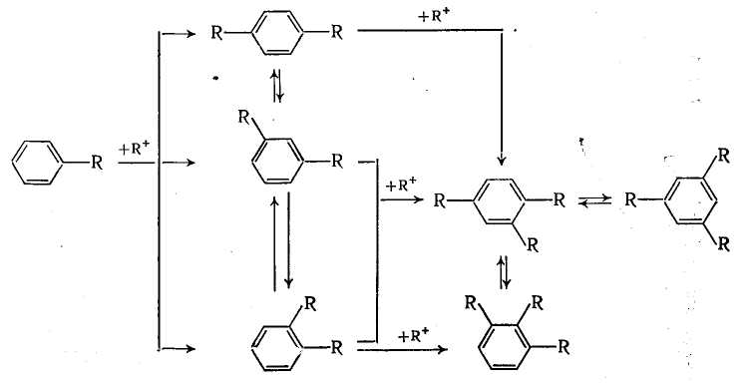
Таким образом, при катализе протонными кислотами, а в более мягких условиях - с другими катализаторами состав продуктов алкилирования определяется кинетическими факторами, а с А1С1₃ и в более жестких условиях катализа алюмосиликатами и цеолитами в пределе может установиться равновесный состав изомеров и продуктов последовательного алкилирования. Это имеет большое значение при выборе оптимального мольного соотношения реагентов при алкилировании, определяемого экономическими затратами на образование полиалкилбензолов и возвращение избыточного бензола.
Побочные реакции. Кроме рассмотренного ранее образования
полиалкилбензолов при алкилировании нежелательны смолообразование, деструкция алкильных групп и полимеризация олефинов.
Смолообразование состоит в получении конденсированных ароматических соединений с высокой температурой кипения. Из подобных продуктов при алкилировании бензола обнаружены диарилалканы, триарилинданы, диарилолефины и др. При алкилировании нафталина получается больше смолы, и в ней найдены динафтил и другие вещества с конденсированными циклами. Смолообразование становится особенно существенным при повышении температуры.
Эти же условия ведут к нежелательной деструкции алкильных групп и побочному образованию алкилбензолов с более короткой алкильной группой. Так, при реакции с пропиленом побочно получается этилбензол, с этиленом - толуол и т. д. Особенно заметна такая деструкция при алкилировании алкил-галогенидами и олефинами с достаточно длинной углеродной цепью. Деструкция, вероятно, происходит на стадии расщепления карбокатиона, образовавшегося из алкилирующего агента
Наконец, образование полимеров происходит в результате последовательного взаимодействия карбокатиона с олефином:
Полимеры имеют небольшую молекулярную массу, и их образование подавляется наличием избытка ароматического углеводорода при снижении концентрации олефина в жидкой фазе.
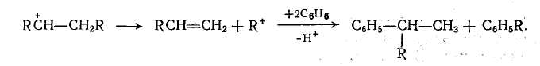
Кинетика процесса
Сама реакция алкилирования с активным комплексом хлорида алюминия идет очень быстро, сильно ускоряется при механическом перемешивании или интенсивном барботировании газообразных олефинов через реакционную массу и протекает в диффузионной или близкой к ней области. Ее скорость повышается при росте давления, но мало зависит от температуры, имея низкую энергию активации. При этом сохраняется обычная зависимость в реакционной способности олефинов - более сильная, чем различие в их растворимости. Видимо, лимитирующей является стадия диффузии олефина через пограничную пленку каталитического комплекса хлорида алюминия, в которой протекают все реакций. В отличие от этого, переалкилирование идет значительно медленнее и существенно ускоряется при повышении температуры, так как имеет энергию активации ~6ЗкДж/моль.
Обе реакции замедляются при постепенном дезактивировании катализатора, но особенно сильно падает скорость переалкилирования. В результате в реакционной смеси будет накапливаться значительное количество полиалкилбензолов, не успевающих вступить в обратимую реакцию переалкилирования.
Во избежание этого приходится ограничивать подачу реагентов, и, следовательно, возможность интенсификации процесса лимитируется самой медленной реакцией переалкилирования.
На дезактивирование катализатора кроме примесей реагентов влияет накопление некоторых побочных продуктов алкилирования, способных прочно связывать А1С1₃ или образовывать стабильные σ-комплексы, с трудом отдающие свой протон молекуле олефина. Такими веществами при низкой температуре, когда переалкилирование идет медленно, являются полиалкилбензолы, а при высокой температуре - полициклические ароматические соединения и смолы. В результате оказывается, что оптимальные производительность и расход катализатора при получении этил- и изопропилбензола достигаются при некоторой средней температуре (100 °С), когда переалкилирование протекает уже достаточно быстро, но полициклических веществ, дезактивирующих катализатор, получается еще мало.
При синтезе соединений с более длинной алкильной группой выбор температуры лимитируется побочной реакцией деструкции, а при получении алкилнафталинов процессами конденсации и осмоления. В этих случаях ее оптимум равен 30-50 °С, причем при алкилировании нафталина селективность можно дополнительно повысить применением растворителя. Это объясняется тем, что в системе реакций
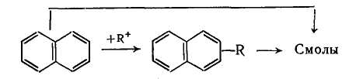
Смолообразование имеет второй порядок по нафталину, а основная реакция - первый. В результате селективность по алкилнафталину растет при снижении концентрации нафталина.
Технологические основы процесса
Так как реакция переалкилирования протекает в алкилаторе одновременно с алкилированием, то для совместного проведения этих процессов в алкилатор вместе с бензолом и этиленом подаётся также фракция ДЭБов (ПАБов), выделенная из реакционной массы при ректификации.
Можно рекомендовать следующие условия ведения процесса:
- т. к. данный процесс протекает в диффузионной области, необходимо использование барботера для увеличения поверхности раздела фаз;
- реакция протекает с выделением тепла, следовательно необходимо отводить тепло, что достигается испарением бензола;
- для более глубокого превращения этилена необходимо использовать повышенное давление;
- реакция алкилирования является последовательной реакцией, поэтому для увеличения селективности необходимо поддерживать соотношение бензол : этилен = 3 : 1 моль;
- хлорид алюминия является слабым катализатором, поэтому следует готовить каталитический комплекс заранее.
Получение этилбензола осуществляется методом алкилирования бензола этиленом. Процесс алкилирования бензола этиленом - каталитический, проходит при температуре в пределах 125-138 ⁰С и давлении 0,13-0,25 МПа (1,3-2,5 кгс/см²), с тепловым эффектом 108 кДж/моль.
Большую роль в производстве этилбензола играет дозировка сырья. Бензол подается в количестве, соответствующем установленному молярному соотношению бензола к этилену 2,8-3,6 : 1. При нарушении соотношения бензола к этилену уменьшается концентрация этилбензола в реакционной массе.
Высокие требования предъявляются к осушке сырья, поскольку влага приводит к дезактивации катализатора и, следовательно, к его расходу. Содержание влаги в бензоле, поступающем на алкилирование, рекомендуется поддерживать на уровне 0,002% (масс.). Для этого исходный и возвратный бензол подвергают осушке методом азеотропной ректификации.
Образующаяся в процессе алкилирования реакционная масса (алкилат) в среднем содержит:
– 45-60% масс непрореагировавшего бензола;
– 26-40% масс этилбензола;
– 4-12% масс ПАБов (фракция ДЭБ).
Коррозия в производстве этилбензола обусловлена характером применяемого для алкилирования катализатора хлористого алюминия и инициатора процесса - хлористого этила.
Продукты алкилирования, в связи с присутствием в них хлористого водорода, обладают ярко выраженными коррозионными свойствами, которые усиливаются при температуре более 70⁰С.
РРис.16. Технологическая схема получения этилбензола
В алкилатор поз. Р-1 поступают:
- осушенная бензольная шихта;
- катализаторный комплекс;
- фракция ДЭБов (ПАБов);
- этилен;
- рециркулируемый катализаторный комплекс из отстойника О-1 ;
- возвратный бензол после конденсатора Т-1 или Т-2;
Реакция алкилирования идет с выделением тепла 108 кДж/моль, избыточное количество тепла снимается циркулируемым катализаторным комплексом и испаряющимся бензолом, который из верхней части алкилатора Р-1 в смеси с абгазами направляется в конденсатор Т-1 (Т-2) охлаждаемый оборотной водой. Бензольный конденсат из конденсатора Т-1 (Т-2) самотеком поступает в алкилатор Р-1.
Из алкилатора Р-1 реакционная масса поступает через холодильник Т-3, где охлаждается оборотной водой до температуры 40 - 60⁰С, в отстойник О-1 для отстоя циркулирующего катализаторного комплекса.
Отстоявшийся циркулируемый катализаторный комплекс снизу отстойника О-1 откачивается в алкилатор поз. Р-1. Соотношение рециркулирующего катализаторного комплекса к реакционной массе в пределах (0,7 - 1,3) : 1 по массе.
Для поддержания активности рециркулируемого катализаторного комплекса предусмотрена:
- подача хлористого этила в алкилатор Р-1 и в линию рециркулируемого каткомплекса.
В случае снижения активности рециркулируемого катализаторного комплекса ниже предусмотрен вывод его из отстойника О-1 на разложение.
Из отстойника О-1 реакционная масса самотексом поступает в сборник Е-1.
Алкилат из емкости Е-1 узла алкилирования поступает в смеситель С-1 на смешение с кислой водой, циркулирующей в системе разложения каткомплекса в аппаратах: О-2 → Н-2 → С-1 → О-2. Соотношение циркулирующей кислой воды, подаваемой в смеситель С-1, и алкилата составляет 2:1. В систему разложения через смеситель С-1 подаётся также отработанный каткомплекс (в равных пропорциях со свежим) после отстойника О-1.
Отстой алкилата от воды происходит в отстойнике О-2. Избыточное количество воды из отстойника О-2 по уровню раздела фаз самотеком сливается в сборник узла отпарки углеводородов. Нижний водный слой из отстойника О-2 рециркулирует в смеситель С-1.
Алкилат из отстойника О-2 поступает в промывную колонну Кн-1 на вторичную промывку водой, подаваемой из промывной колонны Кн-2.
Из промывной колонны Кн-1 алкилат поступает в емкость Е-3, откачивается на нейтрализацию в смеситель С-2. Нижний водный слой из промывной колонны Кн-3 сливается в емкость Е-2 подается в смеситель С-1.
Нейтрализация алкилата производится химическим реактантом, содержащим NаОН, циркулирующим в системе нейтрализации по схеме:
О-3 → Н-5 → С-2 → О-3.
В отстойнике О-3 происходит отстой алкилата от раствора реактанта. Соотношение циркулирующего раствора щелочи и алкилата равно 1,2:1.
Для поддержания постоянной концентрации раствора реактанта в отстойнике О-3 периодически по результатам анализа подается 15-20% (масс.) раствор реактанта в линию циркулирующего 2-10% (масс.) раствора реактанта.
Нейтрализованный алкилат из отстойника О-3 поступает в промывную колонну Кн-2 на отмывку от щелочи. Отмывка алкилата от щелочи производится паровым конденсатом.
Нижний слой – химзагрязненная вода – из колонны Кн-2 поступает в сборник Е-4, откуда откачивается на промывку алкилата в колонну Кн-1.
Алкилат из промывной колонны Кн-2 самотеком поступает в отстойник О-4.
Нижний слой – химзагрязнная вода – из отстойника О-4 сливается в подземную емкость, а алкилат поступает в емкость Е-5, откуда откачивается на склад.
${\text{AlСl}}_{3}+3H_{2}O→\text{Al}{\left(\text{OH}\right)}_{3}+3\text{HCl}$;
$\text{HCl}+\text{NaOH}→\text{NaCl}+H_{2}O$.
Реакционный узел. Периодический процесс проводят в реакторе с мешалкой и охлаждающей рубашкой, а иногда со змеевиком. В реактор загружают бензол и А1С1₃ или каталитический комплекс (10-20 % от объема реакционной массы), после чего при перемешивании добавляют жидкий олефин или хлорпроизводное, поддерживая заданную температуру. Переход к непрерывному процессу в случае жидких алкилирующих агентов осуществляется двумя основными способами.
При первом из них используют трубчатый реактор (рис. 17, а), в нижней части которого имеется мощная мешалка, эмульгирующая реакционную массу. Исходные реагенты и отстоявшийся в сепараторе каталитический комплекс поступают в нижнюю часть реактора, а образующаяся эмульсия поднимается вверх по трубам и охлаждается водой, проходящей в межтрубном пространстве. В сепараторе углеводородный слой отделяют от каталитического комплекса и затем направляют на переработку. Время пребывания смеси в аппарате должно обеспечивать завершение реакции.
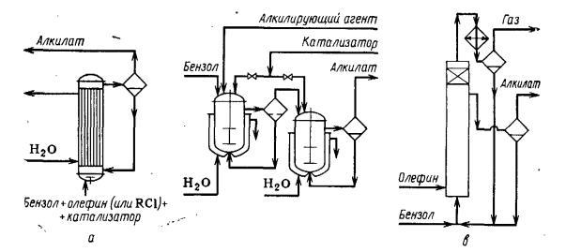а - трубчатый реактор, б - каскад реакторов с мешалками, в -реактор колонного типа
Рис. 17. Реакционные узлы для алкилирования ароматических углеводородов в присутствии хлорида алюминия
Другой способ непрерывного проведения процесса для жидких алкилирующих агентов состоит в применении каскада из двух-четырех реакторов с мешалками (рис. 17,б). В первый аппарат подают исходные реагенты, а реакционная масса через боковой перелив перетекает в следующий реактор, проходя предварительно сепаратор; в нем каталитический комплекс отделяется и возвращается обратно в реактор. Устройство каскада обусловлено тем, что в единичном реакторе смешения трудно избежать потерь алкилирующего агента с готовым продуктом. Время пребывания реакционной массы в каскаде при температуре реакции 40-60°С составляет 50 мин, причем оно определяется условиями отвода тепла и желанием приблизиться к равновесию, благоприятному для получения моноалкилиро- ванных соединений.
Алкилирование ароматических углеводородов газообразными олефинами проводят в барботажных колоннах (рис. 17, в), внутренняя поверхность которых защищена от коррозии кислотостойкими плитками. Жидкая реакционная масса, заполняющая колонну до бокового перелива, состоит из каталитического комплекса А1С1₃ [20-40 % (об.)] и не растворимой в нем смеси ароматических углеводородов. В нижнюю часть колонны подают сухой бензол и олефиновую фракцию, которая барбогирует через жидкость, интенсивно ее перемешивая. Жидкая реакционная масса стекает через боковой перелив в сепаратор, где отстаивается более тяжелый каталитический комплекс, возвращаемый вниз алкилатора, а алкилат поступает на дальнейшую переработку.
Тепло реакции отводится практически только за счет нагревания реагентов и испарения бензола. Пары бензола вместе с отходящими газами попадают в обратный холодильник, где бензол конденсируется и возвращается в алкилатор, а отходящие газы поступают на дальнейшую переработку. Следовательно, в алкилаторе устанавливается автотермический режим, и температура в нем зависит от применяемого давления и количества отходящих газов (или от концентрации исходной олефиновой фракции).
Таблица 16
Отходы производства этилбензола
Отходы | Состав, % | Количество, т/т | Периодичность образования | Направление использования
1 | 2 | 3 | 4 | 5
Смола КОРЭ  (кубовые остат-ки ректифика-ции этилбензо-ла) | Диэтилбензол, триэтилбензолы – 5-15,  Высшие ПАБы – 80-95 | 3900 – 4000 | Постоянно | Используется в качестве сырья для получения технического углерода, или в качестве коте-льного топлива
Потери через неплотности оборудования на наружной установке |  | - | Постоянно | Сбрасывается в атмосферу
Химически загрязненные сточные воды | ХПК не более 0,02,  Бензол не более 0,005,  Этилбензол не более 0,005, | 1500 | Постоянно | После очистки направляются в реку

Этилбензол, С₆Н₅СН₂СН₃, молекулярная масса 106,16г/моль; бесцветная жидкость с запахом бензола; температура плавления -94,97 °С, температура кипения 136,19 °С, показатель преломления 1,4958 изобарная теплоемкость (жидкость) 186,56 Дж/(моль-К), изобарная теплоемкость (газ) 128,49 Дж/(моль∙К);теплота образования (жидкость) -12,48 кДж/моль, теплота образования (газ) -29,71 кДж/моль; теплота плавления 86,3 Дж/г, теплота сгорания -4568,6 кДж/моль. Растворимость в воде 0,014 г в 100 г (15 °С); смешивается с большинством органических растворителей. Образует пикрат с температурой плавления 96,6 °С. Обладает свойствами ароматических соединений.
Применение этилбензола
Производители этилбензола
Производители этилбензола представлены в таблице 17.
Таблица 17
Производители этилбензола
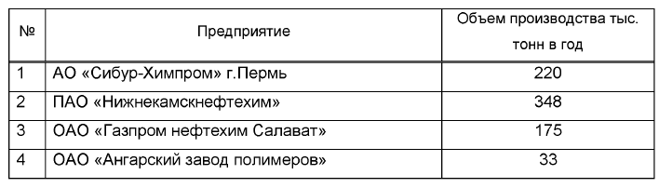

5.2 Производство метил-третбутилового эфира алкилированием метанола изобутиленом
Источники сырья для производства МТБЭ
Одним из основных источников загрязнения воздушного бассейна являются продукты сгорания моторных топлив в двигателях внутреннего сгорания автомобилей. Наиболее опасными компонентами выхлопных газов в настоящее время считаются соединения свинца, наличие которых связано с использованием тетраэтилсвинца и тетраметилсвинца для улучшения антидетонационных свойств бензина.
В последние годы во многих промышленно развитых странах с целью оздоровления экологической обстановки приняты законодательства, обязывающие промышленность выпускать улучшенные сорта моторных топлив, содержание соединений свинца в которых существенно снижено или полностью исключено.
Все это предопределило бурное развитие производства и применения высокооктановых кислородсодержащих компонентов – метил-третбутилового (МТБЭ), метил-третамилового (МТАЭ) и этил-третбутилового (ЭТБЭ) эфиров.
Конъюктура сырья: Из имеющегося в нефтехимической промышленности углеводородного сырья пригодными для получения МТБЭ являются С₄-фракция пиролиза до и после извлечения дивинила, бутан-бутиленовая фракция каталитического крекинга и изобутан-изобутиленовая фракция дегидрирования изобутана.
Ситуация на мировом и отечественных рынках: Практически все крупные нефтехимические и нефтеперерабатывающие фирмы мира имеют свои технологии получения МТБЭ, защищенные патентами, число которых превысило одну тысячу. Однако, несмотря на большие объемы производства МТБЭ, мировая потребность в высокооктановых кислородсодержащих компонентах превышает предложение, и эти продукты в ближайшие годы будут иметь огромный экспортный потенциал.
Первая промышленная установка по производству МТБЭ была разработана фирмой “Снампроджетти/Анич” и введена в эксплуатацию в Италии. В нашей стране первая установка по синтезу МТБЭ была разработана в НИИМСК г. Ярославль и введена в эксплуатацию в «Нижнекамскнефтехим».
Химизм и механизм процесса
Одним из основных способов получения МТБЭ является проведение селективного взаимодействия метанола с содержащимся в С₄-фракциях изобутиленом в присутствии кислотных катализаторов. В основе процесса получения МТБЭ лежит реакция:
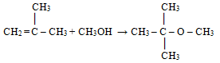
Реакция взаимодействия олефинов со спиртами является реакцией электрофильного присоединения по кратным связям, механизм которой описывается карбоний-ионной теорией, согласно которой каталитически активным центром является протон. Первая стадия - взаимодействие протона катализатора с кратной связью олефина:
Образующийся карбониевый ион неустойчив из-за дефицита электронов и он должен быть черезвычайно реакционноспособен к реагентам, которые могут предоставить электронную пару для образования ковалентной связи. Вследствие этого на второй стадии карбониевый ион быстро взаимодействует с нуклеофильным реагентом с образованием продукта реакции.
Присоединение, как и при других реакциях этого типа, происходит по правилу Марковникова.
Кроме того, в процессе образуется небольшое количество побочных продуктов, таких как димеры изобутилена, триметилкарбинол (ТМК), диметиловый эфир. Образование ТМК в основном зависит от содержания воды в исходном сырье, которое не должно превышать 0,1 % масс. Реакции димеризации изобутилена и межмолекулярной дегидратации метанола протекают в незначительной степени при оптимальных температурном режиме и соотношении исходных реагентов.
Роль термодинамики в выборе условий процесса
Реакция синтеза МТБЭ является обратимой и экзотермической и при реагировании одного моля изобутилена с одним молем метанола выделяется 10 ккал/моль тепла. Поэтому низкая температура на выходе из реактора способствует более полному превращению исходных реагентов, а повышение температуры напротив сдвигает равновесие влево и уменьшает степень превращения изобутилена и метанола. Высокая температура в реакционной зоне ускоряет протекание основной, но в большей степени побочных реакций, в том числе межмолекулярной дегидратации метанола.
Используются различные приемы для получения наибольших конверсий:
- снижение температуры в заключительном пространстве реакционной зоны: синтез МТБЭ проводят при температуре не более 77 °С. В нижней части каждого яруса катализатора регистрируется температура: после 1-го слоя не более 77 °С, после 2-го и 3-го слоев не более 70 °С.
- увеличение мольного соотношения спирт/изоолефин: характерно использование избыточного от эквимолярного количества метанола с целью увеличения степени превращения изобутилена и исключения процесса димеризации последнего. Мольное соотношение метанол/изобутилен 1,075:1
Процесс синтеза МТБЭ проводят при повышенном давлении - не более 1,15 МПа, обеспечивающем перевод всех компонентов реакционной массы в жидкое состояние.
Катализатор избранной технологии
Известны два основных направления синтеза МТБЭ из третичных олефинов и первичных спиртов, связанные с применением гомогенных и гетерогенных катализаторов кислотно-основного типа.
В качестве гомогенных катализаторов были предложены минеральные кислоты серная, фосфорная, соляная, борная, катализаторы Фриделя - Крафтса, органические сульфокислоты.
Общими недостатками большинства перечисленных гомогенных катализаторов являются высокая коррозионная агрессивность среды и связанная с этим необходимость использования оборудования из дорогостоящих материалов, а также низкая селективность процесса и трудности разделения реакционной смеси от катализатора. Перечисленные недостатки в значительной степени могут быть устранены при использовании гетерогенных катализаторов.
Наиболее эффективны для синтеза МТБЭ сульфированные ионообменные смолы. Самыми распространенными являются сульфокатиониты (СФК) со стирол-дивинилбензольной матрицей. Достаточно эффективны и применяются в промышленности формованные катализаторы такие как КУ 2 ФПП. КУ 2 ФПП выпускаются в форме цилиндров и колец размерами 5 20 мм и обладают одновременно свойствами катализатора и массообменной насадки.
Основные трудности, возникающие при использовании СФК в промышленности для получения МТБЭ, связаны с большим гидродинамическим сопротивлением слоя. Кроме того, недостатком существующих СФК является относительно невысокая термостабильность (ФПП – формованные полипропиленом).
Роль кинетики и катализа в выборе условий процесса
Для обеспечения высокой производительности катализатора, с одной стороны, и высокой степени превращения исходных реагентов в состоянии близком к равновесному, с другой, необходимо разработать и строго поддерживать температурный режим работы реактора. На расчет оптимального температурного режима работы реактора определяющее влияние оказывает большое количество выделяемого при синтезе эфира тепла (10 ккал/моль) наряду с кинетическими и термодинамическими закономерностями протекания реакции.
Равновесное состояние любой обратимой реакции, в том числе и синтеза МТБЭ, характеризует наивысшую степень превращения исходных реагентов при различных условиях проведения процесса (содержание изобутилена в исходной С₄-фракции; мольное отношение метанол/изобутилен, температура).
Для определения состава реакционной массы в состоянии близком равновесному, а также содержания исходных реагентов в отработанной С₄-фракции и товарном МТБЭ, следует знать значения констант равновесия в интересуемом интервале температур.
Известно, что при одной и той же температуре концентрационная константа равновесия практически не зависит от мольного отношения метанол/изобутилен в интервале от 0,8:1 до 1,1:1. Показано, что температурную зависимость концентрационной константы равновесия можно выразить уравнением Вант-Гоффа:
где Кс - концентрационная константа равновесия, л/моль;
К₀ - предэкспоненциальный множитель;
ΔН-энтальпия реакции, Дж/моль;
R - универсальная газовая постоянная, равная 8,31441 Дж/(моль∙град).
Вычислены параметры уравнения и получена следующая зависимость концентрационной константы равновесия от температуры:
К_{с}=ехр[-12,824 + 5854,36/(t+273)]
Равновесный состав реакционной смеси рассчитывали по известным константам равновесия реакции синтеза МТБЭ:
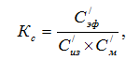
где - равновесные концентрации МТБЭ, изобутилена и метанола, соответственно, моль/л.
При известных концентрации изобутилена в исходной С₄-фракции и мольном отношении метанол/изобутилен, а также высокой селективности превращения исходных реагентов в конечный продукт (что имеет место при синтезе МТБЭ) можно записать константу равновесия в следующем виде:
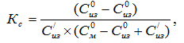
где - концентрация изобутилена и метанола в исходной смеси, соответственно, моль/л;
- равновесная концентрация МТБЭ, моль/л;
- равновесная концентрация метанола, моль/л
Использование С₄-фракции с содержанием изобутилена 18 % масс, позволяет проводить процесс синтеза МТБЭ при мольном избытке метанола. Расчеты равновесного состояния, проведенные для С₄-фракций с содержанием 18 % масс, изобутилена, показали, что мольный избыток метанола можно поддерживать равным 1,075:1. Следует отметить, что увеличение мольного избытка метанола ведет к увеличению степени превращения изобутилена, однако, в не очень высокой степени. Для исходной С₄-фракции с содержанием изобутилена 18 % масс, увеличение мольного избытка метанола от 1 до 1,075 повышает степень превращения от 92,77 до 95,55 % при 60°С, то есть менее, чем на 3 %. Более сильное влияние на конверсию исходных реагентов оказывает температура. При мольном избытке метанола 1,075 снижение температуры от 90 до 50°С повышает степень превращения от 87,95 до 97,07 % (более, чем на 9 %). Поэтому температуру лучше всего поддерживать ниже 70°С.
Тип реактора
Реактор адиабатического типа, он представляет собой полый цилиндрический аппарат. Адиабатические реакторы работают в таких условиях, когда теплообмен с внешней средой практически исключен. Этого достигают хорошей теплоизоляцией внешней поверхности реактора. При протекании реакции в адиабатических условиях изменяется температура в реакторе и, следовательно, меняется скорость реакции. Скорость экзотермических реакций в адиабатических условиях увеличивается, так как выделяющееся в результате реакции тепло расходуется только на нагрев реакционной смеси. Эндотермические реакции в адиабатических условиях проводить невыгодно ввиду того, что уменьшение скорости реакции приводит к значительному увеличению времени пребывания компонентов в реакторе.
Синтез МТБЭ ведется в реакторах шахтного типа с тремя реакционными зонами, работающими в адиабатическом режиме с промежуточным охлаждением реакционной массы. Отвод выделяемого реакцией синтеза МТБЭ тепла осуществляется в выносных кожухотрубчатых теплообменниках промышленной водой. Внутренняя часть реактора разделена перегородками на три реакционных зоны. Внутри реактора находятся три слоя сульфокатионитного катализатора. Для удерживания зерен катализатора в нижней части каждой зоны устанавливается сетка с разметом ячеек менее 0,2 мм, закрепленная на колосниковой решетке.
Материал реактора
реактор изготовлен из углеродистой стали 09Г2С.
Требования к исходному сырью
Образование побочного продукта – ТМК - в основном зависит от содержания воды в исходном сырье, которое не должно превышать 0,1 % масс.
Используемые в качестве исходного сырья бензиновые фракции каталитического крекинга или пиролиза могут содержать в своем составе щелочные или азотные соединения и другие примеси, которые способствуют быстрой дезактивации катализатора.
С целью разрешения данной проблемы в технологической схеме многих процессов предусмотрена очистка углеводородов от нежелательных примесей до подачи их в реакционную зону.
Технологическая схема процесса
Из анализа приведенных в научно-технической и патентной литературе данных видно, что процесс получения МТБЭ должна включать в себя несколько стадий.
1. Проведение синтеза эфира в реакторном блоке в присутствии катализатора при повышенных температуре и давлении.
2. Разделение реакционной смеси и выделение товарного продукта.
3. Отмывка отработанных углеводородов от метанола и выделение его безводного раствора.
Наличие азеотропа метанола с углеводородами С₄ и МТБЭ, ограничение содержания спирта и других побочных продуктов (триметилкарбинола, димеров, углеводородов С₄) в товарном продукте, содержание изобутилена в исходной С₄-фракции, требования к качеству отработанных углеводородов и многие другие факторы во многом – предопределяют разработку технологической схемы и технологических параметров проведения процесса получения МТБЭ, в том числе и реакторного блока.
В состав промышленной установки входит реакторный блок, узел ректификации, в котором получают товарный продукт, и блок выделения метанола из отработанной С₄-фракции, включающий отмывочную и ректификационную колонны.
Реакторный блок состоит адиабатического реактора. Использование трехзонного реактора позволяет получить качественный МТБЭ при высокой степени превращения исходных реагентов и высокой производительности катализатора без заметного протекания побочных реакций.
Товарный МТБЭ выделяют из реакционной массы кубом ректификационной колонны без дополнительной очистки. Содержащийся в отработанной С₄-фракции метанол отмывают водой, и водный раствор метанола выводится на сжигание, так как выделение его из водной фракции экономически нецелесообразно.
Р-1 - реактор, Кт-1, Кт-2 - колонны, Е-1 - емкость, Ф-1, Ф-2, Ф-3 - фильтры
Рис. 18. Технологическая схема получения МТБЭ
Смесь метанола с С₄ фракцией (изобутиленсодержащая фракция предварительно отделяется от воды), нагретая до температуры не более 55 ºС, поступает в реактор Р-1.
Тепло экзотермической реакции после каждого яруса катализатора снимается охлаждением реакционной смеси от 77 ºС до 55 ºС в теплообменниках оборотной водой.
На линиях выхода реакционной смеси из каждой секции реактора Р-1, а также на линии входа реакционной шихты в реактор, имеются фильтры Ф-1, Ф-2, Ф-3 для улова возможно уносимого катализатора.
Реакционная смесь из реактора Р-1 поступает в ректификационную колонну Кт-1.
Колонна Кт-1 предназначена для отгонки изобутановой фракции из реакционной смеси. Пары фракции С4 с верха колонны Кт-1 конденсируется и сливаются в емкость Е-1.
В шлемовую линию колонны Кт-1, подается пар для отмывки изобутановой фракции от не прореагировавшего метанола. В емкости Е-1, гидравлически заполненной, происходит отстой и расслоение смеси изобутановой фракции и метанольной воды. Изобутановая фракция подается в колонну Кт-1 в виде флегмы. Избыток изобутановой фракции откачивается на склад.
Метанольная вода с низа емкостей Е-1 отводится на сжигание на установку обезвреживания химически загрязненных сточных вод.
Кубовая жидкость колонны Кт-1 (МТБЭ-ректификат) при необходимости дальнейшей очистки МТБЭ поступает в колонну Кт-2.
Кубовый продукт колонны Кт-20, содержащий МТБЭ, димеры изобутилена и ТМК (МТБЭ технический) откачивается на склад.
Утилизация промышленных отходов
Таблица 18
Утилизация промышленных отходов

Метил-трет-бутиловый эфир (трет-бутилметиловый эфир, 2-метил-2-метоксипропан, МТБЭ) - химическое вещество с химической формулой СН₃-O-C(СН₃)₃, один из важнейших представителей простых эфиров.
Наименование отходов | Агрегатное  состояние | Состав | Место  накопления | Условие (метод) утилизации, обезвреживания, захоронения
1 | 2 | 3 | 4 | 5
Отработанный катализатор марки КУ-2ФПП | твердые зерна | Стирол-дивинилбензольный сополимер | выгружается в мешки и вывозится на полигон захоронения | Полигон  ПАО "НКНХ"
Паровой конденсат после пропарки аппаратов | жидкие отходы | Метанол | В химически загрязненную канализацию
МТБЭ - бесцветная жидкость с эфирным запахом; диэтиловом эфире, растворим в этаноле, плохо - в воде (4,6 % при 20 °C); образует азеотропные смеси с метанолом, водой. При нагревании выше 460 °C, а также при нагревании с катализаторами разлагается на метанол и изобутилен. Пероксидных соединений не образует.
Применение
МТБЭ представляет собой высокоокта-новый кислородосодержащий компонент автомобильных бензинов, приме-няемый для повышения октанового числа при производстве автомобильных бензинов, взамен высокотоксичного тетраэтилсвинца.
Производители
Производители МТБЭ представлены в таблице 19.

Таблица 19
Производители МТБЭ

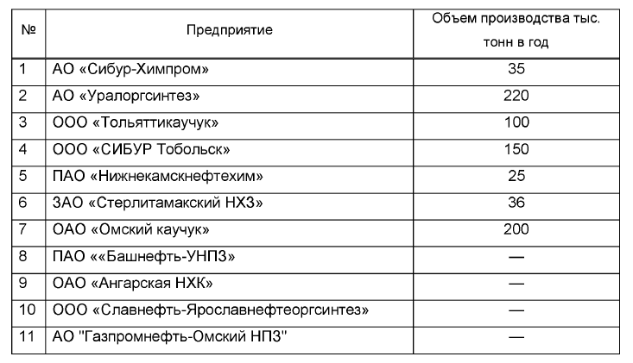

Лабораторная работа №4
Изучение процесса синтеза БТБЭ
Цель работы: Изучение реакции получения высокооктановой добавки для автомобильного бензина – бутил-трет-бутилового эфира путем взаимодействия н-бутилового спирта с изобутиленом в присутствии катионообменной смолы, выделение продукта реакции и составление материального баланса.
Реактивы.
1) н-Бутиловый спирт – Т_{кип} = 117,5 °С, d₄²⁰=0,8098, n_{d}²⁰=1,3993;
2) вторичный бутиловый спирт – Т_{кип} = 99,5 °С, d₄²⁰ = 0,8060, n_{d}²⁰ = 1,3949;
3) триметилкарбинол – Т_{кип}= 82,9 °С, d₄²⁰ = 0,7887, n_{d}²⁰=1,3954;
4) катализатор – катионообменная смола в водородной форме.
Посуда и оборудование.
Трехгорлая колба емкостью 200 мл, обратный холодильник; термометр, механическая мешалка с электромотором и ЛАТРом; глицериновая баня, снабженная контактным термометром и электрореле; воронка Бюхнера; колба Кляйзена; прямой холодильник; аллонж; круглодонные приемники.
Выполнение работы.
Синтез бутил-трет-бутилового эфира на катионите проводят на установке, изображенной на рис.20.
Перед началом опыта проверяют правильность сборки, герметичность соединений установки и надежность работы механической мешалки и термостатирующей установки. Термостатирующую установку настраивают на поддержание в реакторе температуры 100 °С.
В колбу-реактор загружают н-бутиловый (или вторичный бутиловый спирт) спирт и триметилкарбинол в мольном соотношении 2:1, т.е. 74 г и 37 г, соответственно, и 6 % катионообмениой смолы, т.е. 6,66 г.

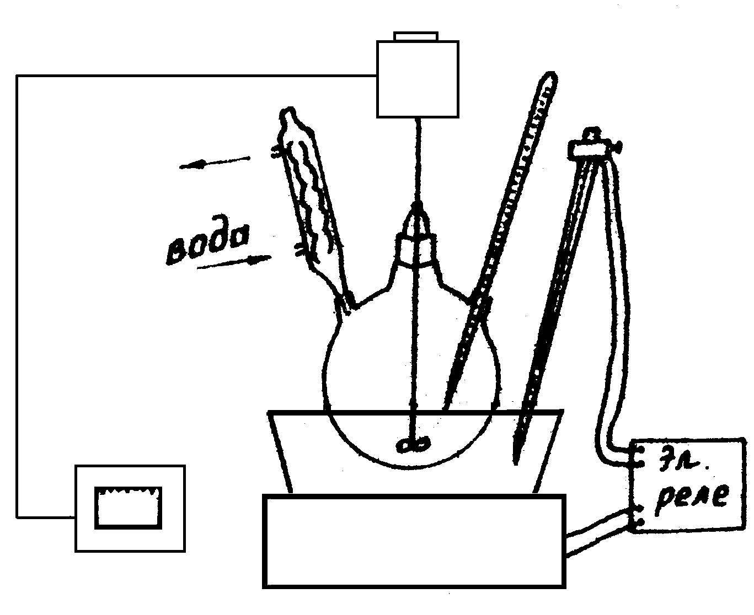

Рис. 20. Установка для получения алкил-трет-алкилового эфира
Катионит предварительно переводят в водородную форму и обезвоживают. Подают воду в обратный холодильник, включают термостатирующую установку и механическую мешалку. Процесс проводят в течение двух часов, затем реакционную массу фильтруют на воронке Бюхнера при отсасывании водоструйным насосом.
Определяют точное количество реакционной массы, взвешивая ее с точностью до 0,1 г.
Методика проведения анализа продуктов изомеризации
Исследование проводят на хроматографе «КристалЛюкс-4000М», в котором реализованы функции автоматического регулирования температуры термостатов, расходов и давления газа-носителя, автоматического поджига детекторов, контроль горения пламени в процессе работы, измерения сигналов детекторов. Параметры хроматографа приведены в таблице 20.
Таблица 20
Параметры хроматографа «КристалЛюкс-4000М»
Наименование показателя | Значение
1 | 2
Длина стеклянной колонки, м | 100
Внешний диаметр колонки, мм | 0,95
Температура детектора, ºС | 300
Температура испарителя, ºС | 300
Расход газа-носителя, см³/мин. | 85
Расход воздуха, см³/мин. | 450
Расход водорода, см³/мин. | 85
Объем вводимой в испаритель пробы, мл. | 0,1
Режим хроматографирования колонок
Начальная температура, ºС | 50
Время удерживания, мин. | 5
Скорость нагрева, ºС/мин. | 1
Конечная температура, ºС | 105
Давление колонки, атм. | 1,20
Для количественной идентификации хроматограмм используется метод внутренней нормализации, который основан на определении соотношений между концентрациями компонентов смеси. Расчет состоит в приведении к 100 % суммы произведений площадей пиков Q на поправочные (градуировочные) коэффициенты К, чувствительности детектора к данному компоненту:
В зависимости от выбора коэффициентов концентрацию (С) можно выразить в массовых или объемных процентах. Достоинство метода внутренней нормализации заключается в том, что искажения, имеющиеся в одинаковой степени у всех пиков, в конечном счете, не влияют на точность результатов. Контроль значений параметров, влияющих на качество хроматографического анализа, осуществляется в основном, автоматически и при наличии недопустимых отклонении появляются соответствующие сообщения.
Таким образом, определяют содержание в реакционной массе н-бутилового или вторичного бутилового спирта, триметилкарбинола, бутил-трет-бутилового эфира и других продуктов реакции. (Либо проводят разгонку реакционной массы, предварительно отфильтрованной от катализатора, и определяют количество каждой фракции).
Оформление результатов.
Составляют материальный баланс опыта (табл. 21), определяют конверсию триметилкарбинола и выход целевого эфира на загруженный и прореагировавший спирт.
Таблица 21
Материальный баланс опыта
Взято | г | % масс. | Получено | г | % масс.
1 | 2 | 3 | 4 | 5 | 6
Н-Бутиловый спирт Триметилкарбинол  Всего: |  |  | Катализат, в том числе:  трет-бутил-бутиловый эфир; триметилкарбинол;  н-бутиловый спирт;  вода.  Потери  Всего:

Конверсию К (%масс.) триметилкарбинола определяют по формуле:
К=(G₂+G₂¹)/(G₂+G₂¹+G₃),
где: G₂- количество триметилкарбинола, пошедшее на образование бутил-трет-бутилового эфира, (г); G₂ = М_{ТМК}⋅G₁/М_{эф}, где: М_{ТМК} – ММ триметилкарбинола; G₁ и М_{эф}- молекулярная масса и количество образовавшегося эфира (г) соответственно; G₂¹- количество триметилкарбинола, пошедшее на образование побочных продуктов (г); G₃- количество непрореагировавшего триметилкарбинола (г).
Селективность С (%масс.) реакции по спирту вычисляют по формуле:
С=G₂/(G₂+G₂¹).
Выход В (%масс.) бутил-трет-бутилового эфира на пропущенный спирт определяют по формуле:
В=С⋅К/100.
Список используемой литературы

1. Потехин В.М., Потехин В.В. Основы теории химических процессов технологии органических веществ и нефтепереработки [Электронный ресурс] : учебник. – 3е изд., испр. и до. – СПб.: Лань,2014. – 896 с.- Режим доступа: http://e.lanbook.com/view/book/53687, по паролю.- ЭБС «Лань» Гриф.
2. Смит В.А. Основы современного органического синтеза [Электронный ресурс] : учебное пособие / В.А. Смит, А.Д. Дилман. – 4-е изд. (эл.). – М. : БИНОМ. Лаборатория знаний, 2015. – 750 с.- Режим доступа: http://e.lanbook.com/view/book/66366, по паролю.- ЭБС «Лань» Гриф.
3. Хаханина Т.И., Никитина Н.Г. Аналитическая химия [Электронный ресурс] : учебник и практикум для СПО.- 3-е изд., испр. и доп. –М. : Юрайт, 2015.- 278 с.- Режим доступа: http://www.biblio-online.ru, по паролю.- ЭБС «Юрайт» Гриф УМО СПО
4. Ярулина, Г.Р. Катализ в технологии основного органического и нефтехимического синтеза: метод. указания к семинарским и лабор. занятиям / НХТИ; Г.Р.Ярулина, Д.Н.Земский.- Нижнекамск: НХТИ,2012.-60 с.
5. Причард Э. Контроль качества в аналитической химии [Электронный ресурс] : учебное пособие / Причард Э., Барвик В. — СПб. : Профессия, 2011. — 320 с. — Режим доступа: http://e.lanbook.com/books/element.php?pl1_id=46070.по паролю. - ЭБС «Лань»
6. Сальникова, Е.В., Осипова, Е.А. Количественный анализ [Электронный ресурс] : учебное пособие. – Оренбург: ОГУ, 2015. -160 с. Режим доступа: http://www.knigafund.ru/books/182830/read#page2, по паролю. - ЭБС «Книгафонд».
7. Валова (Копылова) В.Д., Абесадзе Л.Т. Физико-химические методы анализа : Практикум [Электронный ресурс].-М. : Дашков и К, 2014.- 222 с.- Режим доступа: http://www.knigafund.ru/books/59737, http://e.lanbook.com/books/element.php?pl1_id=46070.по по паролю. - ЭБС «Книгафонд».
8. Ахметова, Т.И. Аналитическая химия. Физико-химические методы анализа. Кулонометрия : методические указания к проведению лабораторных работ/Т.И. Ахметова.- Нижнекамск: НХТИ, 2014.-27 с.

Учебное издание

Гуничева Светлана Сергеевна

ОСНОВЫ ХИМИИ И ТЕХНОЛОГИИ ОСНОВНОГО ОРГАНИЧЕСКОГО СИНТЕЗА

УЧЕБНО-МЕТОДИЧЕСКОЕ ПОСОБИЕ

Корректор Белова И.М.
Худ. редактор Фёдорова Л.Г.

Подписано в печать 06.02.18.
Бумага писчая. Гарнитура Таймс.
Усл. печ. л. 6,6. Тираж 100 экз.
Заказ № 49.

НХТИ ФГБОУ ВО «КНИТУ»,
г. Нижнекамск, 423570, ул. 30 лет Победы, д. 5а.

